**BỘ GIÁO DỤC VÀ ĐÀO TẠO**

**TRƯỜNG ĐẠI HỌC DUY TÂN**



**NGUYỄN TRÚC PHƯƠNG**

**PHÁT TRIỂN NỀN TẢNG CD LOOP  
WEBSITE MUA BÁN & QUẢN LÝ ĐĨA NHẠC SƯU TẦM, TÍCH HỢP**

**AL & THANH TOÁN ONLINE**

**KHÓA LUẬN CỬ NHÂN CÔNG NGHỆ THÔNG TIN**

Đà Nẵng, tháng 5 năm 2025

**BỘ GIÁO DỤC VÀ ĐÀO TẠO**

**TRƯỜNG ĐẠI HỌC DUY TÂN**



**NGUYỄN TRÚC PHƯƠNG - 27211201190**

**Tên đề tài**

**PHÁT TRIỂN NỀN TẢNG CD LOOP  
WEBSITE MUA BÁN & QUẢN LÝ ĐĨA NHẠC SƯU TẦM, TÍCH HỢP AL & THANH TOÁN ONLINE**

**GIẢNG VIÊN HƯỚNG DẪN**

**ThS. TRẦN THỊ THANH LAN**

**NIÊN KHÓA 2021-2025**

**LỜI CẢM ƠN**

Trước tiên, em xin gửi lời cảm ơn chân thành đến Khoa Công nghệ Thông tin, Đại học Duy Tân, đã tạo điều kiện thuận lợi để em có cơ hội học tập, nghiên cứu và thực hiện đề tài "Phát triển nền tảng CD Loop : Website mua bán & quản lý đĩa nhạc sưu tầm ,tích hợp AL & thanh toán online". Sự hỗ trợ về cơ sở vật chất, môi trường học thuật và những kiến thức nền tảng từ Khoa đã giúp em có được hành trang quý báu để hoàn thành dự án này.

Đặc biệt, em xin bày tỏ lòng biết ơn sâu sắc đến Cô Trần Thị Thanh Lan – giảng viên hướng dẫn của em. Cô không chỉ tận tình hướng dẫn, chia sẻ những kinh nghiệm quý báu mà còn luôn động viên, định hướng em trong suốt quá trình thực hiện đề tài. Những góp ý và chỉ bảo của Cô đã giúp em vượt qua nhiều khó khăn, hoàn thiện dự án một cách tốt nhất có thể.

Một lần nữa, em xin chân thành cảm ơn Khoa Công nghệ Thông tin và Cô Trần Thị Thanh Lan vì sự hỗ trợ và đồng hành quý giá. Em hy vọng dự án này sẽ là bước khởi đầu để em tiếp tục học hỏi và phát triển trong lĩnh vực công nghệ thông tin.

Đà Nẵng, ngày 17 tháng 05 năm 2025.

Sinh viện thực hiện

Nguyễn Trúc Phương

LỜI CAM ĐOAN

Tôi xin cam đoan :

1. Những nội dung trong luận văn này là do tôi thực hiện dưới sự hướng dẫn trực tiếp của cô Trần Thị Thanh Lan.
2. Mọi tham khảo dùng trong luận văn đều được trích dẫn rõ ràng và trung thực tên tác giả, tên công trình, thời gian, địa điểm công bố.
3. Mọi sao chép không hợp lệ, vi phạm quy chế đào tạo, hay gian trá, tôi xin chịu hoàn toàn trách nhiệm.

Đà Nẵng, ngày 17 tháng 05 năm 2025.

Sinh viện thực hiện

Nguyễn Trúc Phương

**Mục Lục**

MỞ ĐẦU 1

**1. Lý do chọn đề tài** 1

**2. Mục đích và ý nghĩa của đề tài** 1

**3. Đối tượng và phạm vi nghiên cứu** 2

**4. Phương pháp nghiên cứu** 3

**5. Kết quả dự kiến** 3

**6. Bố cục đề tài** 3

CHƯƠNG I 5

TỔNG QUAN VỀ CÔNG CỤ VÀ MỖI TRƯỜNG PHÁT TRIỂN 5

**1.1** **GIỚI THIỆU NGÔN NGỮ LẬP TRÌNH C# (C SHARP)** 5

**1.1.1**  **Lịch sử phát triển của ngôn ngữ lập trình C# (C SHARP)** 5

**1.1.2** **C# (C SHARP) là gì?** 5

**1.1.3** **Ưu và nhược điểm của ngôn ngữ lập trình C# (C SHARP)** 6

**1.1.4** **Sự khác biệt của PHP với những ngôn ngữ lập trình khác** 6

**1.2** **GIỚI THIỆU ASP.NET CORE MVC FRAMEWORK** 7

**1.2.1** **Lịch sử phát triển** 7

**1.2.2** **Các tính năng quan trọng của ASP.NET Core MVC FRAMEWORK** 7

**1.3** **GIỚI THIỆU ENTITY FRAMEWORK (EF) CORE** 9

**1.3.1** **Entity Framework (EF) là gì?** 9

**1.3.2** **Lịch sử phát triển của Entity Framework (EF)** 9

**1.3.3** **Các tính năng chính của Entity Framework (EF):** 10

**1.4** **GIỚI THIỆU VỀ SQL SERVER** 11

**1.4.1** **SQL Server là gì?** 11

**1.4.2** **Ưu và nhược điểm của SQL Server** 11

**1.5** **GIỚI THIỆU VỀ BOOTSTRAP 5** 12

**1.5.1** **Bootstrap 5 là gì?** 12

**1.5.2** **Ưu nhược điểm của Bootstrap 5** 12

CHƯƠNG II 14

PHÂN TÍCH VÀ THIẾT KẾ HỆ THỐNG 14

**2.1** **KHẢO SÁT THỰC TRẠNG** 14

**2.2** **MỘT SỐ WEBSITE MUA BÁN ĐĨA CD** 14

**2.3** **CÁC ĐỐI TƯỢNG TƯƠNG TÁC VỚI HỆ THỐNG** 16

**2.4**  **SƠ ĐỒ USECASE SỬ DỤNG (USECASE DIAGRAM)** 18

**2.4.1** **Use case tổng quát** 18

**2.4.2** **Use case chi tiết** 21

**2.5**  **SƠ ĐỒ TUẦN TỰ (SEQUENSE DIAGRAM)** 50

**2.5.1** **Sơ đồ tuần tự Đăng ký** 50

**2.5.2** **Sơ đồ tuần tự Xem bài Rao CD** 51

**2.5.3** **Sơ đồ tuần tự Xem sản phẩm** 51

**2.5.4** **Sơ đồ tuần tự tìm kiếm sản phẩm** 52

**2.5.5** **Sơ đồ tuần tự Thêm vào giỏ hàng** 52

**2.5.6** **Sơ đồ tuần tự xem giỏ hàng** 53

**2.5.7** **Sơ đồ tuần tự đăng nhập** 53

**2.5.8** **Sơ đồ tuần tự Đăng tin Rao CD** 54

**2.5.9** **Sơ đồ tuần tự Quản lý tin** 55

**2.5.10** **Sơ đồ tuần tự Quản lý thông tin cá nhân** 56

**2.5.11** **Sơ đồ tuần tự Thanh toán giỏ hàng** 57

**2.5.12** **Sơ đồ tuần tự Theo dõi đơn hàng** 57

**2.5.13** **Sơ đồ tuần tự Xem thống kê** 58

**2.5.14** **Sơ đồ tuần tự quản lý sản phẩm** 59

**2.5.15** **Sơ đồ tuần tự Quản lý danh mục** 60

**2.5.16** **Sơ đồ tuần tự Quản lý nhà cung cấp** 61

**2.5.17** **Sơ đồ tuần tự Quản lý đơn hàng** 62

**2.5.18** **Sơ đồ tuần tự Quản lý người dùng** 63

**2.5.19** **Sơ đồ tuần tự Quản lý nhân sự** 64

**2.5.20** **Sơ đồ tuần tự Quản lý tồn kho** 65

**2.5.21** **Sơ đồ tuần tự Quản lý tin Rao CD** 66

**2.5.22** **Sơ đồ tuần tự Quản lý Phản hồi từ khách hàng** 67

**2.5.23** **Sơ đồ tuần tự Quản lý Góp ý** 67

**2.6** **SƠ ĐỒ HOẠT ĐỘNG ( ACTIVITY DIAGRAM )** 68

**2.6.1** **Sơ đồ hoạt động đăng ký** 68

**2.6.2** **Sơ đồ hoạt động Xem bài rao CD** 68

**2.6.3** **Sơ đồ hoạt động Xem sản phẩm** 69

**2.6.4** **Sơ đồ hoạt động tìm kiếm sản phẩm** 69

**2.6.5** **Sơ đồ hoạt động thêm vào giỏ hàng** 70

**2.6.6** **Sơ đồ hoạt động Xem giỏ hàng** 70

**2.6.7** **Sơ đồ hoạt động đăng nhập** 71

**2.6.8** **Sơ đồ hoạt động đăng tin Rao CD** 72

**2.6.9** **Sơ đồ hoạt động quản lý tin** 72

**2.6.10** **Sơ đồ hoạt động quản lý thông tin cá nhân** 73

**2.6.11** **Sơ đồ hoạt động thanh toán giỏ hàng** 74

**2.6.12** **Sơ đồ hoạt động theo dõi đơn hàng** 75

**2.6.13** **Sơ đồ hoạt động xem thống kê** 76

**2.6.14** **Sơ đồ hoạt động quản lý sản phẩm** 77

**2.6.15** **Sơ đồ hoạt động quản lý danh mục** 78

**2.6.16** **Sơ đồ hoạt động quản lý nhà cung cấp** 79

**2.6.17** **Sơ đồ hoạt động quản lý đơn hàng** 80

**2.6.18** **Sơ đồ hoạt động quản lý người dùng** 81

**2.6.19** **Sơ đồ hoạt động quản lý nhân sự** 82

**2.6.20** **Sơ đồ hoạt động quản lý tồn kho** 83

**2.6.21** **Sơ đồ hoạt động quản lý tin rao cd** 84

**2.6.22** **Sơ đồ hoạt động quản lý phản hồi từ khách hàng** 85

**2.6.23** **Sơ đồ hoạt động phản hồi** 85

**2.7** **SƠ ĐỒ LỚP (CLASS DIAGRAM)** 86

**2.8** **THIẾT KẾ CƠ SỞ DỮ LIỆU** 87

**2.8.1** **Mô hình quan hệ** 87

**2.8.2** **Xác định bảng thực tế** 88

**2.9** **THIẾT KẾ GIAO DIỆN** 92

**2.9.1** **Giao diện trang chủ** 92

**2.9.2** **Giao diện trang cửa hàng** 95

**2.9.3** **Giao diện trang Sàn rao CD** 97

**2.9.4** **Giao diện trang Đăng nhập** 99

**2.9.5** **Giao diện trang Đăng ký** 101

**2.9.6** **Giao diện trang Chi tiết sản phẩm** 103

**2.9.7** **Giao diện trang Giỏ hàng** 105

**2.9.8** **Giao diện trang Thanh toán** 107

**2.9.9** **Giao diện trang Quản lý sản phẩm** 109

**2.9.10** **Giao diện trang Quản lý đơn hàng** 111

**2.9.11** **Giao diện trang Quản lý người dùng** 113

**2.9.12** **Giao diện trang Quản lý sàn rao CD** 115

CHƯƠNG 3 117

XÂY DỰNG HỆ THỐNG 117

**3.1** **Xây dựng hệ thống mua bán và quản lý đĩa nhạc sưu tầm, tích hợp thanh toán online** 117

**3.1.1** **Cấu trúc Front-end** 117

**3.1.2** **Cấu trúc Back-end** 118

**3.2** **Demo dự án** 120

**3.2.1** **Giao diện thực tế trang chủ** 120

**3.2.2** **Giao diện thực tế trang đăng ký** 121

**3.2.3** **Giao diện thực tế trang đăng nhập** 121

**3.2.4** **Giao diện thực tế trang cửa hàng** 122

**3.2.5** **Giao diện thực tế trang chi tiết sản phẩm** 123

**3.2.6** **Giao diện thức tế Sàn Rao CD** 123

**3.2.7** **Giao diện thức tế trang chi tiết bài rao** 124

**3.2.8** **Giao diện thực tế trang Đăng bài rao** 124

**3.2.9** **Giao diện thực tế Quản lý tin** 125

**3.2.10** **Giao diện thực tế trang Phản hồi** 125

**3.2.11** **Giao diện thực tế trang giới thiệu** 126

**3.2.12** **Giao diện thực tế trang giỏ hàng** 126

**3.2.13** **Giao diện thực tế trang thanh toán** 127

**3.2.14** **Giao diện thực tế trang thông tin cá nhân** 127

**3.2.15** **Giao diện thực tế quản lý sản phẩm** 128

**3.2.16** **Giao diện thực tế Thêm sản phẩm** 128

**3.2.17** **Giao diện thực tế Xoá sản phẩm** 129

**3.2.18** **Giao diện thực tế trang quản lý danh mục** 129

**3.2.19** **Giao diện thực tế trang quản lý nhà cung cấp** 130

**3.2.20** **Giao diện thực tế trang quản lý đơn hàng** 130

**3.5.21** **Giao diện thực tế trang quản lý người dùng** 131

**3.5.22** **Giao diện thực tế trang quản lý Sàn Rao CD** 131

**3.5.23** **Giao diện thực tế trang quản lý phản hồi khách hàng** 132

**3.5.24** **Giao diện thực tế Chatbot hỗ trợ khách hàng** 132

KẾT LUẬN VÀ HƯỚNG PHÁT TRIỂN 133

TÀI LIỆU THAM KHẢO 135

**Danh Mục Hình Ảnh**

Hình 2.1 Giao diện trang web CD Gốc Shop 15

Hình 2.2: Giao diện trang Analog Audio 16

Hình 2.3: Biểu đồ Use case tổng quát 18

Hình 2.4: Use case Đăng ký tài khoản 21

Hình 2.5: Use case Xem bài Rao CD 22

Hình 2.6: Use case Xem sản phẩm 23

Hình 2.7: Use case tìm kiếm sản phẩm 24

Hình 2.8: Use case Thêm vào giỏ hàng 25

Hình 2.9: Use case Xem giỏ hàng 26

Hình 2.10: Use case đăng nhập 27

Hình 2.11: Use case Đăng tin rao CD 28

Hình 2.12: Use case Quản lý tin 30

Hình 2.13: Use case quản lý thông tin cá nhân 31

Hình 2.14: Use case Thanh toán giỏ hàng 32

Hình 2.15: Use case Theo dõi đơn hàng 34

Hình 2.16: Use case Xem thống kê 35

Hình 2.17: Use case Quản lý sản phẩm 37

Hình 2.18: Use case Quản lý danh mục 38

Hình 2.19: Use case Quản lý nhà cung cấp 40

Hình 2.20: Use case Quản lý đơn hàng 41

Hình 2.21: Use case Quản lý người dùng 42

Hình 2.22: Use case Quản lý nhân sự 44

Hình 2.23: Use case Quản lý tồn kho 45

Hình 2.24: Use case Quản lý tin rao CD 46

Hình 2.25: Use case Quản lý Phản hồi từ khách hàng 48

Hình 2.26: Use case Quản lý Phản hồi từ khách hàng 49

Hình 2.27: Sơ đồ tuần tự đăng ký 50

Hình 2.28: Sơ đồ tuần tự Xem bài Rao CD 51

Hình 2.29: Sơ đồ tuần tự Xem sản phẩm 51

Hình 2.30: Sơ đồ tuần tự tìm kiếm sản phẩm 52

Hình 2.31: Sơ đồ tuần tự Thêm vào giỏ hàng 52

Hình 2.32: Sơ đồ tuần tự xem giỏ hàng 53

Hình 2.33: Sơ đồ tuần tự đăng nhập 53

Hình 2.34: Sơ đồ tuần tự Đăng tin Rao CD 54

Hình 2.35: Sơ đồ tuần tự Quản lý tin 55

Hình 2.36: Sơ đồ tuần tự Quản lý thông tin cá nhân 56

Hình 2.37: Sơ đồ tuần tự Thanh toán giỏ hàng 57

Hình 2.38: Sơ đồ tuần tự Theo dõi đơn hàng 57

Hình 2.39: Sơ đồ tuần tự Xem thống kê 58

Hình 2.40: Sơ đồ tuần tự quản lý sản phẩm 59

Hình 2.41: Sơ đồ tuần tự Quản lý danh mục 60

Hình 2.42: Sơ đồ tuần tự Quản lý nhà cung cấp 61

Hình 2.43: Sơ đồ tuần tự Quản lý đơn hàng 62

Hình 2.44: Sơ đồ tuần tự Quản lý người dùng 63

Hình 2.45: Sơ đồ tuần tự Quản lý nhân sự 64

Hình 2.46: Sơ đồ tuần tự Quản lý tồn kho 65

Hình 2.47: Sơ đồ tuần tự Quản lý tin Rao CD 66

Hình 2.48: Sơ đồ tuần tự Phản hồi từ khách hàng 67

Hình 2.49: Sơ đồ tuần tự Phản hồi từ khách hàng 67

Hình 2.50: Sơ đồ hoạt động đăng ký 68

Hình 2.51: Sơ đồ hoạt động Xem bài rao CD 68

Hình 2.52: Sơ đồ hoạt động xem sản phẩm 69

Hình 2.53: Sơ đồ hoạt động tìm kiếm sản phẩm 69

Hình 2.54: Sơ đồ hoạt động thêm vào giỏ hàng 70

Hình 2.55: Biểu đồ hoạt động xem giỏ hàng 70

Hình 2.56: Sơ đồ hoạt động đăng nhập 71

Hình 2.57: Sơ đồ hoạt động đăng tin Rao CD 72

Hình 2.58: Sơ đồ hoạt động quản lý tin 72

Hình 2.59: Sơ đồ hoạt động quản lý thông tin cá nhân 73

Hình 2.60: Sơ đồ hoạt động thanh toán giỏ hàng 74

Hình 2.61: Sơ đồ hoạt động theo dõi đơn hàng 75

Hình 2.62: Sơ đồ hoạt động xem thống kê 76

Hình 2.63: Sơ đồ hoạt động quản lý sản phẩm 77

Hình 2.64: Sơ đồ hoạt động quản lý danh mục 78

Hình 2.65: Sơ đồ hoạt động quản lý nhà cung cấp 79

Hình 2.66: Sơ đồ hoạt động quản lý đơn hàng 80

Hình 2.67: Sơ đồ hoạt động quản lý người dùng 81

Hình 2.68: Sơ đồ hoạt động quản lý nhân sự 82

Hình 2.69: Sơ đồ hoạt động quản lý tồn kho 83

Hình 2.70: Sơ đồ hoạt động quản lý tin rao cd 84

Hình 2.71: Sơ đồ hoạt động quản lý phản hồi từ khách hàng 85

Hình 2.72: Sơ đồ hoạt động phản hồi 85

Hình 2.73: Sơ đồ lớp (Class diagram) 86

Hình 2.74: Mô hình quan hệ 87

Hình 2.75: Thiết kế giao diện trang chủ 92

Hình 2.76: Thiết kế giao diện trang cửa hàng 95

Hình 2.77: Thiết kế giao diện trang Sàn rao tin 97

Hình 2.78: Thiết kế giao diện trang Đăng nhập 99

Hình 2.79: Thiết kế giao diện trang Đăng ký 101

Hình 2.80: Thiết kế giao diện trang Chi tiết sản phẩm 103

Hình 2.81: Thiết kế giao diện trang Giỏ hàng 105

Hình 2.82: Thiết kế giao diện trang Giỏ hàng 107

Hình 2.83: Thiết kế giao diện trang Quản lý sản phẩm 109

Hình 2.84: Thiết kế giao diện trang Quản lý đơn hàng 111

Hình 2.85: Thiết kế giao diện trang Quản lý người dùng 113

Hình 2.86: Thiết kế giao diện trang Quản lý sàn rao CD 115

Hình 3.1: Cấu trúc Front end 118

Hình 3.2: Cấu trúc Back end 120

Hình 3.3: Giao diện trang chủ 120

Hình 3.4: Giao diện trang đăng ký 121

Hình 3.5: Giao diện trang đăng nhập 121

Hình 3.6: Giao diện trang cửa hàng 122

Hình 3.7: Giao diện trang chi tiết sản phẩm 123

Hình 3.8: Giao diện trang Sàn rao CD 123

Hình 3.9: Giao diện trang chi tiết bài rao 124

Hình 3.10: Giao diện trang thêm bài đăng 124

Hình 3.11: Giao diện quản lý tin 125

Hình 3.12: Giao diện Phản hồi 125

Hình 3.13: Giao diện trang giới thiệu 126

Hình 3.14: Giao diện trang giỏ hàng 126

Hình 3.15: Giao diện trang thanh toán 127

Hình 3.16: Giao diện trang thông tin cá nhân 127

Hình 3.17: Giao diện trang quản lý sản phẩm 128

Hình 3.18: Giao diện trang thêm sản phẩm 128

Hình 3.19: Giao diện trang xoá sản phẩm 129

Hình 3.20: Giao diện trang quản lý danh mục 129

Hình 3.21: Giao diện trang quản lý nhà cung cấp 130

Hình 3.22: Giao diện trang quản lý đơn hàng 130

Hình 3.23: Giao diện trang quản lý người dùng 131

Hình 3.24: Giao diện trang quản lý Sàn rao CD 131

Hình 3.25: Giao diện trang quản lý phản hồi khách hàng 132

Hình 3.26: Giao diện Chatbot hỗ trợ khách hàng 132

**Danh Mục Bảng**

Bảng 2. 1 Các tác nhân của hệ thống 17

Bảng 2. 2 Danh sách bảng Use case của hệ thống 20

Bảng 2.3 Mô tả use case Đăng ký tài khoản 22

Bảng 2.4 Mô tả use case Xem bài Rao CD 23

Bảng 2.5 Mô tả use case Xem sản phẩm 24

Bảng 2.6 Mô tả use case tìm kiếm sản phẩm 25

Bảng 2.7 Mô tả use case thêm vào giỏ hàng 26

Bảng 2.8 Mô tả use case xem giỏ hàng 27

Bảng 2.9 Mô tả use case đăng nhập 28

Bảng 2.10 Mô tả use case Đăng tin rao CD 29

Bảng 2.11 Mô tả use case Quản lý tin 31

Bảng 2.12 Mô tả use case quản lý thông tin cá nhân 32

Bảng 2.13 Mô tả use case Thanh toán giỏ hàng 33

Bảng 2.14 Mô tả use case Theo dõi đơn hàng 35

Bảng 2.15 Mô tả use case Xem thống kê 36

Bảng 2.16 Mô tả use case Quản lý sản phẩm 38

Bảng 2.17 Mô tả use case Quản lý danh mục 39

Bảng 2.18 Mô tả use case Quản lý nhà cung cấp 41

Bảng 2.19 Mô tả use case Quản lý đơn hàng 42

Bảng 2.20 Mô tả use case Quản lý người dùng 43

Bảng 2.21 Mô tả use case Quản lý nhân sự 45

Bảng 2.22 Mô tả use case Quản lý tồn kho 46

Bảng 2.23 Mô tả use case Quản lý phê duyệt tin rao CD 47

Bảng 2.24 Mô tả use case Quản lý Phản hồi từ khách hàng 49

Bảng 2.25 Mô tả use case Quản lý Phản hồi từ khách hàng 50

Bảng 2.26 Chi tiết bảng HangHoa 88

Bảng 2.27 Chi tiết bảng GuiDiaHiem 89

Bảng 2.28 Chi tiết bảng KhachHang 89

Bảng 2.29 Chi tiết bảng HoaDon 90

Bảng 2.30 Chi tiết bảng ChiTietHD 90

Bảng 2.31 Chi tiết bảng Loai 91

Bảng 2.32 Chi tiết bảng NhaCungCap 91

Bảng 2.33 Chi tiết bảng TrangThai 91

Bảng 2.34 Chi tiết bảng GopY 92

Bảng 2.35 Nội dung và hành động của Trang chủ 94

Bảng 2.36 Nội dung và hành động của trang cửa hàng 97

Bảng 2.37 Nội dung và hành động của trang Sàn Rao CD 99

Bảng 2.38 Nội dung và hành động của trang đăng nhập 100

Bảng 2.39 Nội dung và hành động của trang đăng ký 102

Bảng 2.40 Nội dung và hành động của trang chi tiết sản phẩm 104

Bảng 2.41 Nội dung và hành động của trang Giỏ hàng 106

Bảng 2.42 Nội dung và hành động của trang Thanh toán 108

Bảng 2.43 Nội dung và hành động của trang Quản sản phẩm 110

Bảng 2.44 Nội dung và hành động của trang Quản lý đơn hàng 113

Bảng 2.45 Nội dung và hành động của trang Quản lý người dùng 115

Bảng 2.46 Nội dung và hành động của trang Quản lý sàn Rao CD 117

**DANH MỤC TỪ VIẾT TẮT VÀ THUẬT NGỮ**

|  |  |  |  |
| --- | --- | --- | --- |
| **STT** | **Từ viết tắt** | **Cụm từ viết tắt** | **Ý nghĩa** |
| 01 | CD | Compact Disc | Đĩa nhạc quang học |
| 02 | API | Application Programming Interface | Giao diện lập trình ứng dụng |
| 03 | AI | Artificial Intelligence | |  | | --- | |  |  |  | | --- | | Trí tuệ nhân tạo | |
| 04 | MVC | Model - View - Controller | Mô hình kiến trúc phần mềm chia ứng dụng thành 3 phần: Dữ liệu (Model), Giao diện (View), và Điều khiển (Controller). |
| 05 | EF | Entity Framework | Công cụ giúp lập trình viên thao tác cơ sở dữ liệu dễ dàng thông qua mã C# thay vì viết SQL trực tiếp. |
| 06 | ORM | Object-Relational Mapping | Cơ chế ánh xạ giữa các đối tượng trong lập trình (class C#) và bảng trong cơ sở dữ liệu. |
| 07 | SQL | Structured Query Language | Ngôn ngữ dùng để truy vấn và xử lý dữ liệu trong các hệ quản trị CSDL. |
| 08 | DBMS | Database Management System | Hệ quản trị cơ sở dữ liệu – phần mềm lưu trữ, truy vấn, quản lý dữ liệu. |
| 09 | UI | User Interface | Giao diện người dùng |
| 10 | DI | Dependency Injection | Kỹ thuật lập trình giúp tách biệt và quản lý sự phụ thuộc giữa các thành phần, giúp dễ kiểm thử và mở rộng. |
| 11 | UC | Use Case | Tình huống sử dụng mô tả một chức năng hệ thống và các tác nhân tương tác |
| 12 | SĐT | Số điện thoại | Dữ liệu cá nhân được sử dụng để liên lạc giữa người dùng với admin/khách hàng. |
| 13 | HTML | HyperText Markup Language | Ngôn ngữ đánh dấu cấu trúc cho trang web (ví dụ: tiêu đề, đoạn văn, liên kết). |
| 14 | Bootstrap | (Tên framework - không viết tắt) | Framework CSS giúp tạo giao diện web đẹp, nhanh và responsive. |
| 15 | LINQ | Language Integrated Query | Cú pháp truy vấn dữ liệu tích hợp sẵn trong C#, giúp dễ dàng lấy dữ liệu từ cơ sở dữ liệu hoặc danh sách. |

# MỞ ĐẦU

## **1. Lý do chọn đề tài**

Trong những năm gần đây, mặc dù nhạc số và các nền tảng streaming như Spotify, Apple Music đang chiếm lĩnh thị trường, nhưng các định dạng vật lý như CD, đĩa than (vinyl) và băng cassette vẫn có một cộng đồng yêu thích và sưu tầm riêng. Nhiều nghệ sĩ khi phát hành album mới không chỉ cung cấp phiên bản nhạc số mà còn sản xuất CD và đĩa than để phục vụ người hâm mộ.

Tuy nhiên, thị trường mua bán đĩa nhạc tại Việt Nam vẫn còn phân tán, thiếu một nền tảng chuyên biệt giúp người sưu tầm dễ dàng tìm kiếm và giao dịch. Các giải pháp hiện tại chưa tối ưu, thiếu các tính năng hỗ trợ như tìm kiếm nâng cao, nghe thử nhạc, hoặc tư vấn chuyên sâu, gây khó khăn cho cả người mua lẫn người bán.

Không chỉ là nơi mua bán đĩa nhạc, CD LOOP còn là nền tảng đăng tin giao dịch, nơi người dùng có thể mua hoặc bán cả các ấn phẩm mới lẫn đã qua sử dụng, bao gồm cả những đĩa nhạc có giá trị sưu tầm. Đặc biệt, nền tảng này cũng hỗ trợ nghệ sĩ trẻ, cung cấp cho họ một thị trường phân phối đĩa chuyên biệt, giúp các sản phẩm âm nhạc độc lập dễ dàng tiếp cận với người yêu nhạc. CD LOOP sẽ đóng vai trò là bên phân phối và bán đĩa, giúp nghệ sĩ trẻ tiếp cận thị trường rộng lớn hơn, đồng thời tạo cơ hội phát triển sự nghiệp âm nhạc bền vững.

Với các tính năng nổi bật, CD LOOP không chỉ là một nền tảng thương mại điện tử mà còn là một cộng đồng giao dịch sôi động, nơi người mua và người bán có thể kết nối, trao đổi và chia sẻ niềm đam mê với các ấn phẩm âm nhạc quý giá. Nền tảng này tích hợp các công nghệ hiện đại như AI tư vấn, API nghe thử nhạc và thanh toán trực tuyến, giúp nâng cao trải nghiệm mua sắm, đảm bảo tính minh bạch và tiện lợi cho cộng đồng sưu tầm đĩa nhạc.

## **2. Mục đích và ý nghĩa của đề tài**

1. **Mục đích**

* Nghiên cứu và tìm hiểu về kiến trúc, hệ thống và các vấn đề liên quan đến quá trình xây dựng một nền tảng thương mại điện tử.
* Ứng dụng công nghệ MVC 8, AI tư vấn, API nghe thử nhạc và tích hợp thanh toán trực tuyến để xây dựng website CD LOOP – Nền tảng mua bán và sưu tầm đĩa nhạc.

1. **Ý nghĩa**

* Về mặt lý thuyết, đề tài tiếp cận và nghiên cứu các công nghệ như MVC 8, AI, API nghe thử nhạc và thanh toán điện tử, góp phần xây dựng một nền tảng thương mại điện tử hiện đại, có khả năng mở rộng và nâng cao trải nghiệm người dùng.

- Về mặt thực tiễn, website CD LOOP giúp kết nối cộng đồng sưu tầm đĩa nhạc, tạo ra một thị trường giao dịch minh bạch cho cả đĩa nhạc mới, đĩa cũ và các sản phẩm có giá trị sưu tầm. Đồng thời, nền tảng cũng hỗ trợ nghệ sĩ trẻ trong việc phát hành album, cho phép họ kết nối với người hâm mộ, trong khi CD LOOP sẽ đảm nhận vai trò phân phối và bán đĩa nhạc cho họ. Điều này giúp nghệ sĩ trẻ dễ dàng đưa sản phẩm của mình ra thị trường, đồng thời góp phần thúc đẩy sự phát triển bền vững của ngành âm nhạc.

## **3. Đối tượng và phạm vi nghiên cứu**

1. **Đối tượng**

Người dùng có nhu cầu sưu tầm và mua bán đĩa nhạc, bao gồm các tín đồ yêu thích đĩa nhạc mới và cũ, những người đam mê các sản phẩm âm nhạc có giá trị sưu tầm, và các nghệ sĩ trẻ muốn phát hành album của mình.

1. **Phạm vi**

Để phát triển website CD LOOP, các yêu cầu cần đáp ứng bao gồm:

* Xác định yêu cầu của khách hàng, bao gồm tính năng mua bán đĩa, hỗ trợ nghệ sĩ phát hành album và cung cấp các công cụ tiện ích cho người sưu tầm.
* Phân tích, đặc tả yêu cầu chức năng của hệ thống, đảm bảo tính năng như tìm kiếm nâng cao, API nghe thử nhạc, tư vấn AI, và tích hợp thanh toán trực tuyến.
* Thiết kế giao diện cho hệ thống, tối ưu hóa trải nghiệm người dùng cho cả khách hàng và nghệ sĩ.
* Phát triển hệ thống dựa trên công nghệ MVC 8 và các công nghệ liên quan như AI tư vấn, API nghe thử nhạc, và thanh toán trực tuyến.
* Kiểm thử một số chức năng của người dùng.

## **4. Phương pháp nghiên cứu**

Đề tài sử dụng các phương pháp nghiên cứu sau:

* Tổng hợp các kết quả nghiên cứu từ các tư liệu liên quan đến thương mại điện tử, nền tảng âm nhạc, và các công nghệ hỗ trợ như AI và API.
* Sử dụng các kiến thức đã có và các công cụ như MVC 8, Bootstrap 5, và các công nghệ liên quan để thiết kế và phát triển website CD LOOP.
* Quan sát hoạt động và quy trình của các website tương tự, đặc biệt là các nền tảng thương mại điện tử trong lĩnh vực âm nhạc, để rút ra kinh nghiệm và áp dụng vào CD LOOP.
* Góp ý của các chuyên gia trong lĩnh vực âm nhạc và công nghệ để tối ưu hóa các tính năng, bảo mật, và khả năng mở rộng của hệ thống.

## **5. Kết quả dự kiến**

Ứng dụng CD LOOP hoàn thành các chức năng cơ bản trong thời gian 2 tháng, bao gồm:

* Phát triển và triển khai nền tảng mua bán đĩa nhạc với các tính năng như tìm kiếm nâng cao, nghe thử nhạc qua API, và tích hợp thanh toán trực tuyến.
* Tạo ra thị trường phân phối đĩa nhạc cho nghệ sĩ trẻ, cho phép họ tự đăng bán album và kết nối trực tiếp với người hâm mộ.
* Tích hợp AI tư vấn hỗ trợ người dùng trong việc chọn lựa các đĩa nhạc phù hợp.
* Hoàn thành các tính năng quản lý tài khoản người dùng, quản lý sản phẩm, và theo dõi đơn hàng.
* Đảm bảo hệ thống vận hành mượt mà và ổn định thông qua kiểm thử chức năng người dùng.

## **6. Bố cục đề tài**

Nội dung của đề tài gồm các phần:

Phần 1: Giới thiệu tổng quan về đề tài và các công nghệ liên quan, bao gồm nền tảng thương mại điện tử, công nghệ MVC 8, AI tư vấn, API nghe thử nhạc và thanh toán trực tuyến.

Phần 2: Phân tích và thiết kế hệ thống “CD LOOP – Nền tảng mua bán và sưu tầm đĩa nhạc”, bao gồm phân tích yêu cầu hệ thống, thiết kế giao diện và chức năng của website.

Phần 3: Cài đặt, triển khai và kiểm thử một số yêu cầu của khách hàng, bao gồm các tính năng chính của website, kiểm thử tính năng người dùng và đánh giá hiệu quả hoạt động của hệ thống.

Mặc dù đã rất cố gắng thực hiện đề tài, nhưng vì năng lực và thời gian còn hạn chế, chương trình không tránh khỏi những thiếu sót. Mong thầy cô thông cảm. Những góp ý của thầy cô sẽ là bài học quý báu, giúp em vững bước vào cuộc sống sau này.

Em xin gửi lời cảm ơn cô Trần Thị Thanh Lan, người đã nhiệt tình hướng dẫn và chỉ bảo em trong suốt quá trình thực hiện đề tài. Chân thành cảm ơn sự đóng góp ý kiến của các thầy cô và bạn đồng nghiệp, giúp đề tài của em có thể hoàn thành tốt hơn.

*Đà Nẵng, ngày 17 tháng 05, năm 2025*

# CHƯƠNG I

# TỔNG QUAN VỀ CÔNG CỤ VÀ MỖI TRƯỜNG PHÁT TRIỂN

## **1.1 GIỚI THIỆU NGÔN NGỮ LẬP TRÌNH C# (C SHARP)**

### **1.1.1 Lịch sử phát triển của ngôn ngữ lập trình C# (C SHARP)**

C# là một ngôn ngữ lập trình mạnh mẽ được thiết kế bởi Anders Hejlsberg, một kỹ sư phần mềm tài ba người Đan Mạch của Microsoft, người nổi tiếng với việc phát triển Turbo Pascal và Delphi. Ý tưởng ra đời của C# là tạo ra một ngôn ngữ lập trình hiện đại, đơn giản và an toàn hơn C++, đồng thời kế thừa những ưu điểm của các ngôn ngữ như Java, Python và Visual Basic.

C# được công bố lần đầu tiên vào tháng 6 năm 2000 trong khuôn khổ Microsoft's .NET Framework và nhanh chóng thu hút sự chú ý của cộng đồng lập trình. Sau đó, phiên bản chính thức đầu tiên của ngôn ngữ này được phát hành vào tháng 1 năm 2002, đánh dấu sự khởi đầu cho sự phát triển mạnh mẽ của C#.

Với sự hỗ trợ vững mạnh từ Microsoft, C# nhanh chóng khẳng định vị thế của mình trong thế giới lập trình, trở thành một trong những ngôn ngữ phổ biến và được sử dụng rộng rãi trên toàn cầu. C# nổi bật nhờ sự kết hợp hoàn hảo giữa tính năng hiện đại, hiệu suất ổn định và khả năng tích hợp sâu rộng với các công nghệ của Microsoft, giúp ngôn ngữ này không chỉ mạnh mẽ mà còn dễ sử dụng và dễ tiếp cận với các lập trình viên ở mọi cấp độ. C# không chỉ đáp ứng được nhu cầu phát triển ứng dụng trên nền tảng .NET mà còn mở rộng khả năng sử dụng cho các dự án lớn, từ web đến ứng dụng di động và desktop.

### **1.1.2 C# (C SHARP) là gì?**

C# (C Sharp) là một ngôn ngữ lập trình được phát triển bởi Microsoft, chủ yếu dùng để phát triển phần mềm trên nền tảng .NET. C# là ngôn ngữ hướng đối tượng, được thiết kế để đơn giản, mạnh mẽ và dễ sử dụng, với cú pháp tương tự như C++ và Java. C# hỗ trợ các tính năng hiện đại như garbage collection, kiểu dữ liệu mạnh mẽ, và các thư viện phong phú của .NET.

C# được sử dụng rộng rãi để phát triển các ứng dụng desktop, web, di động (qua Xamarin), và game (qua Unity). Nó cũng cung cấp sự tích hợp tốt với các công nghệ của Microsoft, giúp lập trình viên dễ dàng phát triển ứng dụng cho môi trường Windows và các nền tảng khác.

### **1.1.3 Ưu và nhược điểm của ngôn ngữ lập trình C# (C SHARP)**

**Ưu điểm:**

- C# là một ngôn ngữ phát triển mạnh mẽ với môi trường .NET, hoàn toàn miễn phí sử dụng. Việc cài đặt và cấu hình dễ dàng thông qua Visual Studio và các công cụ hỗ trợ, cho phép lập trình viên tiếp cận nhanh chóng mà không cần đầu tư quá nhiều chi phí.

- C# có thể chạy trên nhiều hệ điều hành khác nhau nhờ vào .NET Core, bao gồm Windows, macOS và Linux. Điều này giúp lập trình viên dễ dàng phát triển ứng dụng mà không phải lo lắng về sự tương thích giữa các hệ điều hành.

- Với sự hỗ trợ từ Microsoft và cộng đồng lập trình viên lớn, C# cung cấp một kho thư viện phong phú, giúp giảm thiểu thời gian phát triển. Bên cạnh đó, lập trình viên có thể nhận sự trợ giúp từ các diễn đàn, nhóm cộng đồng và tài liệu học tập online.

- C# cung cấp hệ thống quản lý bộ nhớ tự động và garbage collection giúp giảm thiểu các lỗi liên quan đến bộ nhớ. Ngoài ra, hiệu suất của C# rất ổn định, đặc biệt khi kết hợp với .NET Framework hoặc .NET Core.

**Nhược điểm:**

- Mặc dù C# có thể chạy trên nhiều nền tảng thông qua .NET Core, nhưng việc phụ thuộc vào môi trường .NET vẫn có thể gặp một số hạn chế khi triển khai ứng dụng trên những nền tảng không phải của Microsoft.

- Mặc dù hiệu suất của C# rất ổn định, nhưng thời gian biên dịch và thực thi của ngôn ngữ này có thể chậm hơn so với C hoặc C++ khi làm việc với các dự án yêu cầu tối ưu cao.

### **1.1.4 Sự khác biệt của PHP với những ngôn ngữ lập trình khác**

Với C++: C# được xây dựng để khắc phục nhiều nhược điểm của C++, đặc biệt là về độ phức tạp và quản lý bộ nhớ. C++ yêu cầu lập trình viên tự quản lý bộ nhớ, trong khi C# có cơ chế tự động thu gom rác (garbage collector), giúp tránh rò rỉ bộ nhớ và lỗi truy cập sai.

Với Java: C# và Java khá giống nhau về cú pháp và hướng đối tượng, nhưng C# có nhiều tính năng hiện đại hơn như LINQ, async/await, và khả năng tương tác tốt hơn với hệ sinh thái Windows. Ngoài ra, C# thường chạy nhanh hơn Java trên các ứng dụng desktop và web dùng công nghệ Microsoft.

Với HTML/CSS: HTML và CSS chỉ là ngôn ngữ đánh dấu và định kiểu, không thể xử lý logic hay thao tác dữ liệu. C# lại là ngôn ngữ lập trình hoàn chỉnh, giúp xây dựng logic xử lý, kết nối cơ sở dữ liệu và điều khiển toàn bộ luồng hoạt động của ứng dụng.

Với JavaScript: JavaScript là ngôn ngữ phía trình duyệt, chạy trực tiếp trong môi trường web. Trong khi đó, C# chủ yếu chạy trên máy chủ thông qua nền tảng .NET. Tuy nhiên, với công nghệ như Blazor, C# còn có thể viết được cả ứng dụng web chạy trên trình duyệt, cạnh tranh trực tiếp với JavaScript.

## **1.2 GIỚI THIỆU ASP.NET CORE MVC FRAMEWORK**

### **1.2.1 Lịch sử phát triển**

ASP.NET Core MVC là một framework phát triển web mã nguồn mở do Microsoft phát triển, hỗ trợ xây dựng các ứng dụng web, API, và dịch vụ theo kiến trúc MVC (Model – View – Controller). Framework này ra đời nhằm thay thế các công nghệ ASP.NET cũ, với mục tiêu hiện đại hơn, nhẹ hơn, linh hoạt và hiệu suất cao hơn. ASP.NET Core được công bố lần đầu vào năm 2016 và nhanh chóng trở thành xu hướng chính trong hệ sinh thái .NET.

ASP.NET Core MVC là phần mở rộng quan trọng trong ASP.NET Core, cho phép tổ chức mã nguồn rõ ràng, tách biệt giữa giao diện người dùng, xử lý logic và dữ liệu. Phiên bản MVC 8 mới nhất được tích hợp trong .NET 8, phát hành chính thức vào năm 2024, với nhiều cải tiến vượt bậc về hiệu năng, bảo mật và khả năng tích hợp với các công nghệ hiện đại như AI, Cloud, và Microservices.

### **1.2.2 Các tính năng quan trọng của ASP.NET Core MVC FRAMEWORK**

**Mô hình MVC**

ASP.NET Core MVC tuân thủ kiến trúc Model – View – Controller, giúp phân tách rõ ràng giữa giao diện, xử lý logic và dữ liệu. Điều này giúp việc phát triển, mở rộng và bảo trì ứng dụng trở nên dễ dàng, linh hoạt và có tổ chức.

**Routing mạnh mẽ**

ASP.NET Core MVC cung cấp hệ thống định tuyến linh hoạt, cho phép định nghĩa URL rõ ràng và ánh xạ các hành động controller tương ứng một cách chính xác và dễ quản lý.

**Entity Framework Core (EF Core)**

EF Core là một ORM mạnh mẽ tích hợp sẵn, giúp tương tác với cơ sở dữ liệu dưới dạng các đối tượng và biểu thức LINQ, giảm thiểu việc viết truy vấn SQL thủ công và tăng hiệu suất phát triển.

**Razor View Engine**

ASP.NET Core MVC sử dụng Razor – một công cụ dựng giao diện hiện đại, hỗ trợ nhúng logic C# vào HTML, giúp tạo giao diện động mạnh mẽ và dễ bảo trì.

**Middleware**

Middleware là thành phần quan trọng trong ASP.NET Core, cho phép xử lý các yêu cầu HTTP trước khi đến controller, dùng để xác thực, phân quyền, ghi log hoặc chuyển hướng.

**Dependency Injection (DI)**

ASP.NET Core tích hợp sẵn hệ thống DI, giúp quản lý và truyền các dependency (phụ thuộc) giữa các thành phần một cách tự động và hiệu quả, tăng tính module hóa và dễ kiểm thử.

**Bảo mật**

ASP.NET Core cung cấp nhiều cơ chế bảo mật như xác thực người dùng (Authentication), phân quyền (Authorization), chống tấn công CSRF/XSS và mã hóa dữ liệu, đảm bảo an toàn cho ứng dụng.

**Hệ thống kiểm thử**

ASP.NET Core hỗ trợ mạnh mẽ kiểm thử tự động, đặc biệt là kiểm thử unit và integration test, giúp đảm bảo chất lượng mã nguồn và giảm thiểu lỗi trong quá trình phát triển.

## **1.3 GIỚI THIỆU ENTITY FRAMEWORK (EF) CORE**

### **1.3.1 Entity Framework (EF) là gì?**

Entity Framework (EF) Core là một thư viện ORM (Object-Relational Mapping) mã nguồn mở, giúp các nhà phát triển .NET dễ dàng tương tác với cơ sở dữ liệu thông qua các đối tượng trong ứng dụng, thay vì phải viết các câu lệnh SQL thủ công. EF Core hỗ trợ nhiều cơ sở dữ liệu như SQL Server, MySQL, PostgreSQL, và SQLite, giúp việc phát triển ứng dụng trở nên linh hoạt và dễ dàng hơn.

Một tính năng quan trọng của EF Core là Migration, cho phép bạn cập nhật cấu trúc cơ sở dữ liệu mà không làm mất dữ liệu cũ, đảm bảo tính liên tục trong quá trình phát triển. Thêm vào đó, EF Core hỗ trợ việc truy vấn dữ liệu qua LINQ, giúp các nhà phát triển dễ dàng viết các truy vấn với cú pháp C# mà không cần lo lắng về SQL. Với EF Core, việc quản lý dữ liệu trở nên đơn giản, hiệu quả và dễ bảo trì.

### **1.3.2 Lịch sử phát triển của Entity Framework (EF)**

Entity Framework (EF) là một Object-Relational Mapping (ORM) framework được phát triển bởi Microsoft. Phiên bản đầu tiên của EF được ra mắt vào 2008, như một phần của .NET Framework 3.5 SP1. Ban đầu, EF không nhận được nhiều sự ủng hộ do thiếu tính năng và linh hoạt.

Với mục tiêu cải tiến và đáp ứng nhu cầu của cộng đồng lập trình viên, EF 4.0 được phát hành vào 2010. Phiên bản này giới thiệu nhiều tính năng mới như POCO (Plain Old CLR Objects) và Lazy Loading, giúp tăng cường hiệu suất và khả năng mở rộng của framework.

Nhằm đáp ứng nhu cầu của việc phát triển ứng dụng đa nền tảng, Entity Framework Core (EF Core) ra đời vào 2016. EF Core được thiết kế lại hoàn toàn, nhẹ hơn và hỗ trợ tốt hơn cho các ứng dụng .NET Core, đồng thời hỗ trợ các hệ quản trị cơ sở dữ liệu khác ngoài SQL Server.

Từ đó đến nay, EF Core tiếp tục phát triển mạnh mẽ với các phiên bản như EF Core 2.x, 3.x, 5.x, và mới nhất là EF Core 7.0 và 8.0, mang lại hiệu năng cao, tối ưu cho các ứng dụng web hiện đại, và hỗ trợ nhiều cơ sở dữ liệu khác nhau.

### **1.3.3 Các tính năng chính của Entity Framework (EF):**

Dưới đây là các tính năng chính của Entity Framework (EF) :

**ORM mạnh mẽ :**

Entity Framework cung cấp giải pháp ORM (Object-Relational Mapping) để quản lý cơ sở dữ liệu, cho phép ánh xạ giữa các đối tượng trong ứng dụng và bảng cơ sở dữ liệu một cách tự động và hiệu quả.

**Migrations:**

EF hỗ trợ tính năng migrations, cho phép thay đổi cấu trúc cơ sở dữ liệu mà không làm mất dữ liệu, đồng thời giúp dễ dàng cập nhật và quản lý phiên bản cơ sở dữ liệu trong quá trình phát triển.

**LINQ (Language Integrated Query):**

EF cho phép sử dụng LINQ để thực hiện các truy vấn cơ sở dữ liệu trực tiếp trong mã C#, giúp lập trình viên dễ dàng viết các truy vấn mạnh mẽ mà không cần phải học SQL.

**Hỗ trợ nhiều cơ sở dữ liệu:**

EF hỗ trợ nhiều loại cơ sở dữ liệu khác nhau như SQL Server, MySQL, PostgreSQL, SQLite và các cơ sở dữ liệu khác, giúp dễ dàng triển khai ứng dụng trên nhiều nền tảng

**Tích hợp tốt với .NET Core:**

Với EF Core, phiên bản cải tiến của EF, bạn có thể xây dựng các ứng dụng web đa nền tảng, giúp tận dụng tất cả các tính năng mạnh mẽ của .NET Core, đồng thời giảm thiểu kích thước và tăng hiệu suất.

## **1.4 GIỚI THIỆU VỀ SQL SERVER**

### **1.4.1 SQL Server là gì?**

SQL Server là một hệ quản trị cơ sở dữ liệu (DBMS) được phát triển bởi Microsoft, dùng để quản lý, lưu trữ và xử lý dữ liệu trong các ứng dụng. SQL Server sử dụng SQL (Structured Query Language) như ngôn ngữ chính để truy vấn, cập nhật và quản lý dữ liệu trong cơ sở dữ liệu. Nó hỗ trợ nhiều tính năng mạnh mẽ, bao gồm bảo mật, khả năng mở rộng, sao lưu và phục hồi dữ liệu, và tối ưu hóa truy vấn.

### **1.4.2 Ưu và nhược điểm của SQL Server**

**Ưu điểm :**

* Hiệu suất cao: SQL Server cung cấp nhiều tính năng tối ưu hóa hiệu suất, giúp xử lý các truy vấn lớn và phức tạp một cách nhanh chóng.
* Bảo mật mạnh mẽ: SQL Server có các tính năng bảo mật tích hợp như mã hóa dữ liệu, quản lý quyền truy cập, và bảo vệ dữ liệu nhạy cảm.
* Khả năng mở rộng và tính sẵn sàng cao: SQL Server hỗ trợ khả năng mở rộng từ các ứng dụng nhỏ đến các hệ thống doanh nghiệp quy mô lớn, với tính năng high availability (tính sẵn sàng cao) và failover clustering (tự động chuyển đổi khi gặp sự cố).
* Tính tương thích cao: SQL Server tương thích với các công nghệ khác trong hệ sinh thái của Microsoft, bao gồm .NET, Azure, và Power BI.

**Nhược điểm :**

* Chi phí bản quyền: SQL Server có chi phí bản quyền khá cao, đặc biệt là đối với các phiên bản Enterprise, điều này có thể là một rào cản đối với các doanh nghiệp nhỏ hoặc cá nhân.
* Yêu cầu tài nguyên hệ thống lớn: SQL Server có thể yêu cầu phần cứng và tài nguyên hệ thống mạnh mẽ, đặc biệt khi chạy trong môi trường doanh nghiệp với dữ liệu lớn.

## **1.5 GIỚI THIỆU VỀ BOOTSTRAP 5**

### **1.5.1 Bootstrap 5 là gì?**

Bootstrap 5 là phiên bản mới nhất của framework CSS mã nguồn mở được phát triển bởi Twitter. Đây là công cụ hỗ trợ xây dựng giao diện web nhanh chóng và dễ dàng bằng cách cung cấp các thành phần giao diện người dùng (UI) và các lớp CSS đã được định nghĩa sẵn. Bootstrap 5 được thiết kế để giúp các nhà phát triển web tạo ra các trang web responsive (tương thích với mọi kích thước màn hình) và hiện đại mà không cần phải viết quá nhiều CSS thủ công.

### **1.5.2 Ưu nhược điểm của Bootstrap 5**

**Ưu điểm :**

* Phát triển nhanh chóng: Bootstrap 5 giúp tiết kiệm thời gian khi xây dựng giao diện web, nhờ vào các component (thành phần) UI đã được định nghĩa sẵn như các nút, bảng, form, navbar, modal, v.v.
* Responsive design: Bootstrap 5 hỗ trợ tính năng responsive (thiết kế đáp ứng) giúp trang web có thể hiển thị đẹp trên mọi thiết bị như điện thoại, máy tính bảng và máy tính để bàn mà không cần phải viết lại CSS.
* Tích hợp dễ dàng với JavaScript: Bootstrap 5 tích hợp sẵn các tính năng JavaScript như Modal, Carousel, Dropdowns, Tooltips và Popovers mà không cần phải phụ thuộc vào jQuery, giúp giảm kích thước và tăng hiệu suất của trang web.
* Dễ dàng tùy chỉnh: Bootstrap 5 cho phép người dùng tùy chỉnh giao diện một cách dễ dàng thông qua các tùy chọn cấu hình Sass, giúp thay đổi màu sắc, kích thước, font chữ, v.v.

**Nhược điểm :**

* Thiết kế giống nhau: Mặc dù Bootstrap 5 giúp phát triển giao diện nhanh chóng, nhưng nếu không tùy chỉnh, các trang web sử dụng Bootstrap có thể trông khá giống nhau, thiếu sự độc đáo.
* Kích thước tệp khá lớn: Mặc dù Bootstrap 5 đã bỏ jQuery, nhưng tệp CSS và JavaScript của nó vẫn có thể khá lớn đối với các ứng dụng nhỏ hoặc yêu cầu hiệu suất tối ưu.

# CHƯƠNG II

# PHÂN TÍCH VÀ THIẾT KẾ HỆ THỐNG

## **2.1 KHẢO SÁT THỰC TRẠNG**

Hiện nay, xu hướng sưu tầm đĩa nhạc vật lý như CD, Vinyl và Cassette đang ngày càng phát triển, không chỉ trên thế giới mà cả tại Việt Nam. Sự trở lại của các định dạng âm nhạc analog thu hút cả những người chơi nhạc lâu năm lẫn giới trẻ – những người yêu thích cảm giác hoài cổ và trải nghiệm âm thanh chân thực mà đĩa vật lý mang lại.

Tại Việt Nam, cộng đồng yêu nhạc analog ngày càng mở rộng, hoạt động chủ yếu trên các nền tảng mạng xã hội như Facebook, Zalo hoặc các buổi offline giao lưu. Tuy nhiên, việc sưu tầm và mua bán đĩa nhạc hiện vẫn diễn ra một cách thủ công, rời rạc, thiếu một nền tảng chuyên biệt hỗ trợ kết nối người chơi với nhau, cũng như đảm bảo chất lượng sản phẩm và độ uy tín trong giao dịch.

Ngoài ra, nhiều nghệ sĩ Việt Nam hiện nay đã bắt đầu sản xuất và phát hành sản phẩm âm nhạc ở định dạng đĩa vật lý (như CD hoặc Vinyl) nhằm phục vụ nhóm khán giả trung thành, yêu thích sưu tầm. Tuy nhiên, họ cũng gặp khó khăn trong việc tìm kênh phân phối phù hợp, bởi hiện chưa có một nền tảng nào thực sự chuyên sâu để giúp nghệ sĩ đưa sản phẩm vật lý của mình đến đúng đối tượng – những người yêu và sưu tầm đĩa nhạc.

## **2.2 MỘT SỐ WEBSITE MUA BÁN ĐĨA CD**

* **Trang CD Gốc Shop**

Link: https://cdshopt.com/

Ưu điểm: Giao diện trực quan, kho sản phẩm đa dạng với nhiều thể loại như DVD, CD, băng cassette, đĩa than… giúp người dùng dễ dàng tìm kiếm và mua sắm. Hỗ trợ khách hàng tốt với thông tin liên hệ hiển thị rõ ràng.

Nhược điểm: Thiết kế lỗi thời, thiếu tính hiện đại, không tạo được hứng thú khi sử dụng. Có rất nhiều sản phẩm nhưng chủ yếu hướng đến người lớn tuổi, chưa đáp ứng được thị hiếu của giới trẻ. Website chỉ có hình thức bán hàng mà không cho phép người dùng tự đăng tin mua bán như CD LOOP.

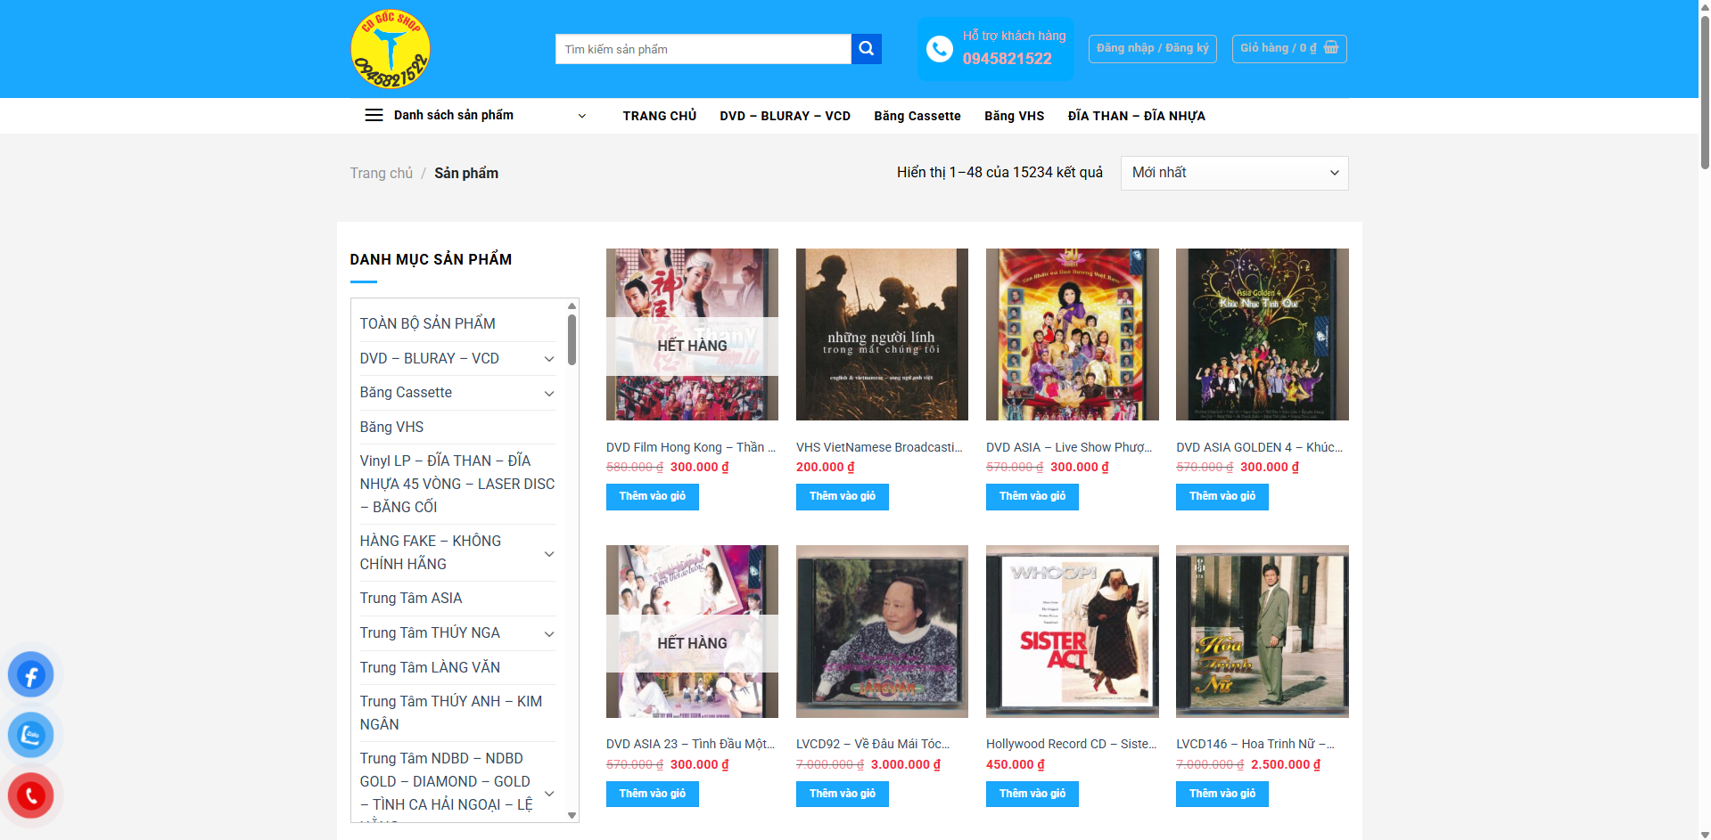

Hình 2.1 Giao diện trang web CD Gốc Shop

* **Trang Analog Audio**

Link: https://analogaudio.vn/

Ưu điểm: Trang web cung cấp nhiều loại đĩa nhạc, từ CD, đĩa than (vinyl) đến băng cối, phù hợp với cả người mới chơi lẫn dân sưu tầm chuyên nghiệp. Bố cục danh mục rõ ràng, có phân loại sản phẩm theo từng thể loại nhạc, định dạng đĩa giúp người dùng dễ tìm kiếm. Hiển thị giá sản phẩm minh bạch, mỗi album đều có giá niêm yết rõ ràng, giúp khách hàng dễ dàng so sánh. Tích hợp thanh tìm kiếm sản phẩm giúp khách hàng nhập từ khóa để tìm đĩa nhanh chóng. Có hotline hỗ trợ, số điện thoại lớn, dễ nhìn, giúp khách hàng liên hệ trực tiếp khi cần tư vấn hoặc đặt hàng.

Nhược điểm: Giao diện thiết kế lỗi thời, sử dụng màu sắc không hài hòa (đỏ, vàng, đen đậm), gây cảm giác rối mắt và thiếu tính thẩm mỹ. Thiếu bộ lọc nâng cao, người dùng không thể lọc sản phẩm theo giá, năm phát hành, ca sĩ… khiến việc tìm kiếm mất thời gian. Không có đánh giá sản phẩm, thiếu phần đánh giá từ khách hàng nên khó xác định chất lượng thực tế của đĩa trước khi mua. Chưa áp dụng những công nghệ mới còn quá truyền thống.

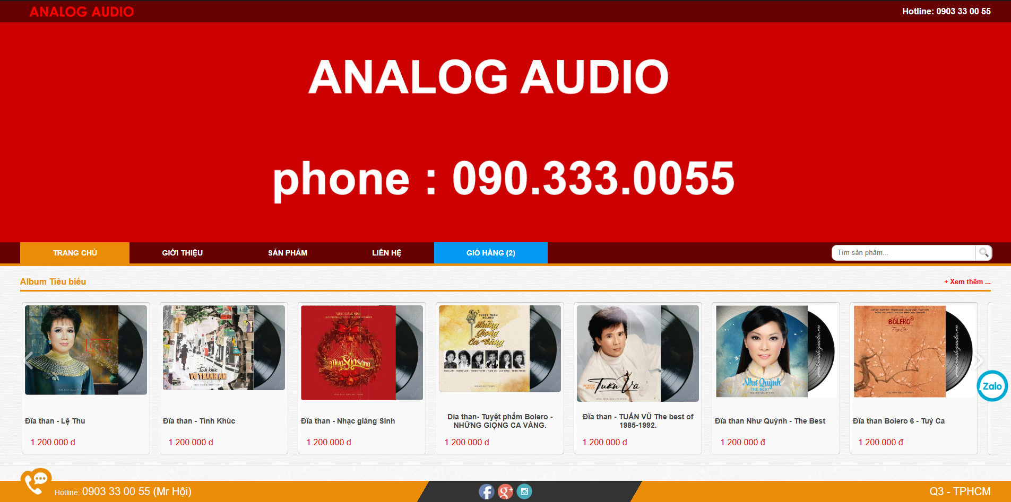

Hình 2.2: Giao diện trang Analog Audio

Sau khi tìm hiểu, phân tích các Website này tôi nhận thấy được những ưu nhược điểm và sẽ xây dựng công cụ hỗ trợ học có các đối tượng và chức năng cơ bản như mô tả trong phần sau.

## **2.3 CÁC ĐỐI TƯỢNG TƯƠNG TÁC VỚI HỆ THỐNG**

Hệ thống có các tác nhân: Khách hàng chưa đăng ký, khách hàng ,nhân viên và quản trị viên. Vai trò của các tác nhân được thể hiện trong bảng 2.1 như sau:

|  |  |  |
| --- | --- | --- |
| STT | Tên tác nhân | Mô tả |
| 1 | Khách vãng lai (Người dùng chưa đăng ký) | Có thể xem chi tiết sản phẩm, tìm kiếm đĩa nhạc, xem chi tiết bài rao, thêm vào giỏ hàng ,xem giỏ hàng ,viết phản hồi và đăng ký tài khoản. |
| 2 | Khách hàng | Có tất cả các chức năng chung của người dùng chưa đăng ký ngoài ra có thêm các chức năng: Đăng nhập ,đăng xuất ,thanh toán giỏ hàng ,theo dõi đơn hàng, đăng tin rao ,quản lý tin rao ,quản lý thông tin cá nhân , chatbox. |
| 3 | Nhân viên | Nhân viên có thể : Đăng nhập ,đăng xuất ,quản lý đơn hàng ,quản lý rao tin ,quản lý góp ý ,quản lý thông tin cá nhân. |
| 4 | Quản trị viên (Admin) | Đăng nhập ,đăng xuất ,quản lý sản phẩm ,quản lý danh mục ,quản lý nhà cung cấp ,quản lý khách hàng ,quản lý nhân sự ,quản lý tồn kho , thống kê,... |

Bảng 2. 1 Các tác nhân của hệ thống

## **2.4 SƠ ĐỒ USECASE SỬ DỤNG (USECASE DIAGRAM)**

### **2.4.1 Use case tổng quát**

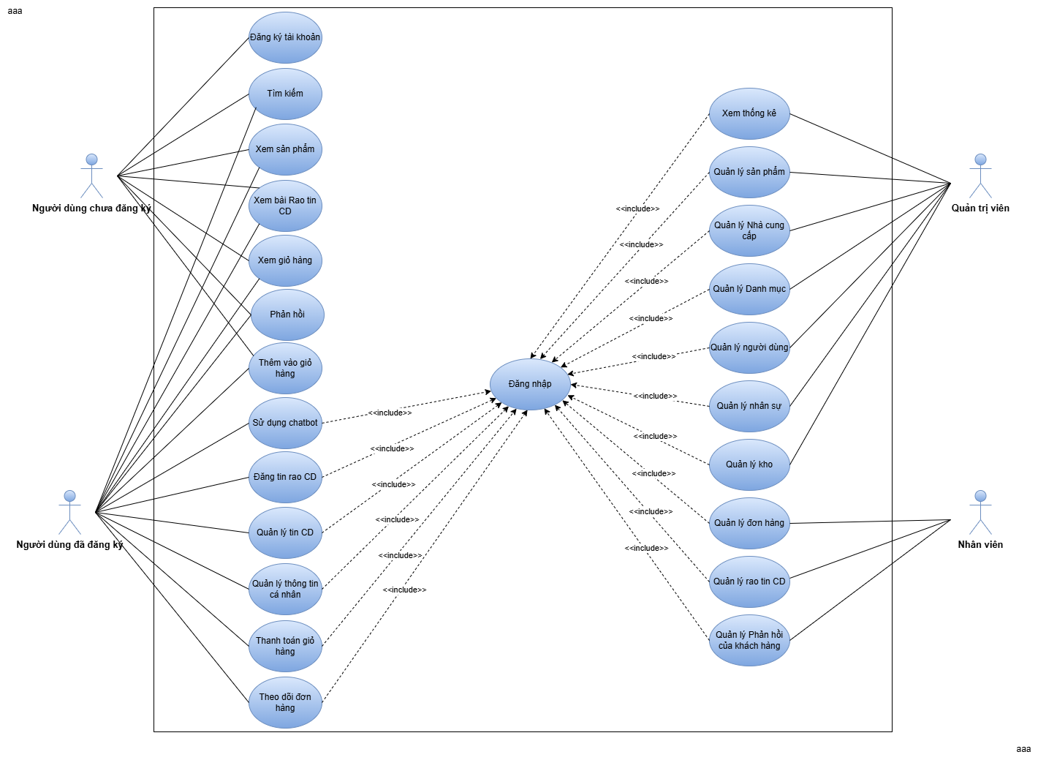

Hình 2.3: Biểu đồ Use case tổng quát

|  |  |  |
| --- | --- | --- |
| **Mã use case** | **Tên usecase** | **Ý nghĩa/Ghi chú** |
| UC01 | Đăng ký tài khoản | Use case này giúp cho khách hàng chưa có tài khoản có thể đăng ký tài khoản. |
| UC02 | Xem bài Rao CD | |  | | --- | |  |  |  | | --- | | Use case này giúp khách hàng có thể xem các bài đăng rao bán CD từ người dùng khác. | |
| UC03 | Xem sản phẩm | Use case này cho phép khách hàng xem chi tiết thông tin các sản phẩm đĩa nhạc. |
| UC04 | Tìm kiếm sản phẩm | Use case này cho phép khách hàng tìm kiếm sản phẩm theo từ khóa ,lọc theo giá ,danh mục thể loại… |
| UC05 | Thêm giỏ hàng | Use case này cho phép khách hàng thêm sản phẩm mong muốn vào giỏ hàng. |
| UC06 | Xem giỏ hàng | |  | | --- | |  |  |  | | --- | | Use case này cho phép khách hàng xem lại các sản phẩm đã thêm vào giỏ hàng. | |
| UC07 | Đăng nhập | Use case này giúp khách hàng hoặc quản trị viên đăng nhập vào hệ thống và sử dụng các chức năng cần đến quyền truy cập. |
| UC08 | Đăng tin rao CD | Use case này cho phép khách hàng đăng bài rao bán CD của mình lên hệ thống. |
| UC09 | Quản lý tin | Use case này cho phép khách hàng chỉnh sửa, xóa hoặc ẩn hiện các tin rao CD đã đăng. |
| UC10 | Quản lý thông tin cá nhân | Use case này cho phép khách hàng cập nhật thông tin cá nhân và đổi mật khẩu. |
| UC11 | Thanh toán giỏ hàng | |  | | --- | |  |  |  | | --- | | Use case này giúp khách hàng thực hiện thanh toán các sản phẩm trong giỏ hàng. | |
| UC12 | Theo dõi đơn hàng | Use case này giúp khách hàng theo dõi tình trạng đơn hàng sau khi đặt. |
| UC13 | Xem thống kê | |  | | --- | |  |  |  | | --- | | Use case này cho phép quản trị viên xem các thống kê về doanh thu, số lượng đơn hàng,... | |
| UC14 | Quản lý sản phẩm | Use case này cho phép quản trị viên thêm, sửa, xóa hoặc cập nhật thông tin sản phẩm. |
| UC15 | Quản lý danh mục | Use case này cho phép quản trị viên quản lý các danh mục sản phẩm như thể loại. |
| UC16 | Quản lý nhà cung cấp | Use case này cho phép quản trị viên thêm, sửa, xóa thông tin các nhà cung cấp sản phẩm. |
| UC17 | Quản lý đơn hàng | Use case này giúp quản trị viên theo dõi, cập nhật và xử lý các đơn hàng của khách hàng. |
| UC18 | Quản lý người dùng | Use case này cho phép quản trị viên quản lý thông tin và quyền hạn của người dùng. |
| UC19 | Quản lý nhân sự | Use case này giúp quản trị viên quản lý thông tin, phân quyền và theo dõi hoạt động của nhân viên. |
| UC20 | Quản lý tồn kho | Use case này cho phép quản trị viên kiểm tra và cập nhật số lượng tồn kho của các sản phẩm. |
| UC21 | Quản lý rao tin CD | Use case này cho phép quản trị viên duyệt, chỉnh sửa hoặc xóa các bài rao bán CD. |
| UC22 | Quản lý phản hồi từ khách hàng | Use case này giúp quản trị viên xem và phản hồi các góp ý từ người dùng. |
| UC23 | Phản hồi | Use case này giúp người dùng phản hồi đến quản trị |

Bảng 2. 2 Danh sách bảng Use case của hệ thống

### **2.4.2 Use case chi tiết**

#### **2.4.2.1 UC01 Đăng ký tài khoản**

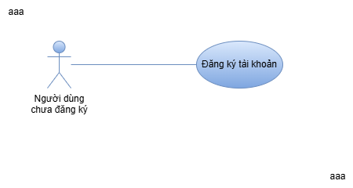

Hình 2.4: Use case Đăng ký tài khoản

|  |  |
| --- | --- |
| Mã Use case | UC01 |
| Use case | Đăng ký tài khoản |
| Tác nhân | Khách vãng lai, khách hàng |
| Mô tả ngắn gọn | Người dùng muốn tạo tài khoản để sử dụng các tính năng như mua bán đĩa, theo dõi đơn hàng, thanh toán giỏ hàng. |
| Điều kiện trước | Người dùng truy cập hệ thống và chọn chức năng đăng ký. |
| Luồng sự kiện | |
| Tác Nhân | Hệ thống |
| 1. Người dùng chọn chức năng "Đăng ký".  2. Nhập thông tin đăng ký (Họ tên, Email, Mật khẩu, SĐT, v.v.)  3. Nhấn nút “Đăng ký”  7.Kết thúc use case | 4. Kiểm tra hợp lệ thông tin người dùng nhập.  5. Nếu hợp lệ, tạo tài khoản mới và lưu vào cơ sở dữ liệu  6. Chuyển hướng người dùng đến trang đăng nhập hoặc trang chủ |

Bảng 2.3 Mô tả use case Đăng ký tài khoản

#### **2.4.2.2 UC02 Xem bài Rao CD**

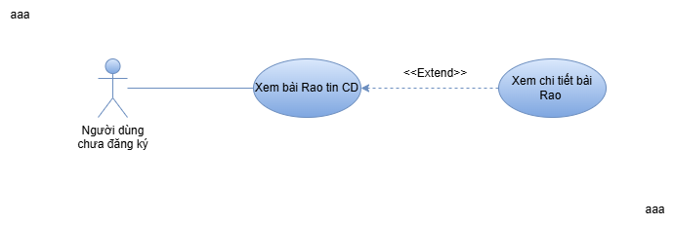

Hình 2.5: Use case Xem bài Rao CD

|  |  |
| --- | --- |
| Mã Use case | UC02 |
| Use case | Xem bài Rao CD |
| Tác nhân | Khách vãng lai, khách hàng |
| Mô tả ngắn gọn | Người dùng truy cập và xem thông tin chi tiết của một bài đăng rao bán đĩa CD từ người dùng khác. |
| Điều kiện trước | Người dùng truy cập hệ thống và chọn một bài rao muốn xem. |
| Luồng sự kiện | |
| Tác Nhân | Hệ thống |
| 1. Truy cập trang danh sách các bài rao CD  2. Chọn một bài rao cụ thể để xem chi tiết  5.Kết thúc use case | 3. Truy vấn dữ liệu bài rao từ cơ sở dữ liệu   |  | | --- | |  |  |  | | --- | | 4. Hiển thị thông tin chi tiết bài rao: tên đĩa, mô tả, giá, người bán, ảnh | |

Bảng 2.4 Mô tả use case Xem bài Rao CD

#### **2.4.2.3 UC03 Xem sản phẩm**

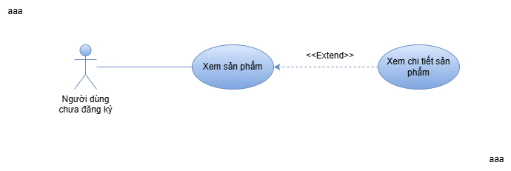

Hình 2.6: Use case Xem sản phẩm

|  |  |
| --- | --- |
| Mã Use case | UC03 |
| Use case | Xem sản phẩm |
| Tác nhân | Khách vãng lai, khách hàng |
| Mô tả ngắn gọn | Người dùng xem danh sách sản phẩm đĩa và xem thông tin chi tiết từng sản phẩm. |
| Điều kiện trước | Người dùng truy cập hệ thống và chọn sản phẩm muốn xem. |
| Luồng sự kiện | |
| Tác Nhân | Hệ thống |
| 1. Chọn một sản phẩm muốn xem.  4.Kết thúc use case. | 2. Truy vấn dữ liệu chi tiết sản phẩm từ cơ sở dữ liệu.  3. Hiển thị thông tin chi tiết sản phẩm: tên đĩa, mô tả, giá, tồn kho, nghệ sĩ, ảnh. |

Bảng 2.5 Mô tả use case Xem sản phẩm

#### **2.4.2.4 UC04 Tìm kiếm sản phẩm**

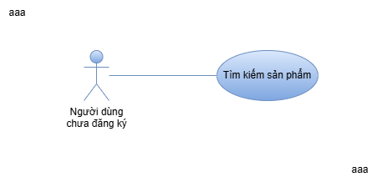

Hình 2.7: Use case tìm kiếm sản phẩm

|  |  |
| --- | --- |
| Mã Use case | UC04 |
| Use case | Tìm kiếm sản phẩm |
| Tác nhân | Khách vãng lai, khách hàng |
| Mô tả ngắn gọn | Người dùng nhập từ khóa hoặc chọn bộ lọc để tìm sản phẩm đĩa nhạc mong muốn trên hệ thống. |
| Điều kiện trước | Người dùng đã truy cập hệ thống. |
| Luồng sự kiện | |
| Tác Nhân | Hệ thống |
| 1. Nhập từ khóa vào ô tìm kiếm hoặc chọn bộ lọc (thể loại, nghệ sĩ, giá...)  5.Kết thúc use case. | 2. Truy vấn cơ sở dữ liệu theo từ khóa hoặc tiêu chí đã chọn  3. Trả về danh sách kết quả phù hợp  4. Hiển thị danh sách sản phẩm vừa tìm kiếm |

Bảng 2.6 Mô tả use case tìm kiếm sản phẩm

#### **2.4.2.5 UC05 Thêm vào giỏ hàng**

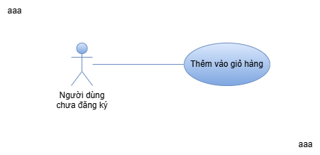

Hình 2.8: Use case Thêm vào giỏ hàng

|  |  |
| --- | --- |
| Mã Use case | UC05 |
| Use case | Thêm vào giỏ hàng |
| Tác nhân | Khách vãng lai, khách hàng |
| Mô tả ngắn gọn | Người dùng có thể thêm sản phẩm vào giỏ hàng để lưu lại và mua sau. |
| Điều kiện trước | Người dùng đang xem chi tiết sản phẩm hoặc danh sách sản phẩm và chọn thêm vào giỏ hàng |
| Luồng sự kiện | |
| Tác Nhân | Hệ thống |
| 1. Nhấn nút "Thêm vào giỏ hàng"  6.Kết thúc use case | 2. Kiểm tra số lượng tồn kho của sản phẩm.  4.1 Nếu còn hàng, thêm sản phẩm vào giỏ hàng  4.2 Nếu hết hàng thông báo “Sản phẩm hết hàng”  5. Hiển thị thông báo “Đã thêm vào giỏ hàng thành công”(nếu 4.1) |

Bảng 2.7 Mô tả use case thêm vào giỏ hàng

#### **2.4.2.6 UC06 Xem giỏ hàng**

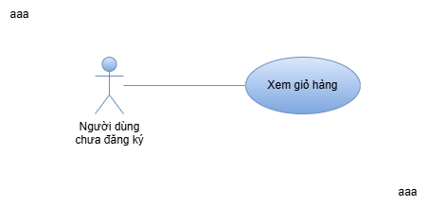

Hình 2.9: Use case Xem giỏ hàng

|  |  |
| --- | --- |
| Mã Use case | UC06 |
| Use case | Xem giỏ hàng |
| Tác nhân | Khách vãng lai, khách hàng |
| Mô tả ngắn gọn | Người dùng xem danh sách sản phẩm đã thêm vào giỏ hàng |
| Điều kiện trước | Người dùng đã đăng nhập thành công vào hệ thống. |
| Luồng sự kiện | |
| Tác Nhân | Hệ thống |
| 1. Người dùng nhấn vào biểu tượng hoặc liên kết "Giỏ hàng".  5.Kết thúc use case. | 2. Hiển thị danh sách sản phẩm trong giỏ hàng (tên, giá, số lượng, tổng tiền)  3.Người dùng có thể chỉnh sửa số lượng sản phẩm, xóa sản phẩm hoặc tiếp tục mua hàng hoặc thanh toán.  4. Hệ thống cập nhật lại giỏ hàng theo yêu cầu. |

Bảng 2.8 Mô tả use case xem giỏ hàng

#### **2.4.2.7 UC07 Đăng nhập**

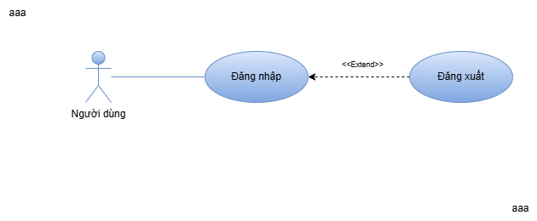

Hình 2.10: Use case đăng nhập

|  |  |
| --- | --- |
| Mã Use case | UC07 |
| Use case | Đăng nhập |
| Tác nhân | Người dùng đã đăng ký |
| Mô tả ngắn gọn | Khách hàng nhập thông tin tài khoản để truy cập các chức năng dành riêng như đặt hàng, xem đơn, rao bán đĩa... |
| Điều kiện trước | Người dùng đã có tài khoản hợp lệ. |
| Luồng sự kiện | |
| Tác Nhân | Hệ thống |
| 1.Chọn chức năng “Đăng nhập”  2.Nhập tên đăng nhập và mật khẩu.  3. Nhấn nút "Đăng nhập".  6.Kết thúc use case | 4. Hệ thống kiểm tra thông tin đăng nhập.  5.1 Nếu đúng, hệ thống cho phép truy cập và chuyển hướng đến trang chính.  5.2 Nếu sai hiển thị form lỗi và yêu cầu nhập lại.  5.3 Nếu tài khoản bị khoá hiển thị thông báo “tài khoản của bị đã bị khoá vui lòng liên hệ Quản trị viên”. |

Bảng 2.9 Mô tả use case đăng nhập

#### **2.4.2.8 UC08 Đăng tin Rao CD**

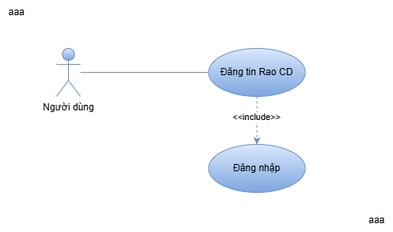

Hình 2.11: Use case Đăng tin rao CD

|  |  |
| --- | --- |
| Mã Use case | UC08 |
| Use case | Đăng tin rao CD |
| Tác nhân | Khách hàng (đã đăng nhập) |
| Mô tả ngắn gọn | Khách hàng muốn rao bán đĩa CD cá nhân bằng cách tạo bài đăng với đầy đủ thông tin sản phẩm. |
| Điều kiện trước | Người dùng đã đăng nhập vào hệ thống. |
| Luồng sự kiện | |
| Tác Nhân | Hệ thống |
| 1. Người dùng truy cập chức năng "Đăng tin rao CD".  2. Nhập thông tin bài rao: tên đĩa, nghệ sĩ, mô tả, giá, tình trạng, hình ảnh...  3. Nhấn nút "Đăng tin".  7.Kết thúc use case | 4. Hệ thống kiểm tra dữ liệu.  5.1 Nếu hợp lệ lưu bài đăng chuyển qua trạng thái chờ duyệt  5.2 Nếu không hợp lệ hiển thị lỗi và yêu cầu nhập lại  6. Hiển thị thông báo đăng tin thành công.(nếu là 5.1) |

Bảng 2.10 Mô tả use case Đăng tin rao CD

#### **2.4.2.9 UC09 Quản lý tin**

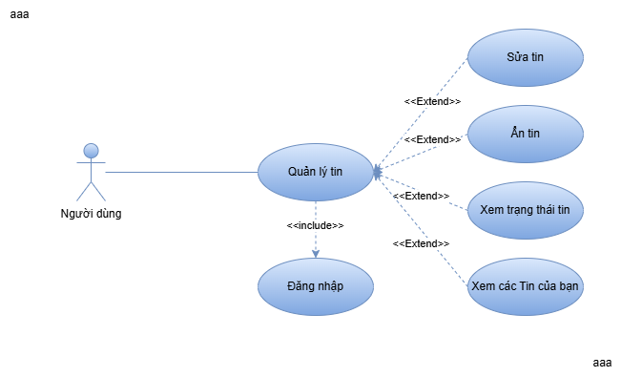

Hình 2.12: Use case Quản lý tin

|  |  |
| --- | --- |
| Mã Use case | UC09 |
| Use case | Quản lý tin |
| Tác nhân | Khách hàng (đã đăng nhập) |
| Mô tả ngắn gọn | Khách hàng theo dõi, chỉnh sửa, ẩn hoặc xóa các tin rao CD mà chính họ đã đăng trên hệ thống. |
| Điều kiện trước | Người dùng đã đăng nhập vào hệ thống. |
| Luồng sự kiện | |
| Tác Nhân | Hệ thống |
| 1. Người dùng truy cập trang “Quản lý tin”.  3. Người dùng thực hiện một trong các hành động:  - Chỉnh sửa nội dung bài rao  - Ẩn hoặc hiện bài rao  - Xóa bài rao  5. Kết thúc use case | 2. Hệ thống hiển thị danh sách các bài rao do người dùng tạo.  4. Hệ thống xử lý và cập nhật theo yêu cầu. |

Bảng 2.11 Mô tả use case Quản lý tin

#### **2.4.2.10 UC10 Quản lý thông tin cá nhân**

Hình 2.13: Use case quản lý thông tin cá nhân

|  |  |
| --- | --- |
| Mã Use case | UC010 |
| Use case | Quản lý thông tin cá nhân |
| Tác nhân | Khách hàng, nhân viên và Admin |
| Mô tả ngắn gọn | Khách hàng xem và chỉnh sửa các thông tin cá nhân như tên, email, số điện thoại, địa chỉ... |
| Điều kiện trước | Người dùng đã đăng nhập vào hệ thống. |
| Luồng sự kiện | |
| Tác Nhân | Hệ thống |
| 1. Người dùng truy cập trang “Thông tin cá nhân”.  3. Người dùng thực hiện chỉnh sửa thông tin cần thay đổi.  4. Nhấn "Lưu thay đổi".  7. Kết thúc use case | 2. Hệ thống hiển thị thông tin hiện tại.  5. Hệ thống xác thực và cập nhật thông tin.  6. Thông báo cập nhật thành công. |

Bảng 2.12 Mô tả use case quản lý thông tin cá nhân

#### **2.4.2.11 UC11 Thanh toán giỏ hàng**

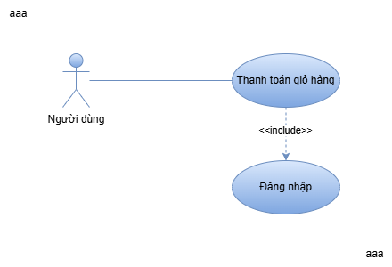

Hình 2.14: Use case Thanh toán giỏ hàng

|  |  |
| --- | --- |
| Mã Use case | UC011 |
| Use case | Thanh toán giỏ hàng |
| Tác nhân | Khách hàng |
| Mô tả ngắn gọn | Khách hàng tiến hành thanh toán các sản phẩm đã thêm vào giỏ hàng bằng cách chọn phương thức và xác nhận đơn hàng. |
| Điều kiện trước | Người dùng đã đăng nhập và có sản phẩm trong giỏ hàng. |
| Luồng sự kiện | |
| Tác Nhân | Hệ thống |
| 1. Người dùng truy cập giỏ hàng và nhấn nút “Thanh toán”.  3. Người dùng chọn phương thức thanh toán (COD ,Paypal ,VN PAY).  4. Người dùng xác nhận thanh toán.  7.Kết thúc use case | 2. Hệ thống hiển thị thông tin đơn hàng (danh sách sản phẩm, giá, phí ship).  5.1 Nếu thành công , hệ thống xử lý thanh toán và tạo đơn hàng.  5.2 Nếu thanh toán lỗi hoặc thất bại ,yêu cầu thanh toán lại  6. Hiển thị thông báo đặt hàng thành công. (nếu là 5.1) |

Bảng 2.13 Mô tả use case Thanh toán giỏ hàng

#### **2.4.2.12 UC12 Theo dõi đơn hàng**

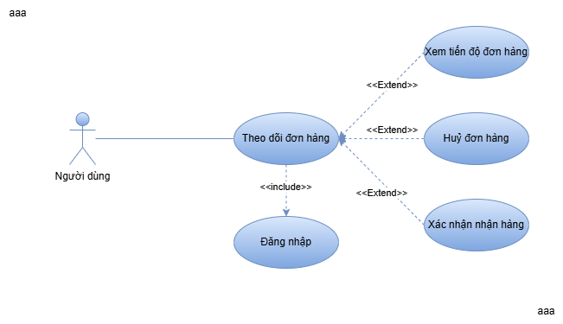

Hình 2.15: Use case Theo dõi đơn hàng

|  |  |
| --- | --- |
| Mã Use case | UC012 |
| Use case | Theo dõi đơn hàng |
| Tác nhân | Khách hàng |
| Mô tả ngắn gọn | Khách hàng kiểm tra trạng thái và thông tin chi tiết của đơn hàng đã đặt. |
| Điều kiện trước | Người dùng đã đăng nhập và có ít nhất một đơn hàng đã đặt. |
| Luồng sự kiện | |
| Tác Nhân | Hệ thống |
| 1. Người dùng chọn chức năng"Theo dõi đơn hàng"  4.Người dùng có thể hủy đơn hàng (nếu chưa duyệt) hoặc xác nhận đã nhận hàng (nếu đang giao).  6.Kết thúc use case | 2. Hệ thống hiển thị danh sách các đơn hàng đã đặt của người dùng.  3. Hệ thống hiển thị chi tiết đơn hàng, bao gồm trạng thái hiện tại (chờ xử lý, đã giao, hủy...), thông tin sản phẩm, phí vận chuyển, và ngày dự kiến giao hàng.  5. Cập nhật theo từng trạng thái của người dùng thao tác |

Bảng 2.14 Mô tả use case Theo dõi đơn hàng

#### **2.4.2.13 UC13 Xem thống kê**

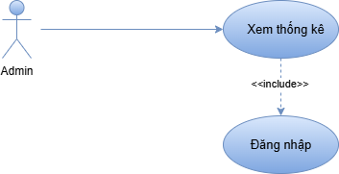

Hình 2.16: Use case Xem thống kê

|  |  |
| --- | --- |
| Mã Use case | UC013 |
| Use case | Xem thống kê |
| Tác nhân | Admin |
| Mô tả ngắn gọn | Admin xem các thống kê về số lượng đơn hàng, sản phẩm bán ra, doanh thu |
| Điều kiện trước | Admin đã đăng nhập vào hệ thống. |
| Luồng sự kiện | |
| Tác Nhân | Hệ thống |
| 1. Admin truy cập trang “Thống kê” trong bảng điều khiển.  3. Admin chọn loại thống kê muốn xem (theo ngày, tuần, tháng, hoặc theo sản phẩm).  5.Kết thúc use case | 2. Hệ thống hiển thị các loại thống kê (số lượng đơn hàng, doanh thu, sản phẩm bán chạy, v.v.).  4. Hệ thống hiển thị biểu đồ và bảng thống kê chi tiết tương ứng với lựa chọn của admin. |

Bảng 2.15 Mô tả use case Xem thống kê

#### **2.4.2.14 UC14 Quản lý sản phẩm**

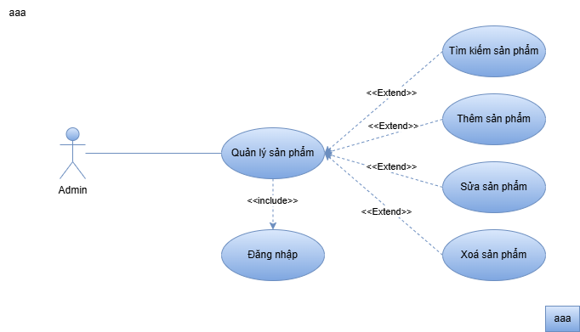

Hình 2.17: Use case Quản lý sản phẩm

|  |  |
| --- | --- |
| Mã Use case | UC014 |
| Use case | Quản lý sản phẩm |
| Tác nhân | Admin |
| Mô tả ngắn gọn | Admin quản lý các sản phẩm trong hệ thống, bao gồm thêm, sửa, xóa và xem danh sách sản phẩm |
| Điều kiện trước | Admin đã đăng nhập vào hệ thống. |
| Luồng sự kiện | |
| Tác Nhân | Hệ thống |
| 1. Admin truy cập trang “Quản lý sản phẩm” trong bảng điều khiển.  3. Admin có thể thực hiện các hành động sau:  - Thêm sản phẩm mới  - Sửa thông tin sản phẩm  - Xóa sản phẩm  - Tìm kiếm sản phẩm  5. Kết thúc use case | 2. Hệ thống hiển thị danh sách sản phẩm hiện có, bao gồm thông tin cơ bản như tên, giá, số lượng tồn kho, và trạng thái.  4. Hệ thống cập nhật thông tin sản phẩm và hiển thị lại danh sách sản phẩm sau khi thao tác. |

Bảng 2.16 Mô tả use case Quản lý sản phẩm

#### **2.4.2.15 UC15 Quản lý danh mục**

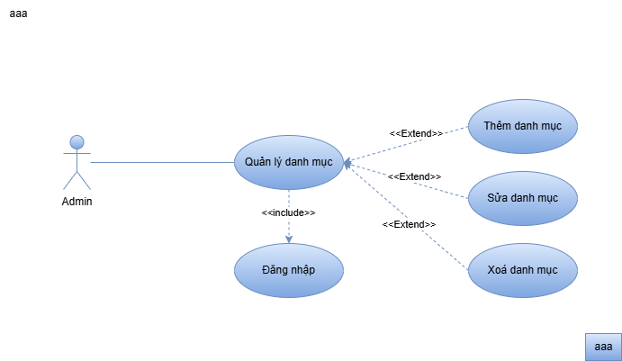

Hình 2.18: Use case Quản lý danh mục

|  |  |
| --- | --- |
| Mã Use case | UC015 |
| Use case | Quản lý danh mục |
| Tác nhân | Admin |
| Mô tả ngắn gọn | Admin thực hiện thêm, sửa, xóa và xem danh sách các danh mục sản phẩm trên hệ thống. |
| Điều kiện trước | Admin đã đăng nhập vào hệ thống. |
| Luồng sự kiện | |
| Tác Nhân | Hệ thống |
| 1. Admin truy cập trang “Quản lý danh mục”.  3. Admin có thể thực hiện các thao tác: thêm ,sửa xoá danh mục  5.Kết thúc use case | 2. Hệ thống hiển thị danh sách danh mục hiện tại.  4. Hệ thống cập nhật và hiển thị danh sách danh mục sau mỗi thao tác. |

Bảng 2.17 Mô tả use case Quản lý danh mục

#### **2.4.2.16 UC16 Quản lý nhà cung cấp**

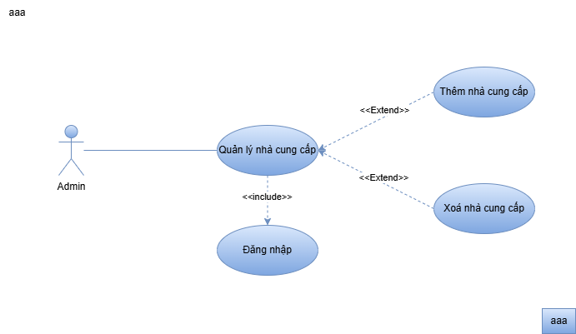

Hình 2.19: Use case Quản lý nhà cung cấp

|  |  |
| --- | --- |
| Mã Use case | UC016 |
| Use case | Quản lý nhà cung cấp |
| Tác nhân | Admin |
| Mô tả ngắn gọn | Admin thực hiện thêm, sửa, xóa và xem danh sách các nhà cung cấp sản phẩm. |
| Điều kiện trước | Admin đã đăng nhập vào hệ thống. |
| Luồng sự kiện | |
| Tác Nhân | Hệ thống |
| 1. Admin truy cập trang “Quản lý nhà cung cấp”.  3. Admin có thể thực hiện các thao tác: thêm ,sửa .xoá Nhà cung cấp  5.Kết thúc use case | 2. Hệ thống hiển thị danh sách nhà cung cấp hiện tại.  4. Hệ thống lưu và hiển thị danh sách sau mỗi thao tác. |

Bảng 2.18 Mô tả use case Quản lý nhà cung cấp

#### **2.4.2.17 UC17** **Quản lý đơn hàng**

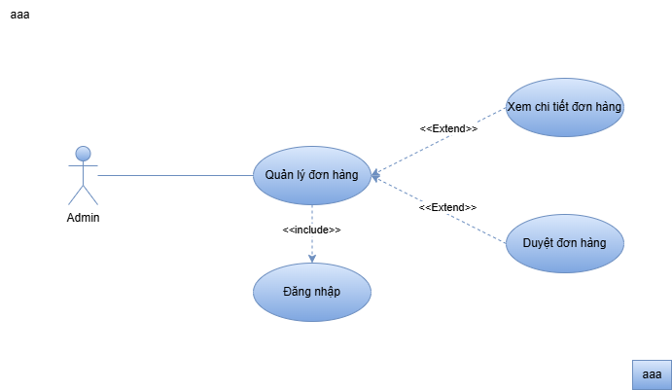

Hình 2.20: Use case Quản lý đơn hàng

|  |  |
| --- | --- |
| Mã Use case | UC017 |
| Use case | Quản lý đơn hàng |
| Tác nhân | Admin và nhân viên |
| Mô tả ngắn gọn | Tác nhân theo dõi, cập nhật và xử lý trạng thái các đơn hàng của khách hàng. |
| Điều kiện trước | Tác nhân đã đăng nhập vào hệ thống. |
| Luồng sự kiện | |
| Tác Nhân | Hệ thống |
| 1. Tác nhân truy cập trang “Quản lý đơn hàng”.  3. Tác nhân chọn các chức năng sau:  - Xem chi tiết đơn hàng  - Cập nhật trạng thái đơn hàng (chờ xác nhận, đang giao, đã giao, đã huỷ...)  - Xoá đơn hàng nếu cần  5.Kết thúc use case | 2. Hệ thống hiển thị danh sách đơn hàng với thông tin cơ bản (mã đơn, khách hàng, trạng thái, ngày đặt).  4. Hệ thống lưu thay đổi và hiển thị thông báo. |

Bảng 2.19 Mô tả use case Quản lý đơn hàng

#### **2.4.2.18 UC18 Quản lý người dùng**

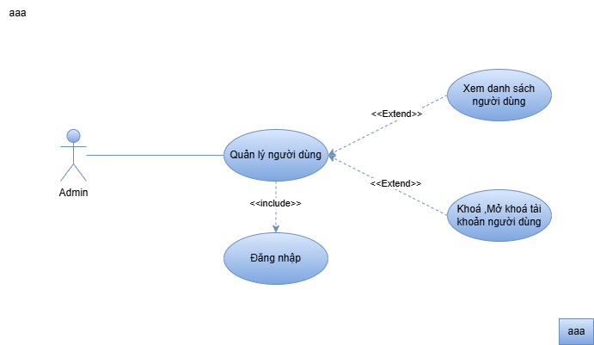

Hình 2.21: Use case Quản lý người dùng

|  |  |
| --- | --- |
| Mã Use case | UC018 |
| Use case | Quản lý người dùng |
| Tác nhân | Admin |
| Mô tả ngắn gọn | Admin xem danh sách người dùng và thực hiện các thao tác khóa/mở quyền truy cập tài khoản khách hàng. |
| Điều kiện trước | Admin đã đăng nhập vào hệ thống. |
| Luồng sự kiện | |
| Tác Nhân | Hệ thống |
| 1. Admin truy cập trang “Quản lý người dùng”.  3. Admin có thể:  - Khóa tài khoản người dùng  - Mở lại tài khoản bị khóa  5. Kết thúc use case | 2. Hệ thống hiển thị danh sách người dùng (tên, email, trạng thái, vai trò).  4. Hệ thống cập nhật hiệu lực tài khoản và thông báo kết quả. |

Bảng 2.20 Mô tả use case Quản lý người dùng

#### **2.4.2.19 UC19 Quản lý nhân sự**

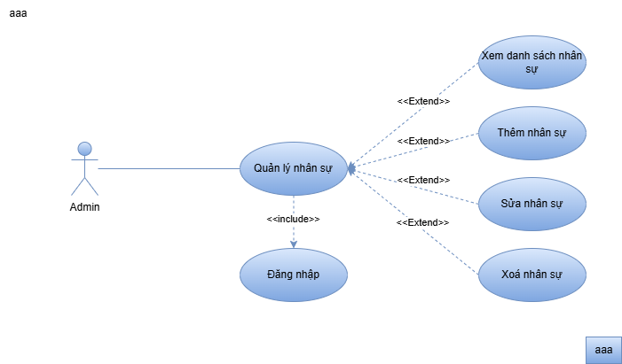

Hình 2.22: Use case Quản lý nhân sự

|  |  |
| --- | --- |
| Mã Use case | UC019 |
| Use case | Quản lý nhân sự |
| Tác nhân | Admin |
| Mô tả ngắn gọn | Admin quản lý danh sách nhân viên, bao gồm thêm, sửa, xóa và phân quyền truy cập hệ thống. |
| Điều kiện trước | Admin đã đăng nhập vào hệ thống. |
| Luồng sự kiện | |
| Tác Nhân | Hệ thống |
| 1. Admin truy cập trang “Quản lý nhân sự”  3. Admin có thể:  - Thêm nhân viên mới  - Chỉnh sửa thông tin nhân viên  - Xóa hoặc khóa tài khoản nhân viên  5. Kết thúc use case | 2. Hệ thống hiển thị danh sách nhân viên (tên, email, vai trò, trạng thái).  4. Hệ thống cập nhật và thông báo kết quả. |

Bảng 2.21 Mô tả use case Quản lý nhân sự

#### **2.4.2.20 UC20 Quản lý tồn kho**

Hình 2.23: Use case Quản lý tồn kho

|  |  |
| --- | --- |
| Mã Use case | UC020 |
| Use case | Quản lý tồn kho |
| Tác nhân | Admin |
| Mô tả ngắn gọn | Tác nhân kiểm tra, cập nhật và theo dõi số lượng tồn kho của các sản phẩm. |
| Điều kiện trước | Admin đã đăng nhập vào hệ thống. |
| Luồng sự kiện | |
| Tác Nhân | Hệ thống |
| 1. Truy cập trang “Quản lý tồn kho”.  3. Admin chọn các chức năng sau:  - Cập nhật số lượng tồn kho  - Nhập thêm hàng vào kho  - Xóa hoặc khóa tài khoản nhân viên  5.Kết thúc use case | 2. Hệ thống hiển thị danh sách sản phẩm cùng số lượng còn trong kho.  4. Hệ thống lưu thay đổi và cập nhật hiển thị. |

Bảng 2.22 Mô tả use case Quản lý tồn kho

#### **2.4.2.21 UC21 Quản lý tin rao CD**

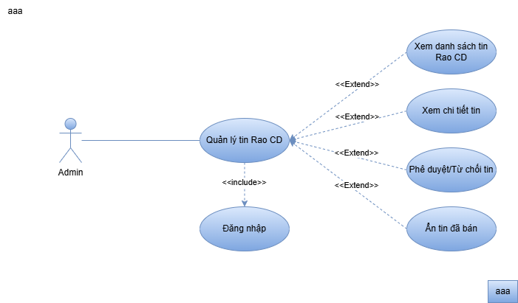

Hình 2.24: Use case Quản lý tin rao CD

|  |  |
| --- | --- |
| Mã Use case | UC021 |
| Use case | Quản lý tin rao CD |
| Tác nhân | Admin , nhân viên |
| Mô tả ngắn gọn | Admin hoặc nhân viên kiểm duyệt các tin rao bán CD do người dùng đăng, bao gồm duyệt, từ chối, ẩn/xóa tin rao. |
| Điều kiện trước | Đã đăng nhập với quyền Admin hoặc Nhân viên. |
| Luồng sự kiện | |
| Tác Nhân | Hệ thống |
| 1. Tác nhân truy cập trang “Quản lý tin rao CD”.  3. Tác nhân có thể:  - Xem chi tiết tin rao  - Duyệt tin / từ chối tin  - Ẩn hoặc xóa tin rao nếu vi phạm  5.Kết thúc use case | 2. Hệ thống hiển thị danh sách các tin rao (theo trạng thái: chờ duyệt, đã duyệt, từ chối...).  4. Hệ thống cập nhật trạng thái và phản hồi đến người đăng tin . |

Bảng 2.23 Mô tả use case Quản lý phê duyệt tin rao CD

#### **2.4.2.22 UC22 Quản lý Phản hồi từ khách hàng**

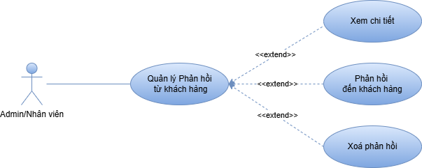

Hình 2.25: Use case Quản lý Phản hồi từ khách hàng

|  |  |
| --- | --- |
| Mã Use case | UC022 |
| Use case | Quản lý Góp ý |
| Tác nhân | Admin , nhân viên |
| Mô tả ngắn gọn | Admin hoặc nhân viên xem, phản hồi, hoặc xử lý các góp ý do khách hàng gửi qua hệ thống. |
| Điều kiện trước | Tác nhân đã đăng nhập với quyền quản trị. |
| Luồng sự kiện | |
| Tác Nhân | Hệ thống |
| 1. Tác nhân truy cập trang “Quản lý góp ý”.  3. Tác nhân có thể:  - Xem chi tiết từng góp ý  - Thực hiện phản hồi  - Xóa góp ý | 2. Hệ thống hiển thị danh sách các góp ý từ khách hàng.  4. Hệ thống lưu các thao tác và cập nhật trạng thái. |

Bảng 2.24 Mô tả use case Quản lý Phản hồi từ khách hàng

#### **2.4.2.23 UC23 Phản hồi**

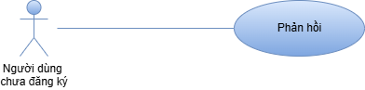

Hình 2.26: Use case Quản lý Phản hồi từ khách hàng

|  |  |
| --- | --- |
| Mã Use case | UC023 |
| Use case | Phản hồi |
| Tác nhân | Khách vãng lai, khách hàng |
| Mô tả ngắn gọn | Tác nhân xem các thông tin để phản hồi đến quản trị viên hoặc viết phản hồi |
| Điều kiện trước | Đang ở trang phản hồi |
| Luồng sự kiện | |
| Tác Nhân | Hệ thống |
| 1. Tác nhân truy cập trang Phản hồi  3. Tác nhân nhập đầy đủ thông tin muốn phản hồi và kèm tên + email.  4.Tác nhân chọn Gửi phản hồi | 2.Hiển thị form phản hồi cho người dùng nhập  5.1 Gửi phản hồi thành công thông báo“Phản hồi của bạn đã được gửi”  5.2 Phản hồi không thành công hiển thị lỗi “nhập thiếu thông tin” |

Bảng 2.25 Mô tả use case Quản lý Phản hồi từ khách hàng

## **2.5 SƠ ĐỒ TUẦN TỰ (SEQUENSE DIAGRAM)**

### **2.5.1 Sơ đồ tuần tự Đăng ký**

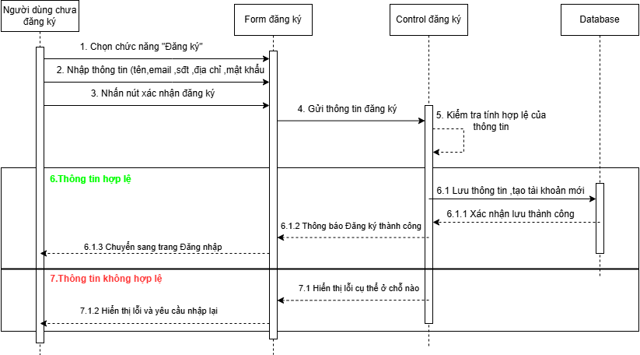

Hình 2.27: Sơ đồ tuần tự đăng ký

### **2.5.2 Sơ đồ tuần tự Xem bài Rao CD**

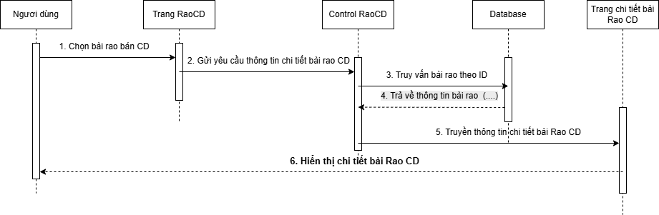

Hình 2.28: Sơ đồ tuần tự Xem bài Rao CD

### **2.5.3 Sơ đồ tuần tự Xem sản phẩm**

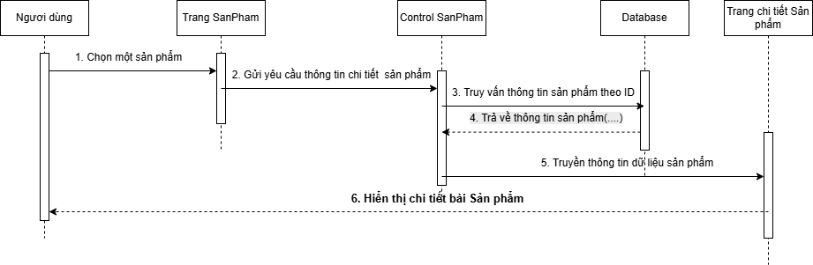

Hình 2.29: Sơ đồ tuần tự Xem sản phẩm

### **2.5.4 Sơ đồ tuần tự tìm kiếm sản phẩm**

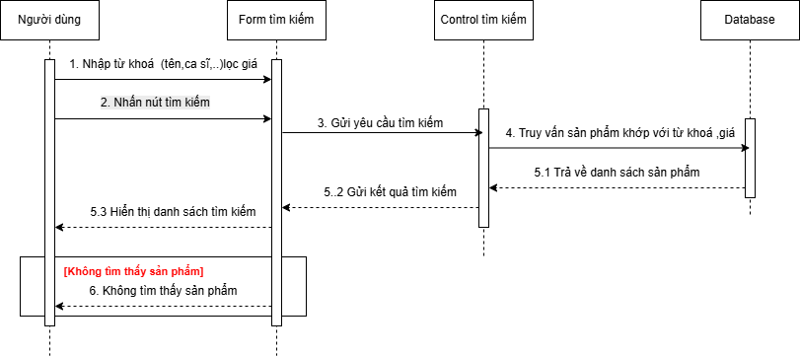

Hình 2.30: Sơ đồ tuần tự tìm kiếm sản phẩm

### **2.5.5 Sơ đồ tuần tự Thêm vào giỏ hàng**

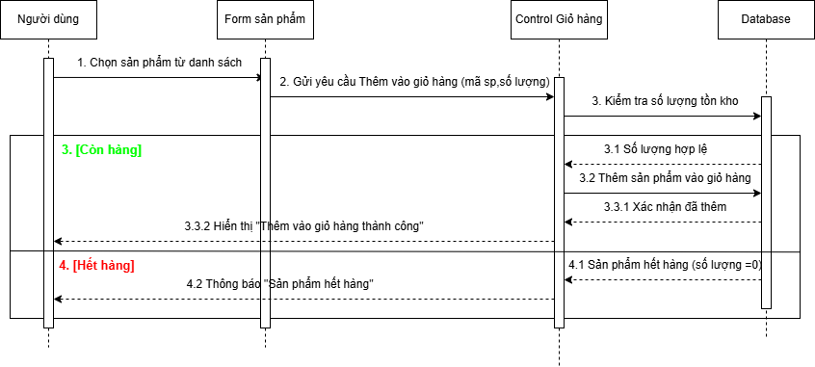

Hình 2.31: Sơ đồ tuần tự Thêm vào giỏ hàng

### **2.5.6 Sơ đồ tuần tự xem giỏ hàng**

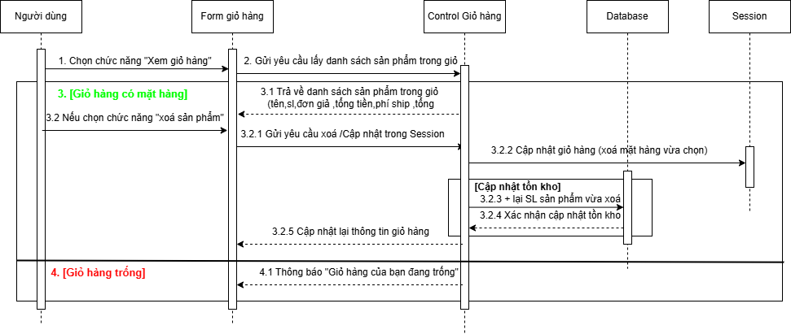

Hình 2.32: Sơ đồ tuần tự xem giỏ hàng

### **2.5.7 Sơ đồ tuần tự đăng nhập**

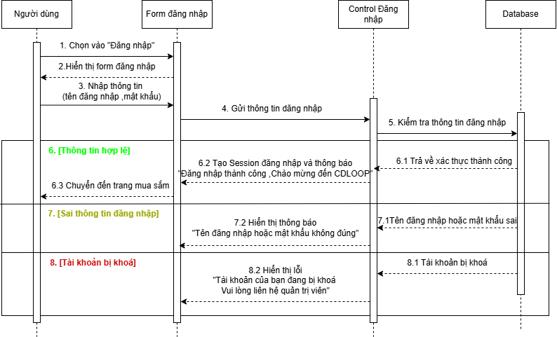

Hình 2.33: Sơ đồ tuần tự đăng nhập

### **2.5.8 Sơ đồ tuần tự Đăng tin Rao CD**

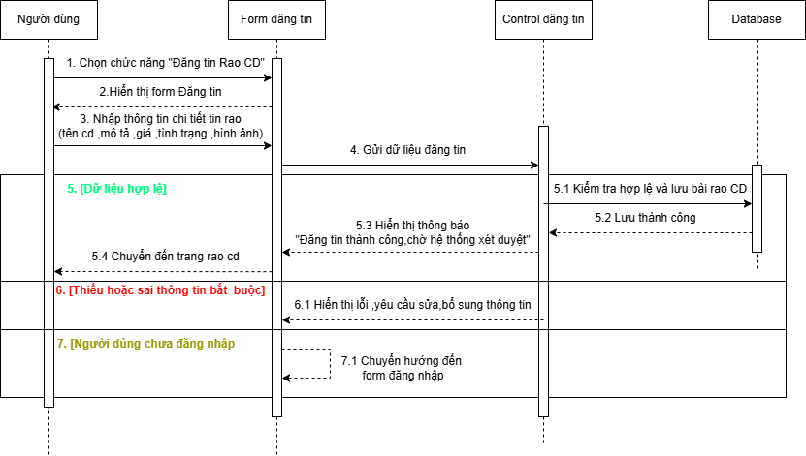

Hình 2.34: Sơ đồ tuần tự Đăng tin Rao CD

### **2.5.9 Sơ đồ tuần tự Quản lý tin**

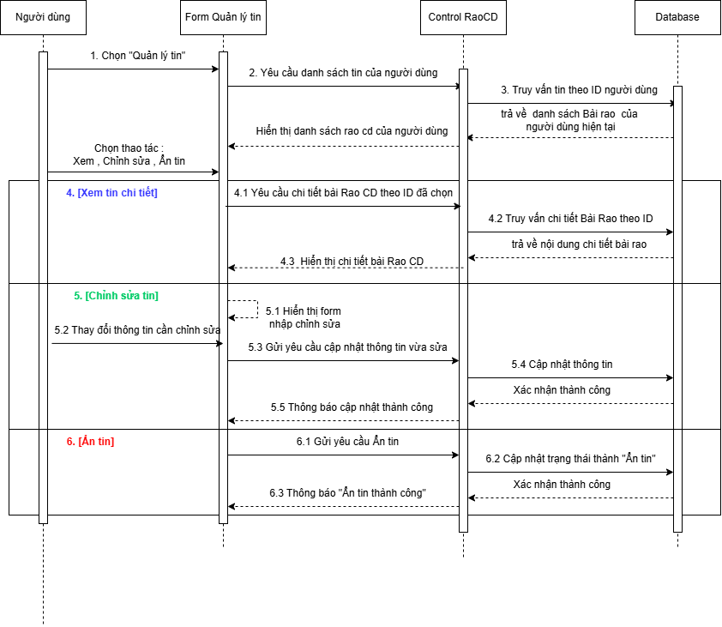

Hình 2.35: Sơ đồ tuần tự Quản lý tin

### **2.5.10 Sơ đồ tuần tự Quản lý thông tin cá nhân**

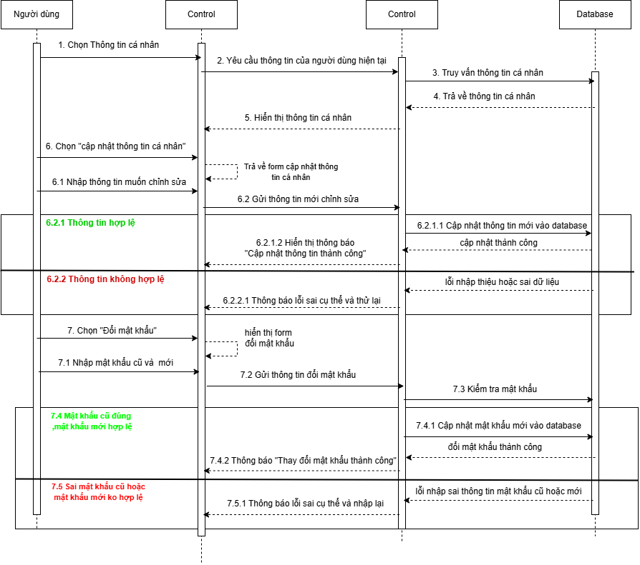

Hình 2.36: Sơ đồ tuần tự Quản lý thông tin cá nhân

### **2.5.11 Sơ đồ tuần tự Thanh toán giỏ hàng**

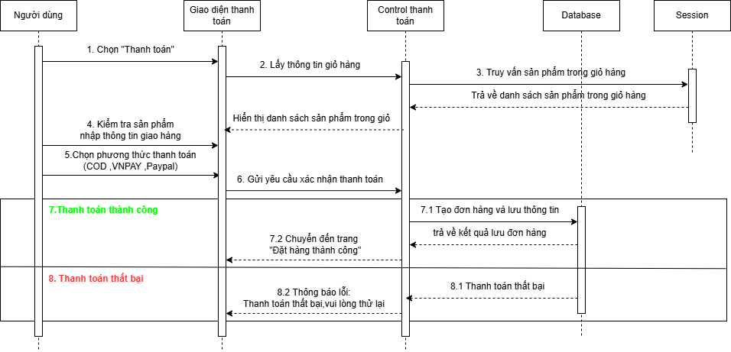

Hình 2.37: Sơ đồ tuần tự Thanh toán giỏ hàng

### **2.5.12 Sơ đồ tuần tự Theo dõi đơn hàng**

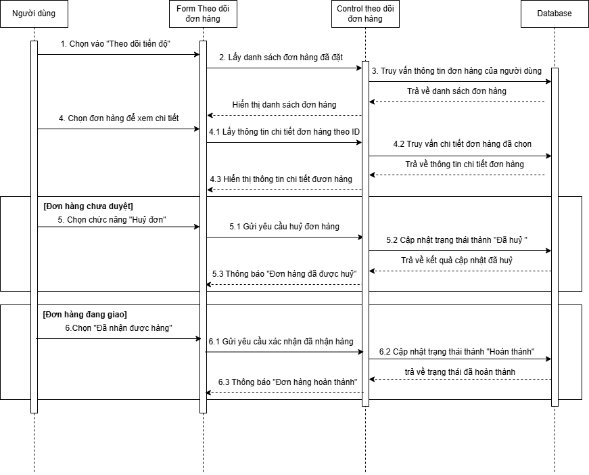

Hình 2.38: Sơ đồ tuần tự Theo dõi đơn hàng

### **2.5.13 Sơ đồ tuần tự Xem thống kê**

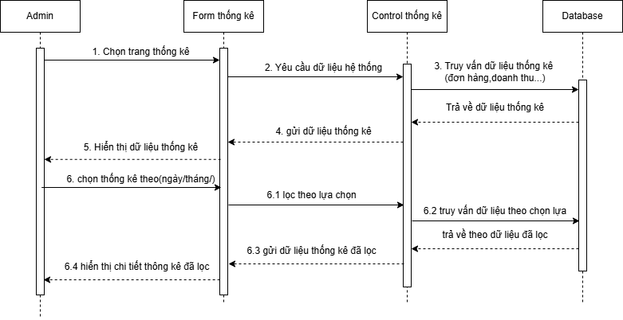

Hình 2.39: Sơ đồ tuần tự Xem thống kê

### **2.5.14 Sơ đồ tuần tự quản lý sản phẩm**

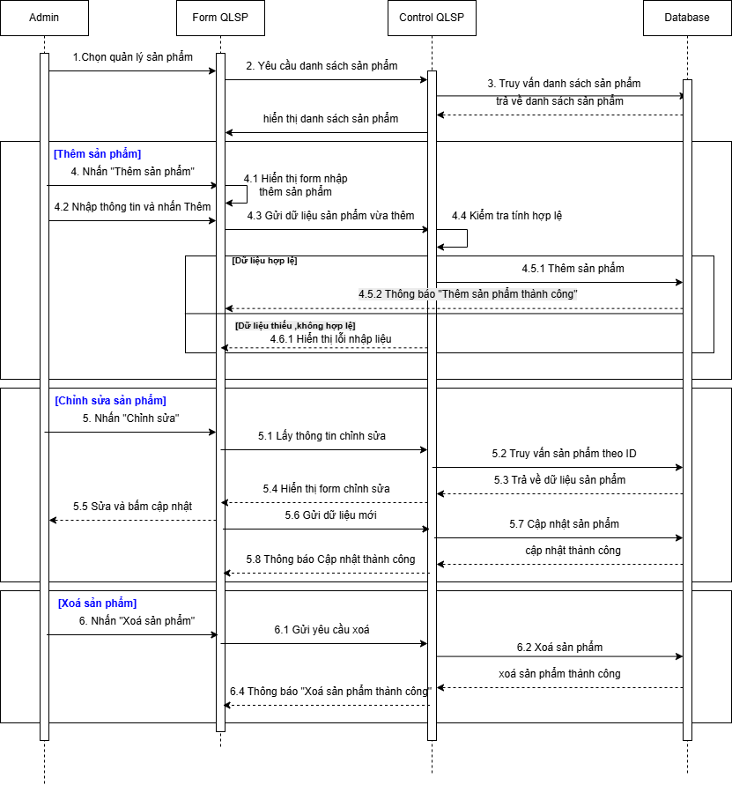

Hình 2.40: Sơ đồ tuần tự quản lý sản phẩm

### **2.5.15 Sơ đồ tuần tự Quản lý danh mục**

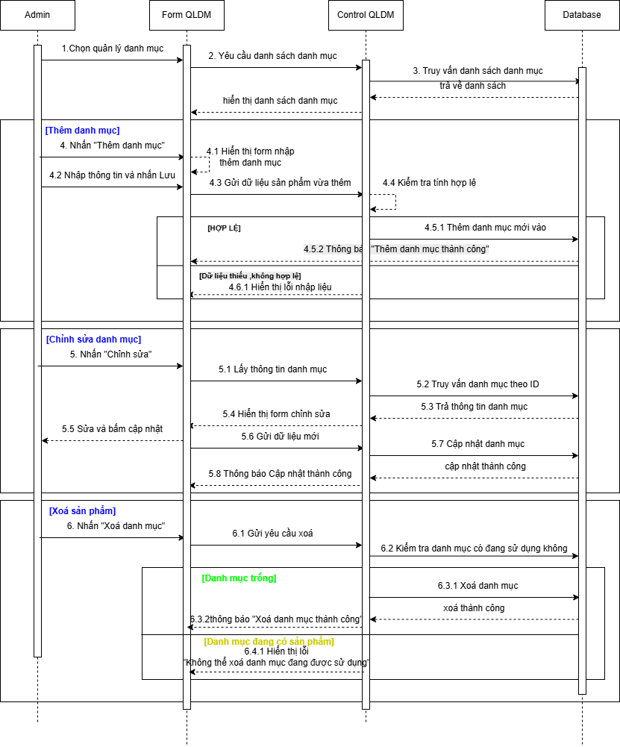

Hình 2.41: Sơ đồ tuần tự Quản lý danh mục

### **2.5.16 Sơ đồ tuần tự Quản lý nhà cung cấp**

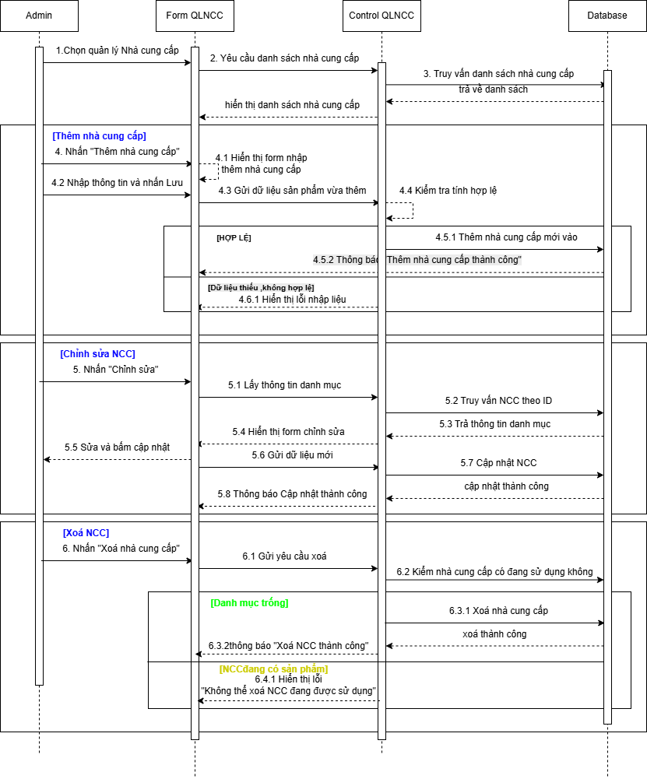

Hình 2.42: Sơ đồ tuần tự Quản lý nhà cung cấp

### **2.5.17 Sơ đồ tuần tự Quản lý đơn hàng**

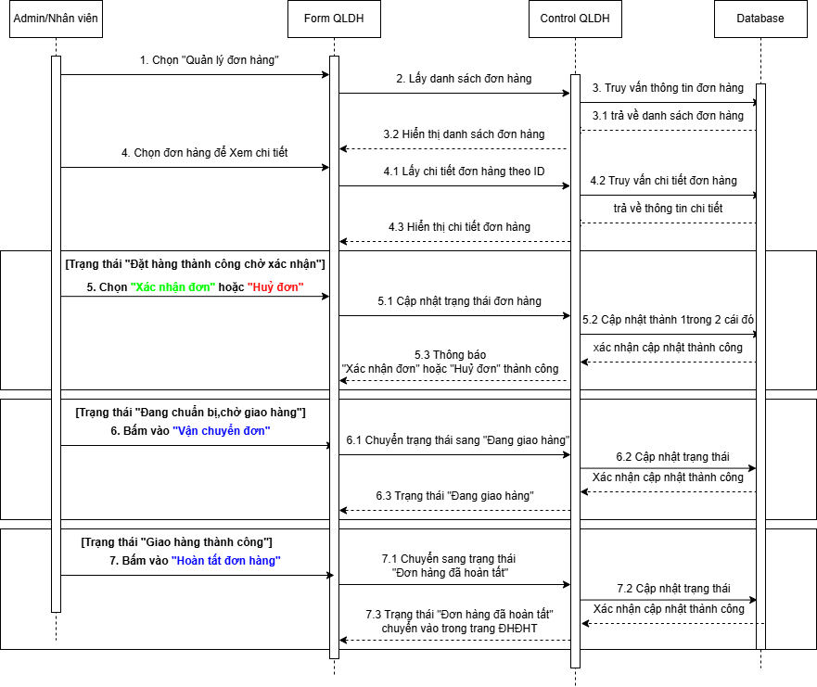

Hình 2.43: Sơ đồ tuần tự Quản lý đơn hàng

### **2.5.18 Sơ đồ tuần tự Quản lý người dùng**

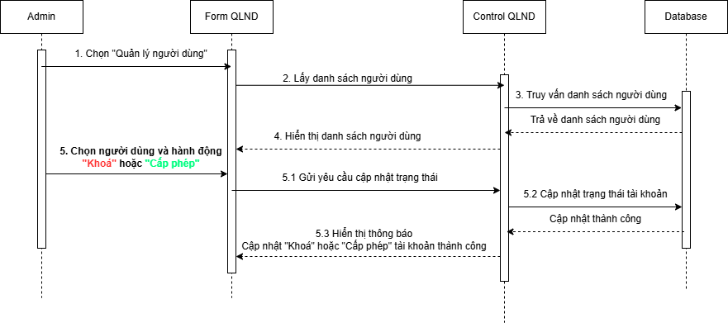

Hình 2.44: Sơ đồ tuần tự Quản lý người dùng

### **2.5.19 Sơ đồ tuần tự Quản lý nhân sự**

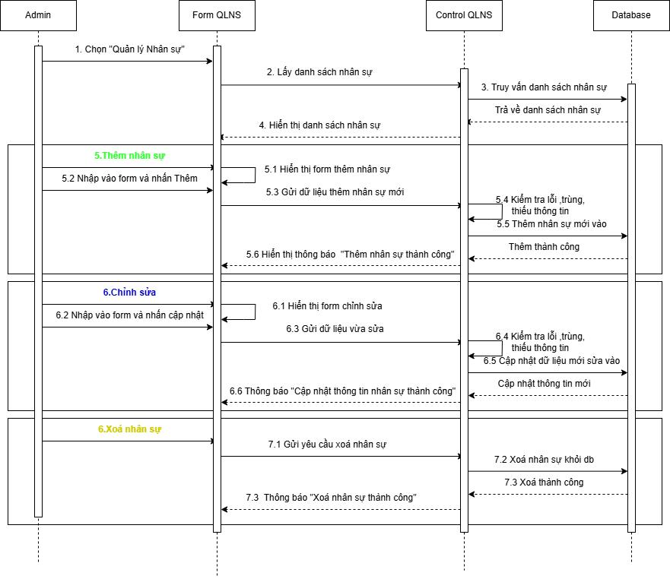

Hình 2.45: Sơ đồ tuần tự Quản lý nhân sự

### **2.5.20 Sơ đồ tuần tự Quản lý tồn kho**

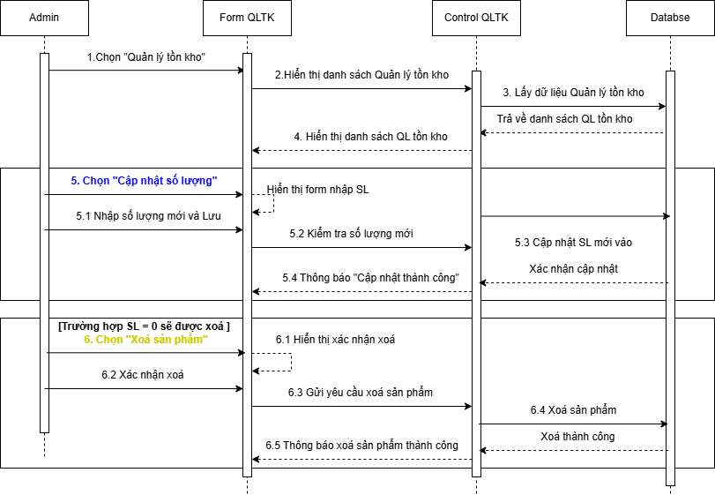

Hình 2.46: Sơ đồ tuần tự Quản lý tồn kho

### **2.5.21 Sơ đồ tuần tự Quản lý tin Rao CD**

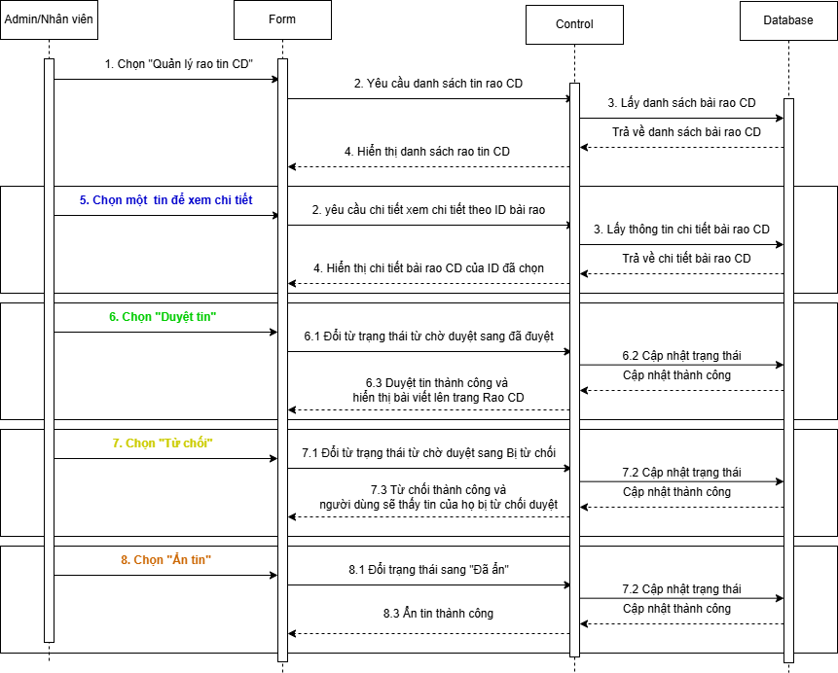

Hình 2.47: Sơ đồ tuần tự Quản lý tin Rao CD

### **2.5.22 Sơ đồ tuần tự Quản lý Phản hồi từ khách hàng**

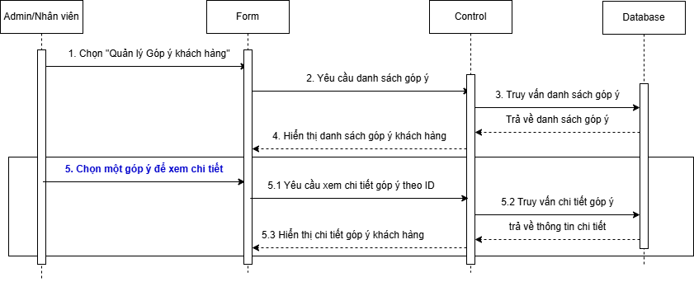

Hình 2.48: Sơ đồ tuần tự Phản hồi từ khách hàng

### **2.5.23 Sơ đồ tuần tự Quản lý Góp ý**

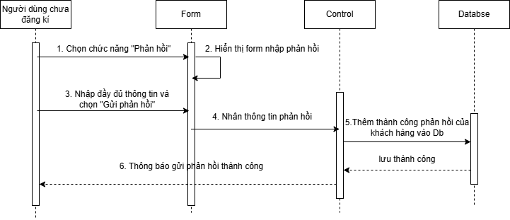

Hình 2.49: Sơ đồ tuần tự Phản hồi từ khách hàng

## **2.6 SƠ ĐỒ HOẠT ĐỘNG ( ACTIVITY DIAGRAM )**

### **2.6.1 Sơ đồ hoạt động đăng ký**

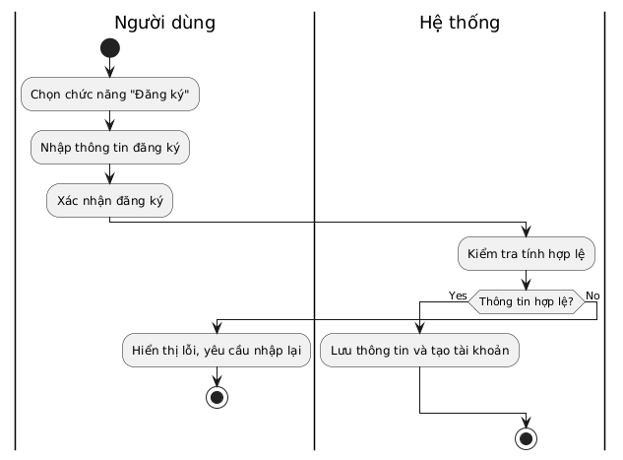

Hình 2.50: Sơ đồ hoạt động đăng ký

### **2.6.2 Sơ đồ hoạt động Xem bài rao CD**

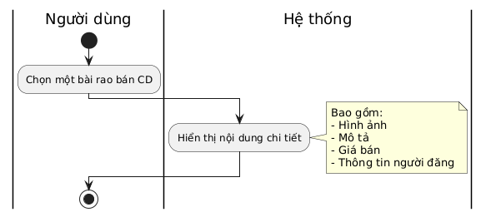

Hình 2.51: Sơ đồ hoạt động Xem bài rao CD

### **2.6.3 Sơ đồ hoạt động Xem sản phẩm**

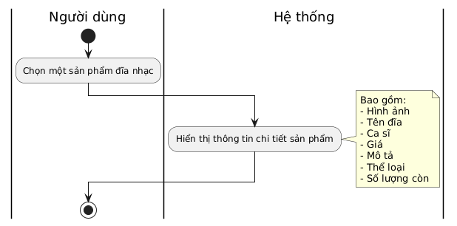

Hình 2.52: Sơ đồ hoạt động xem sản phẩm

### **2.6.4 Sơ đồ hoạt động tìm kiếm sản phẩm**

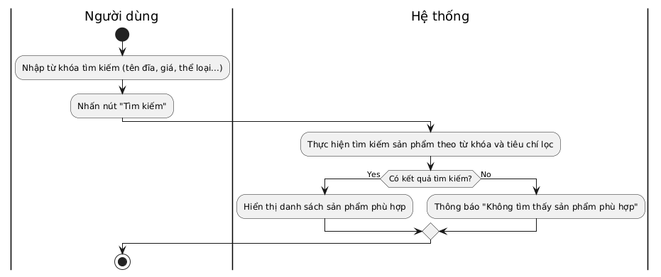

Hình 2.53: Sơ đồ hoạt động tìm kiếm sản phẩm

### **2.6.5** **Sơ đồ hoạt động thêm vào giỏ hàng**

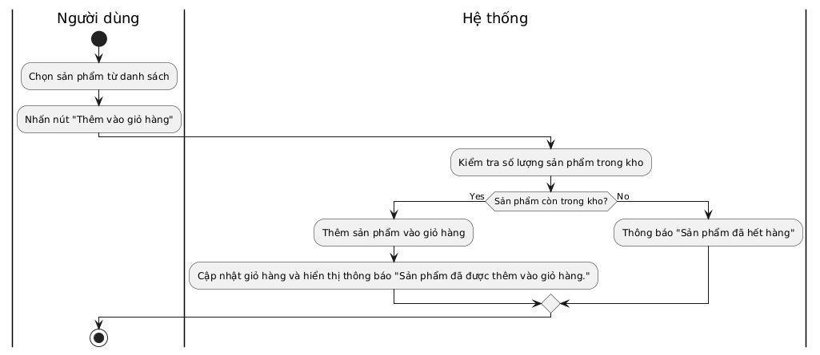

Hình 2.54: Sơ đồ hoạt động thêm vào giỏ hàng

### **2.6.6 Sơ đồ hoạt động Xem giỏ hàng**

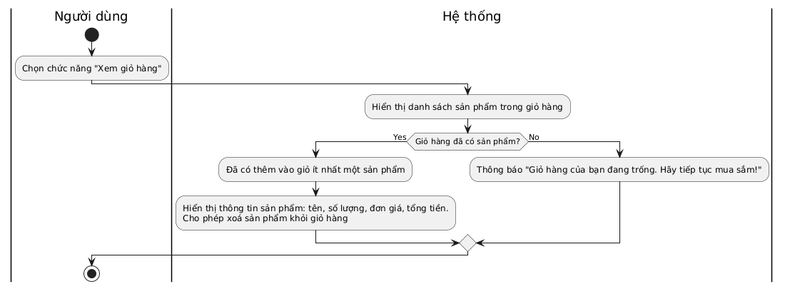

Hình 2.55: Biểu đồ hoạt động xem giỏ hàng

### **2.6.7 Sơ đồ hoạt động đăng nhập**

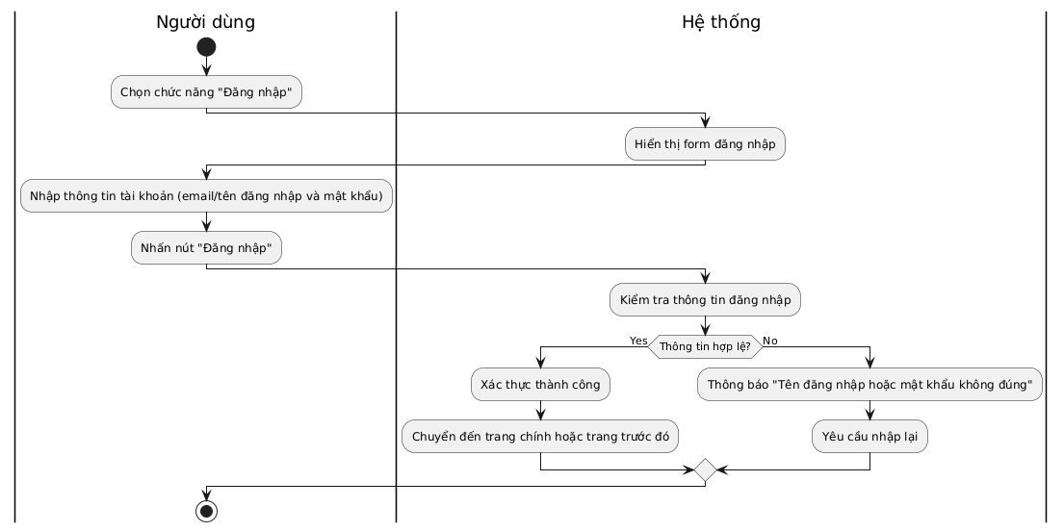

Hình 2.56: Sơ đồ hoạt động đăng nhập

### **2.6.8 Sơ đồ hoạt động đăng tin Rao CD**

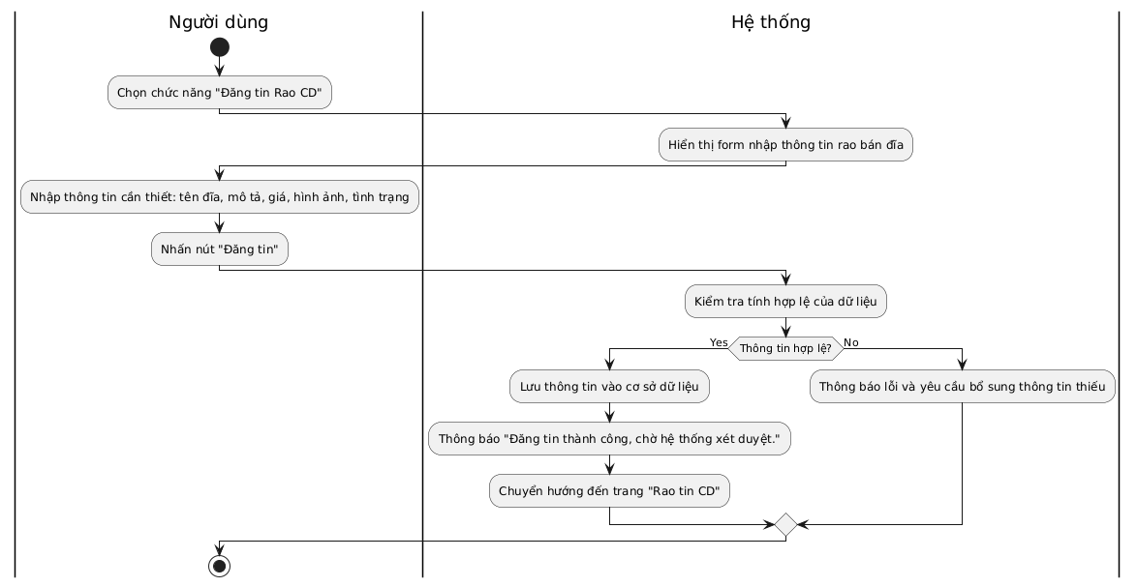

Hình 2.57: Sơ đồ hoạt động đăng tin Rao CD

### **2.6.9 Sơ đồ hoạt động quản lý tin**

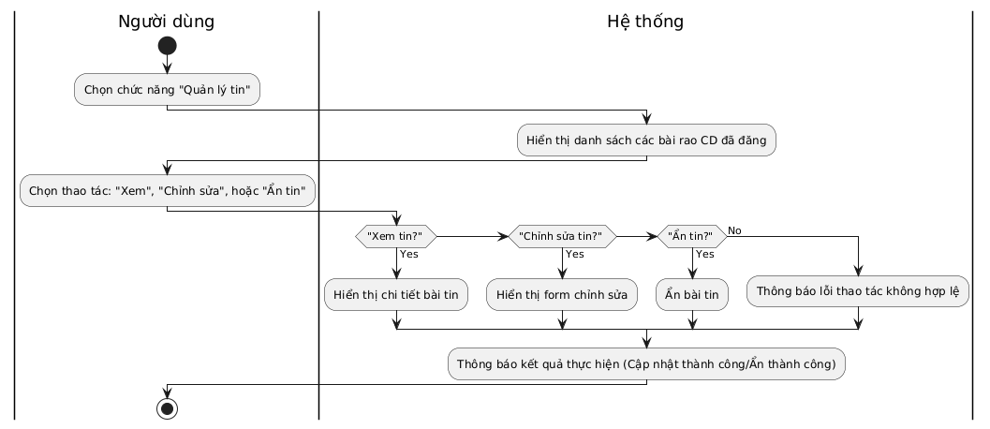

Hình 2.58: Sơ đồ hoạt động quản lý tin

### **2.6.10 Sơ đồ hoạt động quản lý thông tin cá nhân**

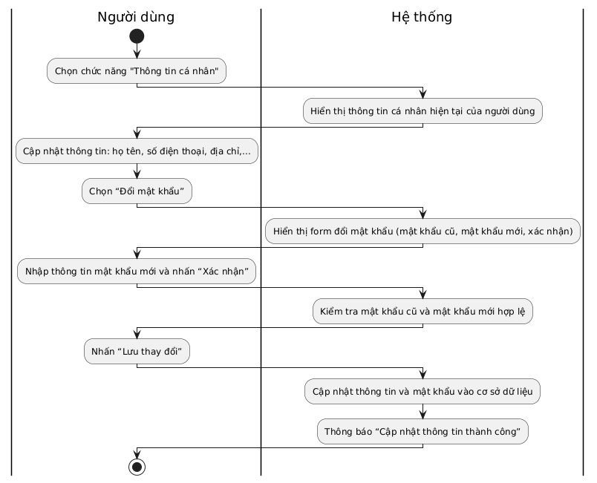

Hình 2.59: Sơ đồ hoạt động quản lý thông tin cá nhân

### **2.6.11 Sơ đồ hoạt động thanh toán giỏ hàng**

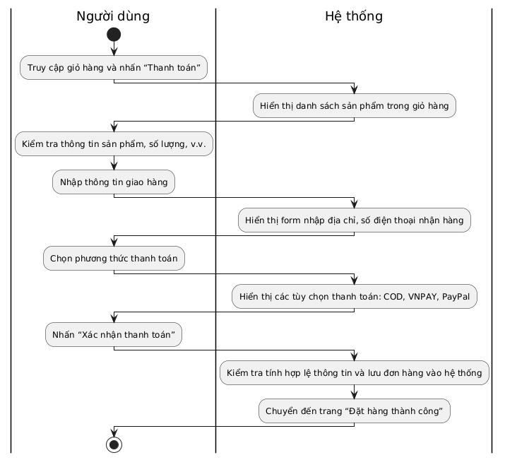

Hình 2.60: Sơ đồ hoạt động thanh toán giỏ hàng

### **2.6.12 Sơ đồ hoạt động theo dõi đơn hàng**

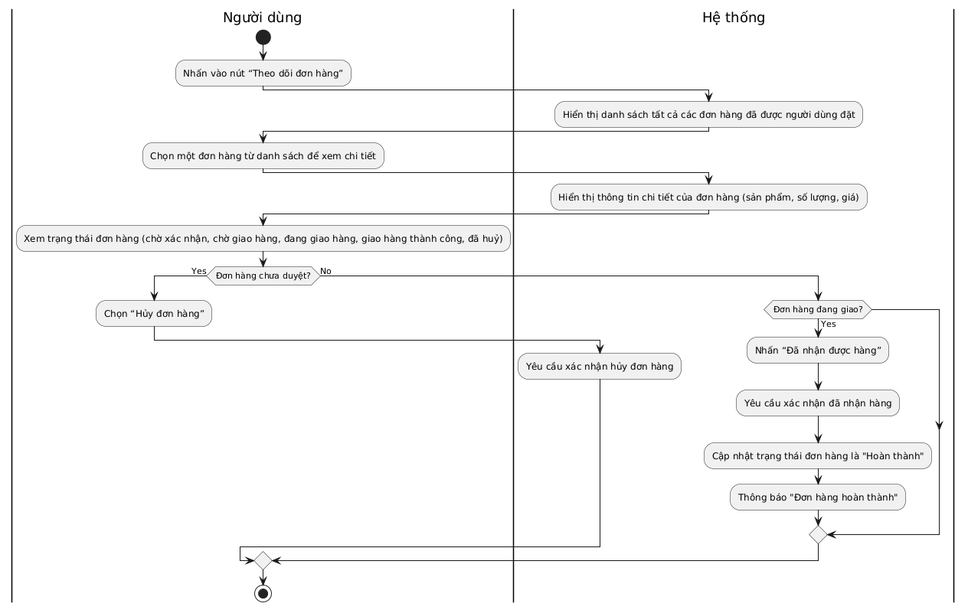

Hình 2.61: Sơ đồ hoạt động theo dõi đơn hàng

### **2.6.13 Sơ đồ hoạt động xem thống kê**

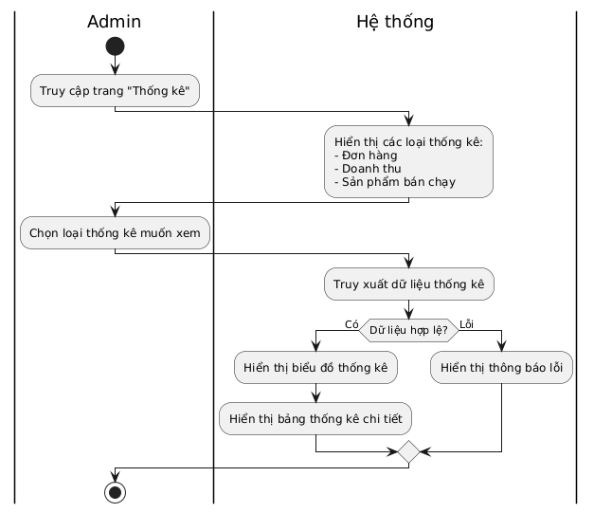

Hình 2.62: Sơ đồ hoạt động xem thống kê

### **2.6.14 Sơ đồ hoạt động quản lý sản phẩm**

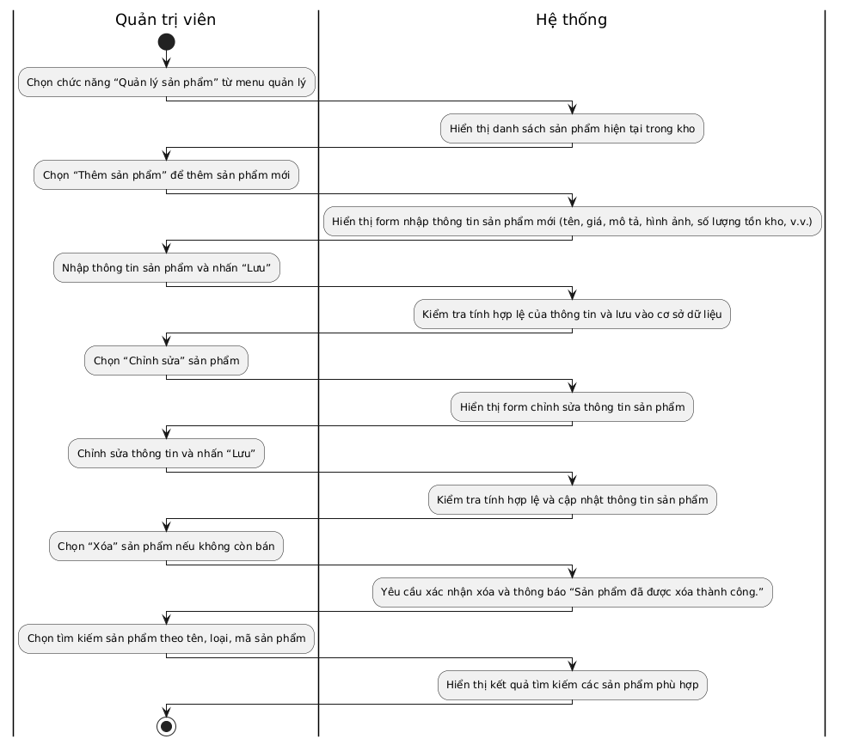

Hình 2.63: Sơ đồ hoạt động quản lý sản phẩm

### **2.6.15 Sơ đồ hoạt động quản lý danh mục**

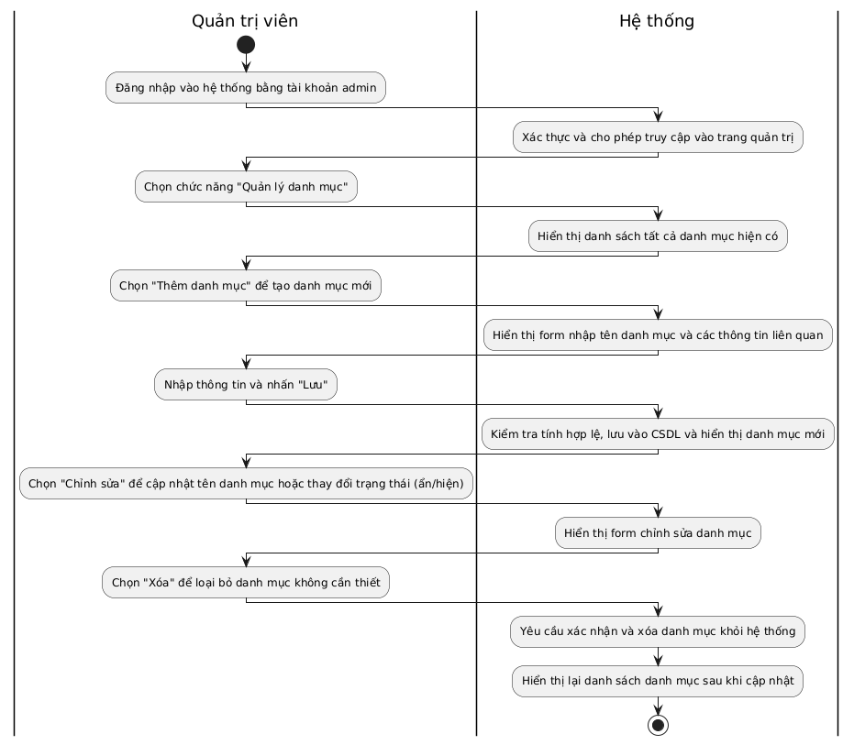

Hình 2.64: Sơ đồ hoạt động quản lý danh mục

### **2.6.16 Sơ đồ hoạt động quản lý nhà cung cấp**

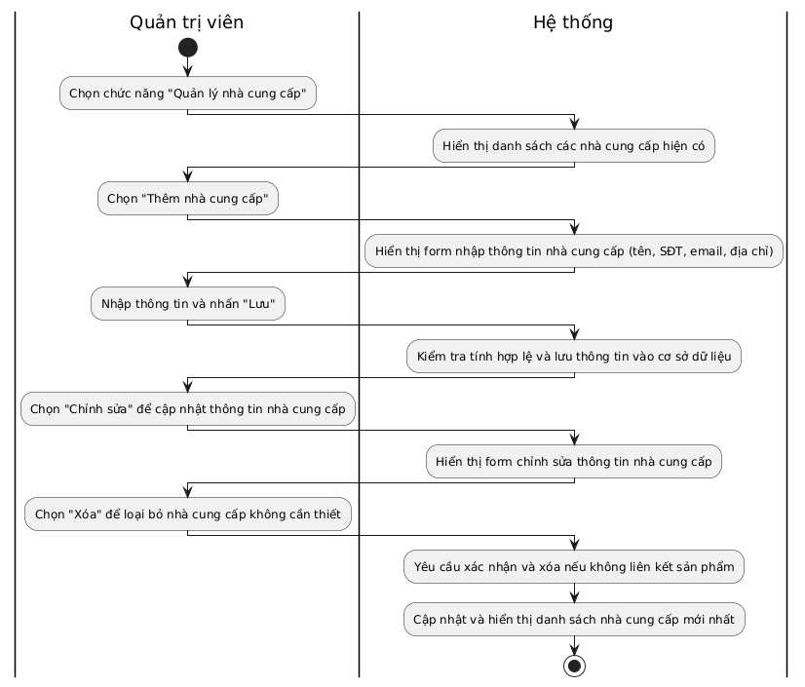

Hình 2.65: Sơ đồ hoạt động quản lý nhà cung cấp

### **2.6.17 Sơ đồ hoạt động quản lý đơn hàng**

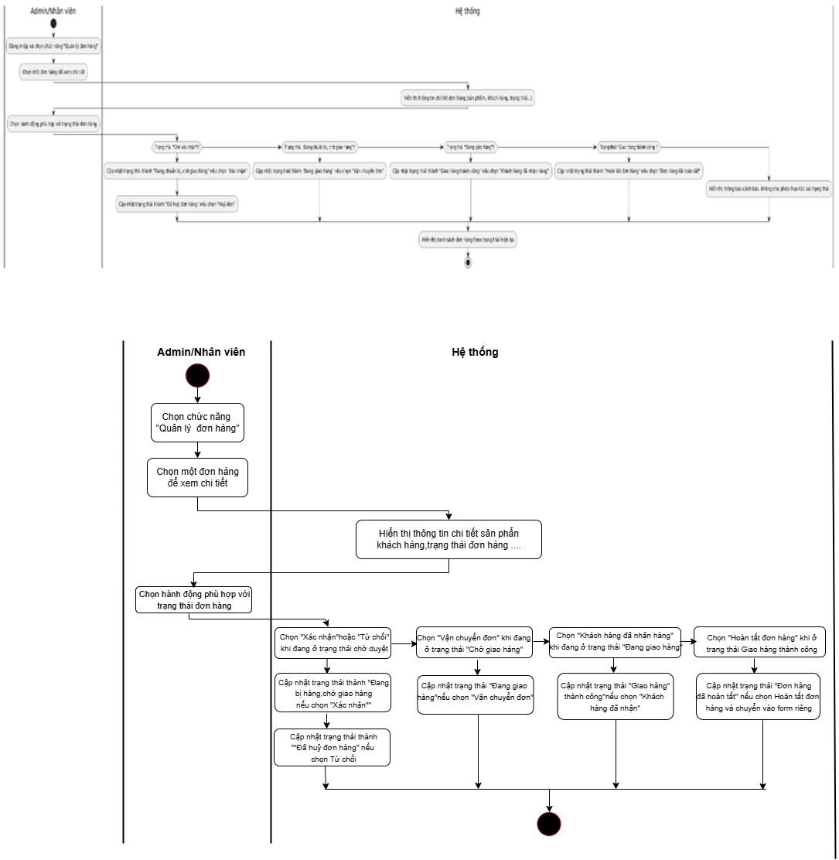

Hình 2.66: Sơ đồ hoạt động quản lý đơn hàng

### **2.6.18 Sơ đồ hoạt động quản lý người dùng**

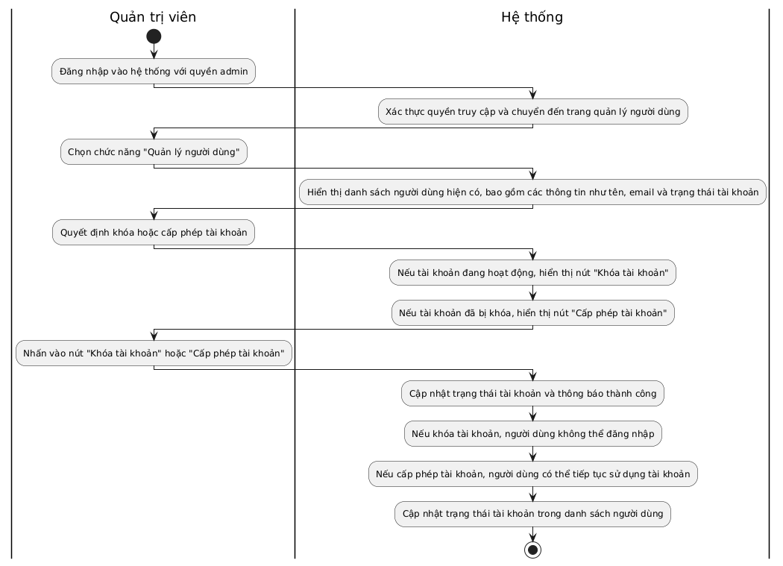

Hình 2.67: Sơ đồ hoạt động quản lý người dùng

### **2.6.19 Sơ đồ hoạt động quản lý nhân sự**

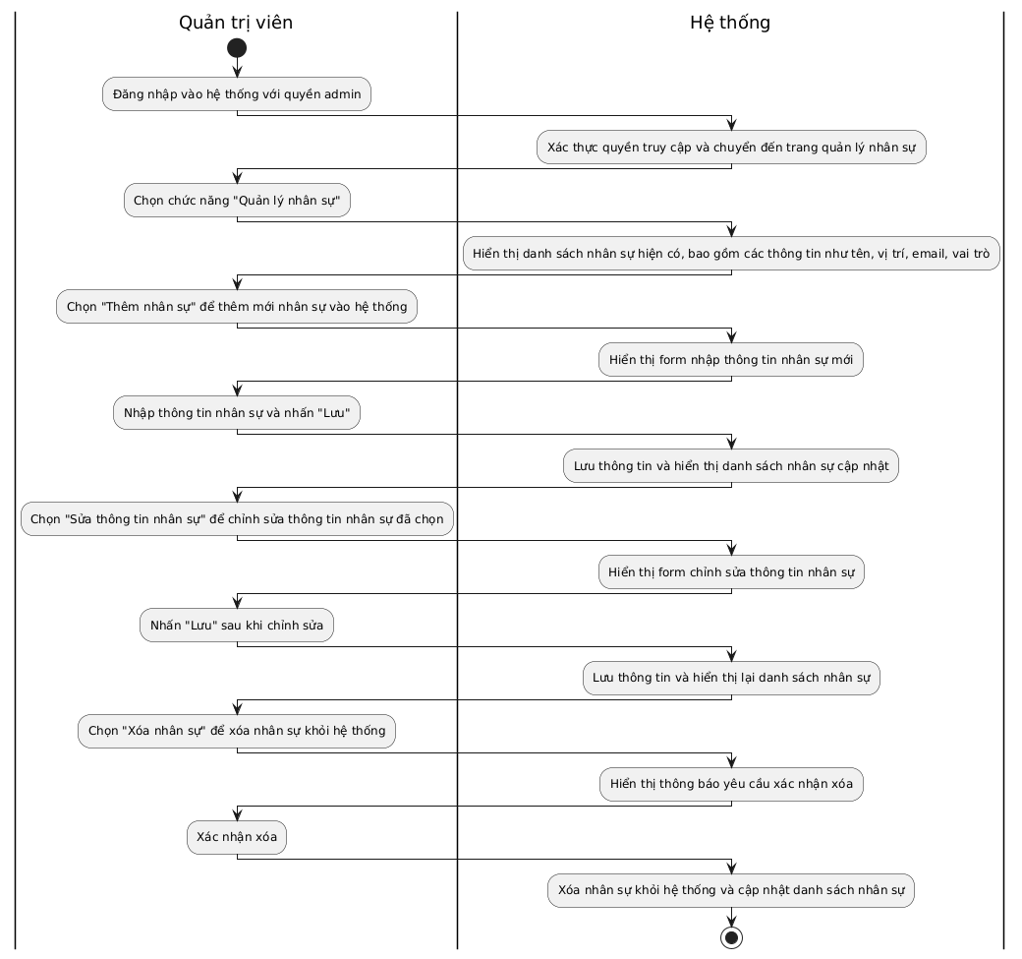

Hình 2.68: Sơ đồ hoạt động quản lý nhân sự

### **2.6.20 Sơ đồ hoạt động quản lý tồn kho**

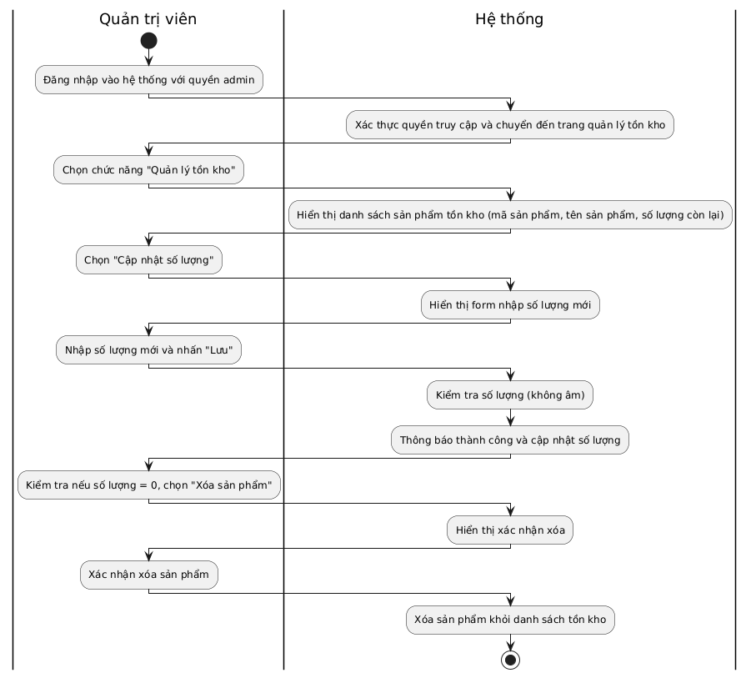

Hình 2.69: Sơ đồ hoạt động quản lý tồn kho

### **2.6.21 Sơ đồ hoạt động quản lý tin rao cd**

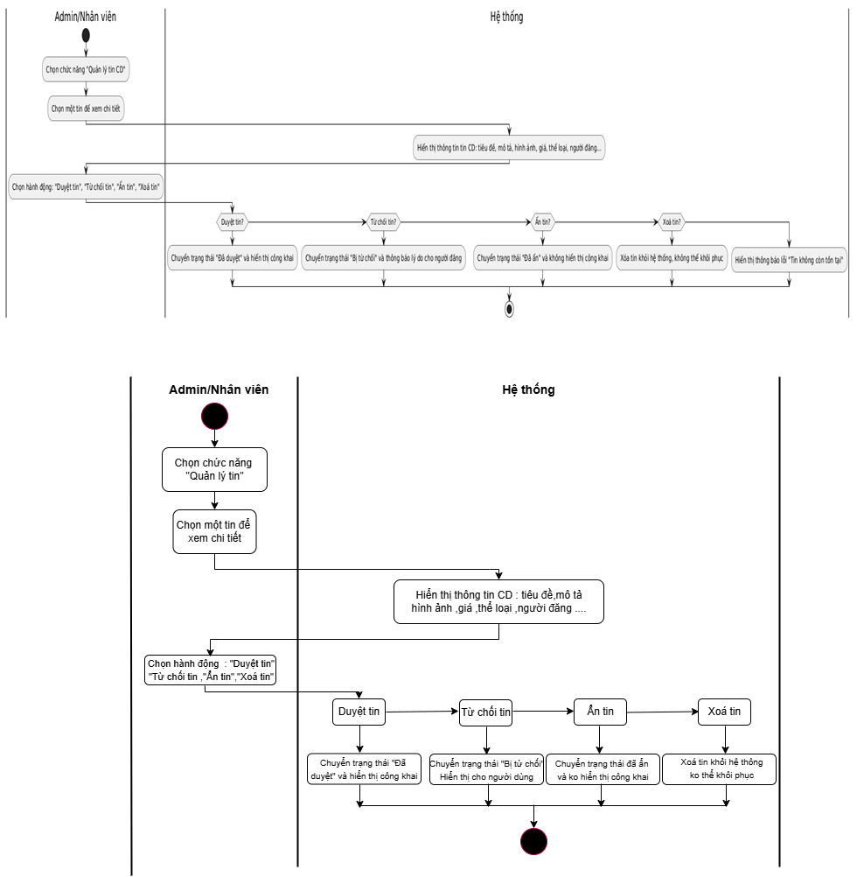

Hình 2.70: Sơ đồ hoạt động quản lý tin rao cd

### **2.6.22 Sơ đồ hoạt động quản lý phản hồi từ khách hàng**

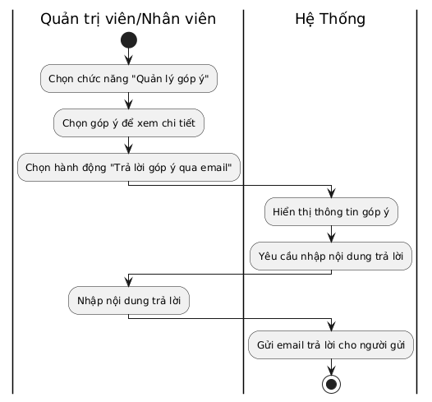

Hình 2.71: Sơ đồ hoạt động quản lý phản hồi từ khách hàng

### **2.6.23 Sơ đồ hoạt động phản hồi**

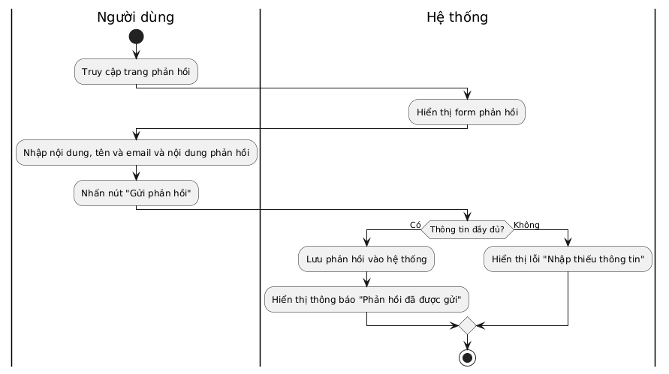

Hình 2.72: Sơ đồ hoạt động phản hồi

## **2.7 SƠ ĐỒ LỚP (CLASS DIAGRAM)**

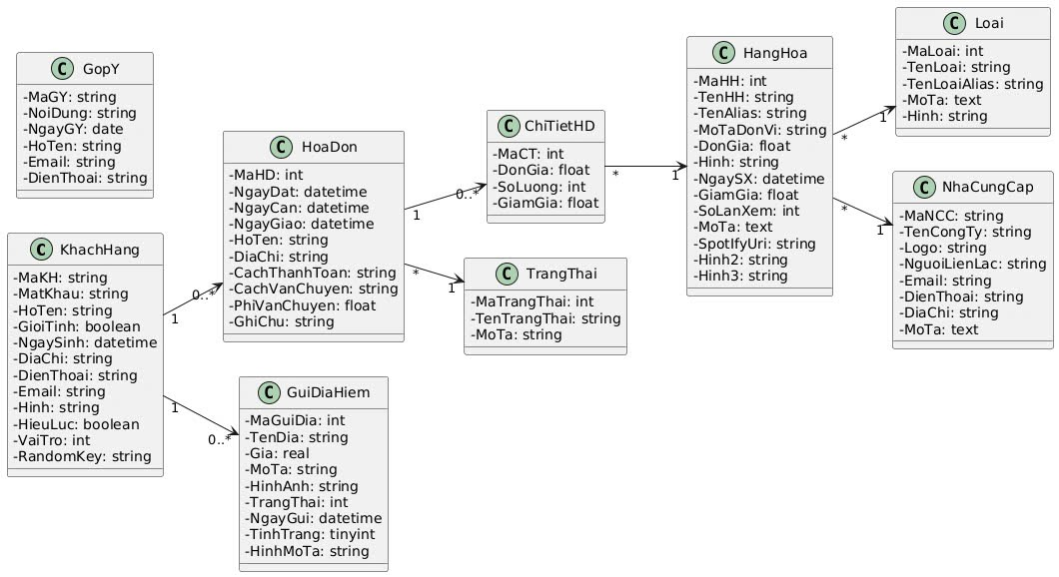

Hình 2.73: Sơ đồ lớp (Class diagram)

## **2.8 THIẾT KẾ CƠ SỞ DỮ LIỆU**

### **2.8.1 Mô hình quan hệ**

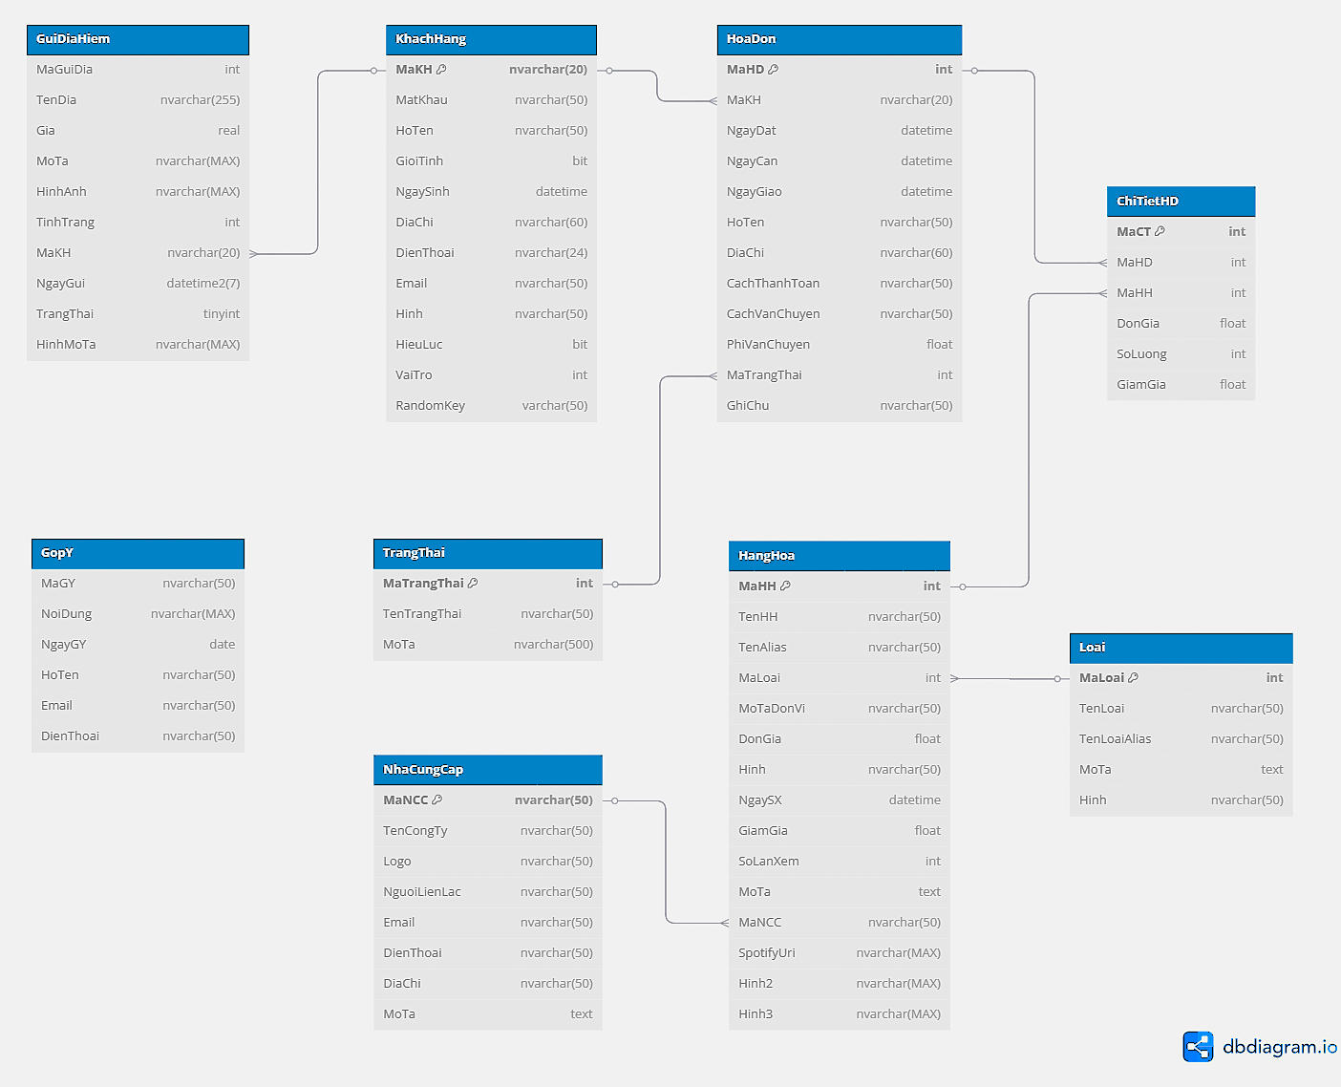

Hình 2.74: Mô hình quan hệ

### **2.8.2 Xác định bảng thực tế**

* **HangHoa**

|  |  |  |  |  |
| --- | --- | --- | --- | --- |
| **Column Name** | **Data Type** | **Null** | **Extra** | **Link to** |
| **MaHH** | **Int** | **No** | **auto_increment (primary key)** |  |
| TenHH | Nvarchar(50) | No |  |  |
| TenAlias | Nvarchar(50) | Yes |  |  |
| MaLoai | Int | No |  | LoaiHang(MaLoai) |
| MoTaDonVi | Nvarchar(50) | Yes |  |  |
| DonGia | Float | No |  |  |
| Hinh | Nvarchar(50) | Yes |  |  |
| NgaySX | Datetime | No |  |  |
| GiamGia | Float | No |  |  |
| SoLuong | Int | No |  |  |
| MoTa | Nvarchar(MAX) | Yes |  |  |
| MaNCC | Nvarchar(50) | No |  |  |
| SpotifyUri | Nvarchar(MAX) | Yes |  |  |
| Hinh2 | Nvarchar(MAX) | Yes |  |  |
| Hinh3 | Nvarchar(MAX) | Yes |  |  |

Bảng 2.26 Chi tiết bảng HangHoa

* **GuiDiaHiem**

|  |  |  |  |  |
| --- | --- | --- | --- | --- |
| **Column Name** | **Data Type** | **Null** | **Extra** | **Link to** |
| **MaGuiDia** | **Int** | **No** | **auto_increment (primary key)** |  |
| TenDia | Nvarchar(225) | No |  |  |
| Gia | Float | No |  |  |
| MoTa | Nvarchar(MAX) | Yes |  |  |
| HinhAnh | Nvarchar(MAX) | Yes |  |  |
| TinhTrang | Int | Yes |  |  |
| MaKH | Nvarchar(20) | No |  |  |
| NgayGui | Datetime | No |  |  |
| TrangThai | Tinyint | No |  |  |

Bảng 2.27 Chi tiết bảng GuiDiaHiem

* **KhachHang**

|  |  |  |  |  |
| --- | --- | --- | --- | --- |
| **Column Name** | **Data Type** | **Null** | **Extra** | **Link to** |
| **MaKh** | **Nvarchar(20)** | **No** | **auto_increment (primary key)** |  |
| MatKhau | Nvarchar(50) | No |  |  |
| HoTen | Nvarchar(50) | No |  |  |
| GioiTinh | Bit | No |  |  |
| NgaySinh | Datetime | No |  |  |
| DiaChi | Nvarchar(60) | Yes |  |  |
| DienThoai | Nvarchar(24) | Yes |  |  |
| Email | Nvarchar(50) | No |  |  |
| Hinh | Nvarchar(50) | Yes |  |  |
| HieuLuc | Bit | No |  |  |
| VaiTro | Int | No |  |  |
| Randomkey | Varchar(50) | Yes |  |  |

Bảng 2.28 Chi tiết bảng KhachHang

* **HoaDon**

|  |  |  |  |  |
| --- | --- | --- | --- | --- |
| **Column Name** | **Data Type** | **Null** | **Extra** | **Link to** |
| **MaHD** | **Int** | **No** | **auto_increment (primary key)** |  |
| MaKH | Nvarchar(20) | No |  |  |
| NgayDat | Datetime | No |  |  |
| NgayCan | Datetime | Yes |  |  |
| NgayGiao | Datetime | Yes |  |  |
| HoTen | Nvarchar(50) | Yes |  |  |
| DiaChi | Nvarchar(60) | Yes |  |  |
| CachVanChuyen | Nvarchar(50) | No |  |  |
| CachThanhToan | Nvarchar(50) | No |  |  |
| PhiVanChuyen | Float | No |  |  |
| MaTrangThai | Int | No |  |  |
| GhiChu | Nvarchar(50) | Yes |  |  |
| DienThoai | Nvarchar(24) | Yes |  |  |

Bảng 2.29 Chi tiết bảng HoaDon

* **ChiTietHD**

|  |  |  |  |  |
| --- | --- | --- | --- | --- |
| **Column Name** | **Data Type** | **Null** | **Extra** | **Link to** |
| **MaCT** | **Int** | **No** | **auto_increment (primary key)** |  |
| MaHD | Int | No |  |  |
| MaHH | Int | No |  |  |
| DonGia | Float | No |  |  |
| SoLuong | Int | No |  |  |
| GiamGia | Int | No |  |  |

Bảng 2.30 Chi tiết bảng ChiTietHD

* **Loai**

|  |  |  |  |  |
| --- | --- | --- | --- | --- |
| **Column Name** | **Data Type** | **Null** | **Extra** | **Link to** |
| **MaLoai** | **Int** | **No** | **auto_increment (primary key)** |  |
| TenLoai | Nvarchar(50) | No |  |  |
| TenLoaiAlias | Nvarchar(50) | Yes |  |  |
| MoTa | Nvarchar(MAX) | Yes |  |  |
| Hinh | Nvarchar(50) | Yes |  |  |

Bảng 2.31 Chi tiết bảng Loai

* **NhaCungCap**

|  |  |  |  |  |
| --- | --- | --- | --- | --- |
| **Column Name** | **Data Type** | **Null** | **Extra** | **Link to** |
| **MaNCC** | **Nvarchar(50)** | **No** | **(primary key)** |  |
| TenCongTy | Nvarchar(50) | No |  |  |
| Logo | Nvarchar(50) | No |  |  |
| NguoiLienLac | Nvarchar(50) | Yes |  |  |
| Email | Nvarchar(50) | No |  |  |
| DienThoai | Nvarchar(50) | Yes |  |  |
| DiaChi | Nvarchar(50) | Yes |  |  |
| MoTa | Nvarchar(MAX) | Yes |  |  |

Bảng 2.32 Chi tiết bảng NhaCungCap

* **TrangThai**

|  |  |  |  |  |
| --- | --- | --- | --- | --- |
| **Column Name** | **Data Type** | **Null** | **Extra** | **Link to** |
| **MaTrangThai** | **Int** | **No** | **(primary key)** |  |
| TenTrangThai | Nvarchar(50) | No |  |  |
| MoTa | Nvarchar(MAX) | Yes |  |  |

Bảng 2.33 Chi tiết bảng TrangThai

* **GopY**

|  |  |  |  |  |
| --- | --- | --- | --- | --- |
| **Column Name** | **Data Type** | **Null** | **Extra** | **Link to** |
| **MaGY** | **Nvarchar(50)** | **No** | **auto_increment (primary key)** |  |
| NoiDung | Nvarchar(MAX) | No |  |  |
| NgayGY | Date | No |  |  |
| HoTen | Nvarchar(50) | Yes |  |  |
| Email | Nvarchar(50) | Yes |  |  |
| DienThoai | Nvarchar(50) | Yes |  |  |

Bảng 2.34 Chi tiết bảng GopY

## **2.9 THIẾT KẾ GIAO DIỆN**

### **2.9.1 Giao diện trang chủ**

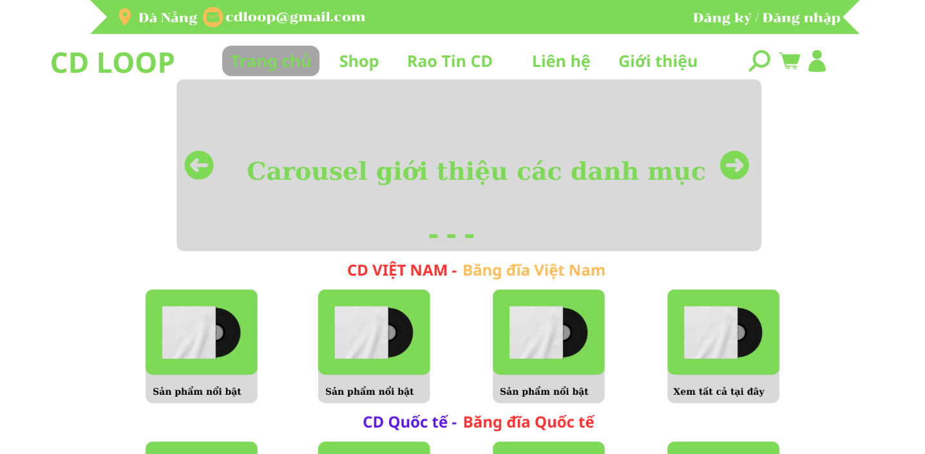

Hình 2.75: Thiết kế giao diện trang chủ

|  |  |  |  |  |  |  |
| --- | --- | --- | --- | --- | --- | --- |
| Giao diện | | Giao diện “Trang chủ” | | | | |
| Mô tả | | Hiển thị logo, thanh menu điều hướng, slider quảng cáo, khu vực sản phẩm nổi bật và thông tin liên hệ. | | | | |
| Cách truy cập | | Truy cập theo đường link trang chủ của website CD LOOP. | | | | |
| **Nội dung giao diện** | | | | | | |
| **Mục** | | | **Kiểu** | | **Mô tả** | |
| Trang chủ | | | MenuItem | | Chuyển đến giao diện “Trang chủ” | |
| Cửa hàng | | | MenuItem | | Chuyển đến giao diện “Cửa hàng” | |
| Sàn Rao CD | | | MenuItem | | Chuyển đến giao diện “Sàn Rao CD” | |
| Liên hệ | | | MenuItem | | Chuyển đến giao diện “Liên hệ” | |
| Giới thiệu | | | MenuItem | | Chuyển đến giao diện giới thiệu về CD LOOP | |
| Đăng ký | | | MenuItem | | Chuyển đến giao diện “Đăng ký” | |
| Đăng nhập | | | MenuItem | | Chuyển đến giao diện “Đăng nhập” | |
| Slider quảng cáo | | | Carosel | | Hiển thị các hình ảnh và thông điệp quảng bá | |
| Tên sản phẩm (CD) | | | LinkString | | Nhấn vào để chuyển đến giao diện “Chi tiết sản phẩm” | |
| Giỏ hàng | | | Icon | | Nhấn vào để xem giỏ hàng | |
| Tài khoản người dùng | | | Icon | | Nhấn vào để truy cập hoặc chỉnh sửa tài khoản người dùng | |
| **Hành động** | | | | | | |
| **Tên hành động** | **Mô tả** | | | **Thành công** | | **Thất bại** |
| Trang chủ | MenuItem chuyển sang giao diện “Trang chủ” | | | Chuyển sang giao diện “Trang chủ” | |  |
| Cửa hàng | MenuItem chuyển sang giao diện “Cửa hàng” | | | Chuyển sang giao diện cửa hàng | |  |
| Rao tin CD | MenuItem chuyển sang giao diện “Rao tin CD” | | | Chuyển sang giao diện sàn Rao tin CD | |  |
| Giới thiệu | MenuItem chuyển sang giao diện giới thiệu | | | Hiển thị thông tin giới thiệu | |  |
| Liên hệ | MenuItem chuyển sang giao diện liên hệ | | | Chuyển sang giao diện “Liên hệ” | |  |
| Đăng ký | MenuItem chuyển sang giao diện “Đăng ký” | | | Hiển thị form đăng ký | |  |
| Đăng nhập | MenuItem chuyển sang giao diện “Đăng nhập” | | | Hiển thị form đăng nhập | |  |
| Xem sản phẩm | LinkString chuyển sang giao diện “Chi tiết sản phẩm” | | | Hiển thị chi tiết sản phẩm | |  |
| Xem giỏ hàng | Click vào biểu tượng giỏ hàng | | | Hiển thị danh sách sản phẩm trong giỏ | |  |
| Xem thông tin cá nhân | Click vào biểu tượng người dùng | | | Hiển thị thông tin người dùng | | Chuyển đến trang “đăng nhập” |
| Chuyển slider | Nhấn biểu tượng trái/phải trong slider | | | Hình ảnh thay đổi đúng theo thứ tự | |  |

Bảng 2.35 Nội dung và hành động của Trang chủ

### **2.9.2 Giao diện trang cửa hàng**

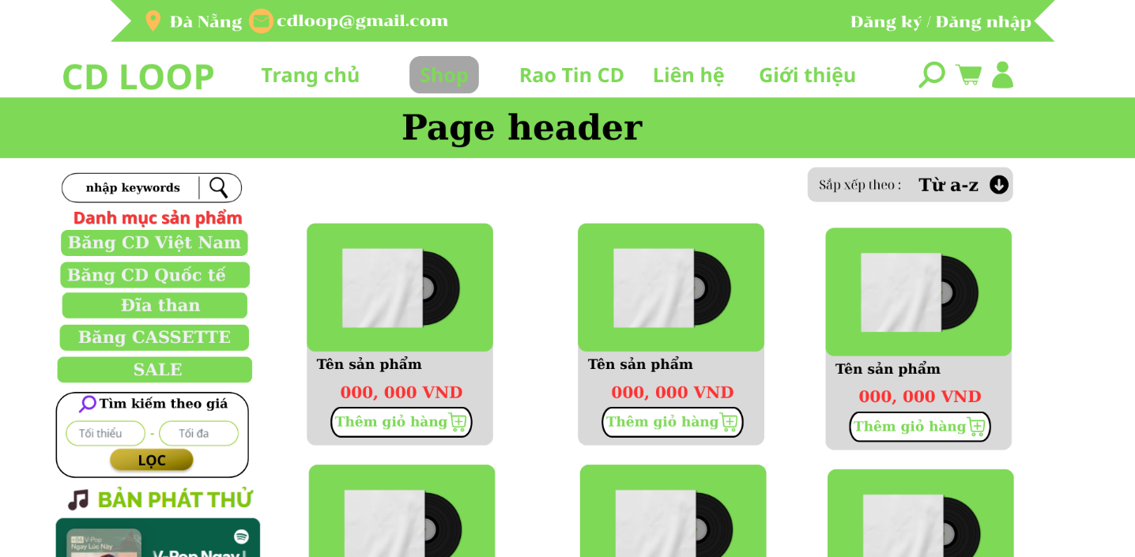

Hình 2.76: Thiết kế giao diện trang cửa hàng

|  |  |  |  |  |  |  |
| --- | --- | --- | --- | --- | --- | --- |
| Giao diện | | Giao diện “Cửa hàng” | | | | |
| Mô tả | | Hiển thị danh sách sản phẩm (CD, đĩa than, cassette, sách…), cho phép người dùng tìm kiếm, lọc, sắp xếp và thêm vào giỏ hàng. | | | | |
| Cách truy cập | | Truy cập bằng cách nhấn vào MenuItem “Cửa hàng” trên thanh điều hướng. | | | | |
| **Nội dung giao diện** | | | | | | |
| **Mục** | | | **Kiểu** | | **Mô tả** | |
| Danh mục sản phẩm | | | List Item | | Danh sách các thể loại sản phẩm để lọc theo từng loại | |
| Ô tìm kiếm | | | Text Input | | Nhập từ khóa để tìm sản phẩm | |
| Tìm kiếm theo giá | | | Number Input | | Nhập khoảng giá “Tối thiểu” và “Tối đa” | |
| Lọc | | | Button | | Nút lọc sản phẩm theo khoảng giá đã nhập | |
| Sắp xếp | | | Dropdown Select | | Chọn cách sắp xếp sản phẩm (theo giá, tên, mới nhất, v.v.) | |
| Tên sản phẩm | | | LinkString | | Chuyển sang giao diện “Chi tiết sản phẩm” khi click | |
| Giá sản phẩm | | | Label | | Hiển thị giá bán của sản phẩm | |
| Thêm vào giỏ hàng | | | Button | | Nút thêm sản phẩm vào giỏ hàng | |
| **Hành động** | | | | | | |
| **Tên hành động** | **Mô tả** | | | **Thành công** | | **Thất bại** |
| Chọn danh mục sản phẩm | Lọc sản phẩm theo loại (VD: Đĩa than, CD, SALE…) | | | Hiển thị đúng danh sách sản phẩm thuộc danh mục | |  |
| Tìm kiếm sản phẩm | Nhập từ khóa và nhấn enter hoặc click biểu tượng tìm kiếm | | | Danh sách sản phẩm phù hợp được hiển thị | | Không phản hồi / điều hướng lỗi |
| Lọc theo giá | Nhập khoảng giá và nhấn nút “Lọc” | | | Danh sách lọc theo giá được hiển thị | |  |
| Xem chi tiết sản phẩm | Nhấn vào tên hoặc ảnh sản phẩm | | | Chuyển sang trang “Chi tiết sản phẩm” | |  |
| Thêm vào giỏ hàng | Nhấn nút “Thêm vào giỏ hàng” dưới mỗi sản phẩm | | | Sản phẩm được thêm vào giỏ hàng, có thông báo | |  |

Bảng 2.36 Nội dung và hành động của trang cửa hàng

### **2.9.3 Giao diện trang Sàn rao CD**

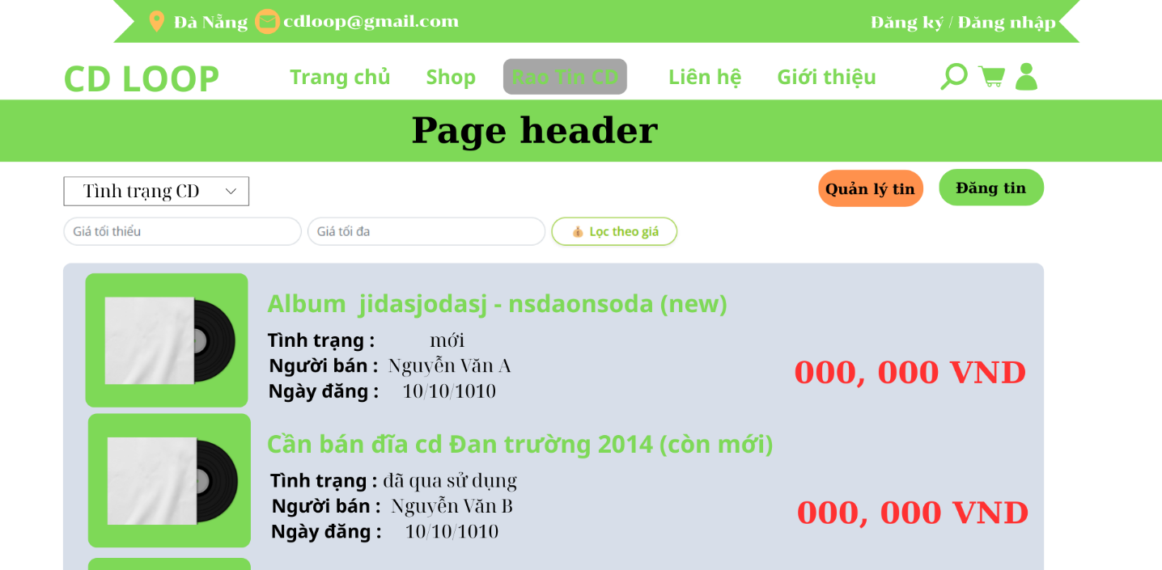

Hình 2.77: Thiết kế giao diện trang Sàn rao tin

|  |  |  |  |  |  |  |
| --- | --- | --- | --- | --- | --- | --- |
| Giao diện | | Giao diện “Sàn Rao CD” | | | | |
| Mô tả | | Trang hiển thị các bài đăng rao bán CD/đĩa nhạc từ người dùng (không phải hàng chính hãng từ cửa hàng). | | | | |
| Cách truy cập | | Truy cập từ giao diện “Cửa hàng”, nhấn vào tên hoặc ảnh sản phẩm bất kỳ. | | | | |
| **Nội dung giao diện** | | | | | | |
| **Mục** | | | **Kiểu** | | **Mô tả** | |
| Bộ lọc | | | Dropdown + Input | | Lọc theo tình trạng (mới, đã sử dụng), khoảng giá (giá tối thiểu – tối đa) | |
| Nút lọc theo giá | | | Button | | Kích hoạt hành động lọc bài đăng theo khoảng giá | |
| Nút “Tìm kiếm” | | | Button | | Thực hiện tìm kiếm theo tiêu chí đã chọn | |
| Nút “Quản lý tin” | | | Button | | Dành cho người đã đăng bài – chuyển sang giao diện quản lý bài đăng | |
| Nút “Đăng Đĩa” | | | Button | | Chuyển sang form tạo bài đăng mới | |
| Thẻ bài đăng | | | Card/List View | | Gồm ảnh bìa sản phẩm, tiêu đề, tình trạng, người bán, ngày đăng, giá | |
| **Hành động** | | | | | | |
| **Tên hành động** | **Mô tả** | | | **Thành công** | | **Thất bại** |
| Lọc theo tình trạng | Chọn “Mới” / “Đã qua sử dụng” để lọc kết quả | | | Danh sách hiển thị đúng theo lựa chọn | |  |
| Lọc theo giá | Nhập khoảng giá và nhấn nút lọc | | | Chỉ hiện các bài đăng nằm trong khoảng giá | |  |
| Đăng đĩa mới | Nhấn “Đăng Đĩa” để đăng sản phẩm | | | Điều hướng đến form đăng đĩa | | Chuyển đến trang “Đăng nhập” nếu chưa đăng nhập |
| Quản lý tin đăng | Nhấn “Quản lý tin” để chỉnh sửa/xóa bài đăng đã tạo | | | Điều hướng đến danh sách tin đã đăng của user | | Chuyển đến trang “Đăng nhập” nếu chưa đăng nhập |

Bảng 2.37 Nội dung và hành động của trang Sàn Rao CD

### **2.9.4 Giao diện trang Đăng nhập**

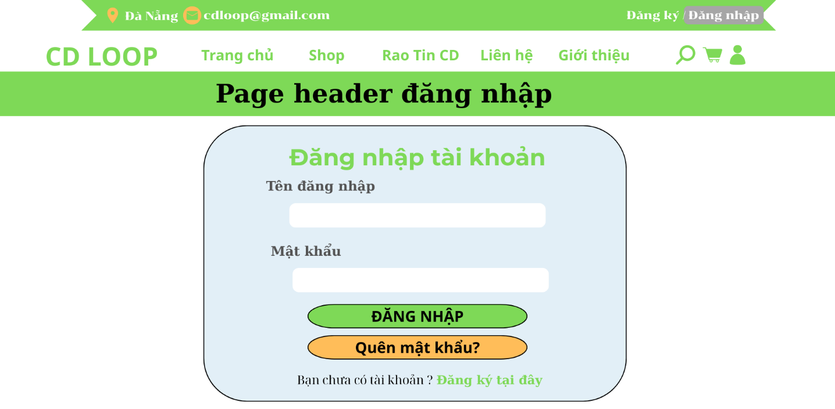

Hình 2.78: Thiết kế giao diện trang Đăng nhập

|  |  |  |  |  |  |  |
| --- | --- | --- | --- | --- | --- | --- |
| Giao diện | | Giao diện “Đăng nhập” | | | | |
| Mô tả | | Hiển thị biểu mẫu để người dùng nhập thông tin đăng nhập tài khoản. | | | | |
| Cách truy cập | | Truy cập bằng cách nhấn vào MenuItem “Đăng nhập” trên thanh điều hướng. | | | | |
| **Nội dung giao diện** | | | | | | |
| **Mục** | | | **Kiểu** | | **Mô tả** | |
| Tên đăng nhập | | | Text Input | | Trường nhập tên tài khoản | |
| Mật khẩu | | | Password Input | | Trường nhập mật khẩu | |
| Đăng nhập | | | Button | | Nút gửi yêu cầu đăng nhập | |
| Quên mật khẩu? | | | LinkString | | Liên kết chuyển sang giao diện “Quên mật khẩu” | |
| Đăng ký tại đây | | | LinkString | | Liên kết chuyển sang giao diện “Đăng ký” nếu chưa có tài khoản | |
| **Hành động** | | | | | | |
| **Tên hành động** | **Mô tả** | | | **Thành công** | | **Thất bại** |
| Nhấn nút “Đăng nhập” | Gửi yêu cầu đăng nhập tài khoản | | | Đăng nhập thành công, chuyển đến trang chính | | Hiển thị thông báo lỗi (sai tài khoản/mật khẩu) |
| Nhấn “Quên mật khẩu?” | Chuyển sang giao diện lấy lại mật khẩu | | | Giao diện “Quên mật khẩu” hiển thị” | | Không phản hồi / điều hướng lỗi |
| Nhấn “Đăng ký tại đây” | Chuyển sang giao diện tạo tài khoản mới | | | Giao diện “Đăng ký” hiển thị | |  |

Bảng 2.38 Nội dung và hành động của trang đăng nhập

### **2.9.5 Giao diện trang Đăng ký**

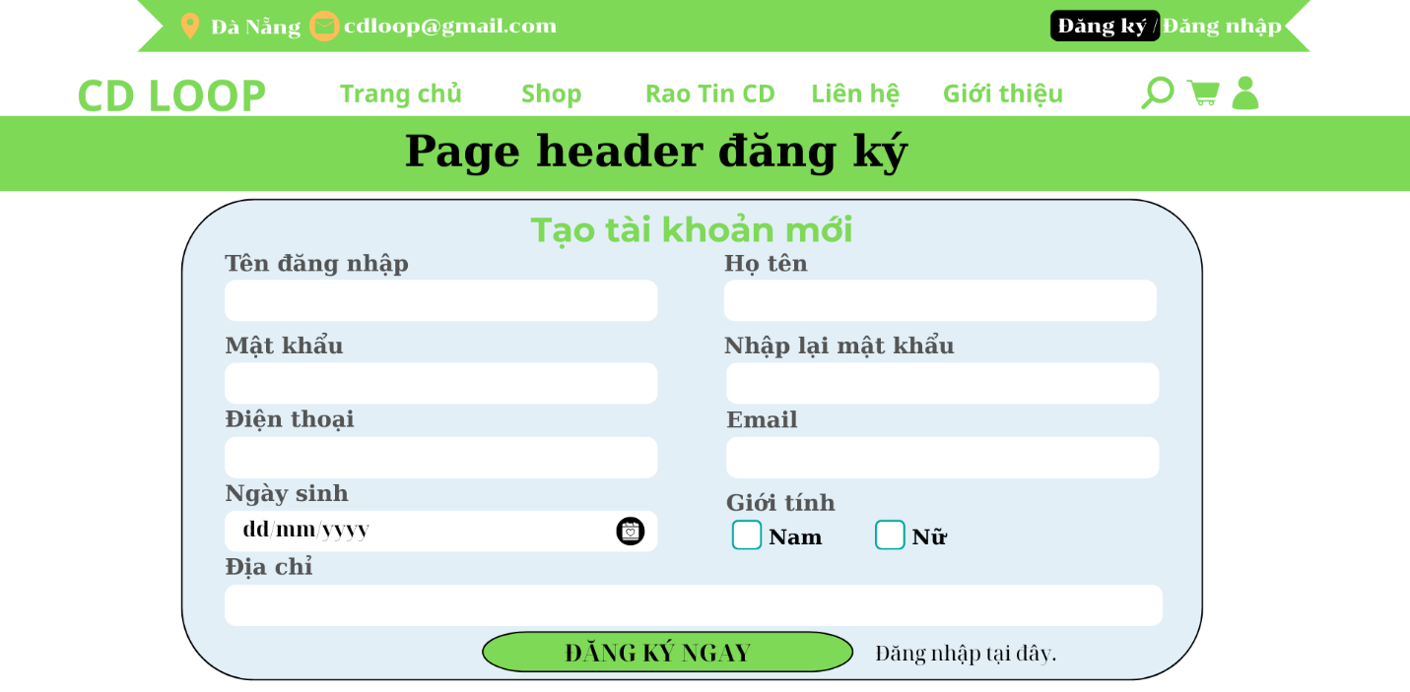

Hình 2.79: Thiết kế giao diện trang Đăng ký

|  |  |  |  |  |  |  |
| --- | --- | --- | --- | --- | --- | --- |
| Giao diện | | Giao diện “Đăng ký” | | | | |
| Mô tả | | Hiển thị biểu mẫu để người dùng tạo tài khoản mới bao gồm các trường thông tin cần thiết và nút xác nhận đăng ký. | | | | |
| Cách truy cập | | Truy cập bằng cách nhấn vào MenuItem “Đăng ký” trên thanh menu điều hướng. | | | | |
| **Nội dung giao diện** | | | | | | |
| **Mục** | | | **Kiểu** | | **Mô tả** | |
| Tên đăng nhập, Họ tên, Số điện thoại , Email , Địa chỉ | | | Text Input | | Trường nhập thông tin | |
| Mật khẩu | | | Password Input | | Trường nhập mật khẩu | |
| Nhập lại mật khẩu | | | Password Input | | Trường xác nhận lại mật khẩu | |
| Ngày sinh | | | Date Input | | Chọn ngày/tháng/năm sinh | |
| Giới tính | | | Radio Button | | Lựa chọn giới tính (Nam / Nữ) | |
| Hình ảnh đại diện | | | File Upload | | Cho phép người dùng tải lên ảnh đại diện | |
| Đăng ký | | | Button | | Nút xác nhận tạo tài khoản mới | |
| Đăng nhập tại đây | | | LinkString | | Liên kết chuyển sang giao diện “Đăng nhập” | |
| **Hành động** | | | | | | |
| **Tên hành động** | **Mô tả** | | | **Thành công** | | **Thất bại** |
| Nhập thông tin đăng ký | Người dùng nhập đầy đủ các trường trong form | | | Thông tin hợp lệ, có thể nhấn “Đăng ký” | | Thông tin thiếu hoặc không đúng định dạng |
| Nhấn nút “Đăng ký” | Gửi yêu cầu tạo tài khoản mới | | | Tài khoản được tạo, chuyển hướng đến trang “Đăng nhập” | | Hiển thị thông báo lỗi (tài khoản trùng, thiếu trường, sai email, v.v.) |
| Nhấn link “Đăng nhập tại đây” | Chuyển sang giao diện đăng nhập | | | Giao diện “Đăng nhập” hiển thị | |  |

Bảng 2.39 Nội dung và hành động của trang đăng ký

### **2.9.6 Giao diện trang Chi tiết sản phẩm**

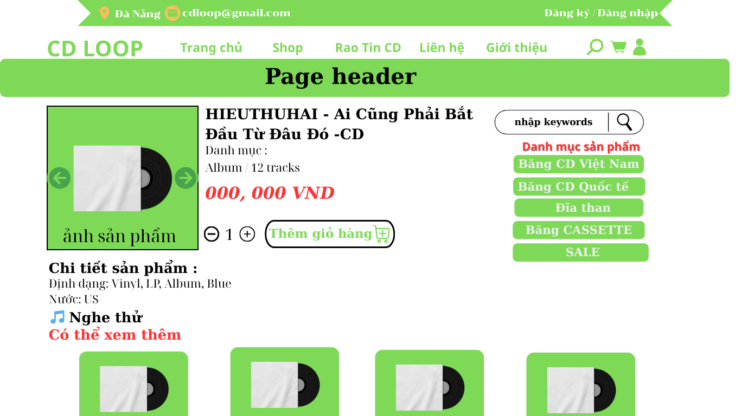

Hình 2.80: Thiết kế giao diện trang Chi tiết sản phẩm

|  |  |  |  |  |  |  |
| --- | --- | --- | --- | --- | --- | --- |
| Giao diện | | Giao diện “Chi tiết sản phẩm” | | | | |
| Mô tả | | Hiển thị thông tin chi tiết của một sản phẩm cụ thể (CD/Đĩa than/Cassette...), bao gồm hình ảnh, giá, mô tả, nút thêm vào giỏ hàng và demo nghe thử. | | | | |
| Cách truy cập | | Truy cập từ giao diện “Cửa hàng”, nhấn vào tên hoặc ảnh sản phẩm bất kỳ. | | | | |
| **Nội dung giao diện** | | | | | | |
| **Mục** | | | **Kiểu** | | **Mô tả** | |
| Ảnh sản phẩm chính | | | Image Carousel | | Hiển thị ảnh chi tiết sản phẩm, có nút chuyển ảnh trước/sau | |
| Tên sản phẩm | | | Label | | Tên đĩa nhạc và nghệ sĩ | |
| Danh mục sản phẩm | | | Number Input | | Category sản phẩm (VD: Đĩa CD – Băng Đĩa Việt Nam) | |
| Giá sản phẩm | | | Label | | Giá bán (VD: 300.000 VND) | |
| Số lượng track | | | Label | | EP/Album với số track cụ thể | |
| Nút số lượng | | | Input (Stepper) | | Cho phép tăng/giảm số lượng mua | |
| Thêm vào giỏ hàng | | | Button | | Thêm sản phẩm vào giỏ hàng | |
| Demo nghe thử | | | Audio player | | Cho phép người dùng nghe trước một đoạn nhạc (nếu có tích hợp API) | |
| **Hành động** | | | | | | |
| **Tên hành động** | **Mô tả** | | | **Thành công** | | **Thất bại** |
| Xem ảnh sản phẩm | Dùng nút trái/phải để chuyển hình trong carousel | | | Chuyển ảnh mượt mà | |  |
| Tăng/giảm số lượng | Nhấn nút +/- để điều chỉnh số lượng muốn mua | | | Cập nhật số lượng hiển thị | |  |
| Thêm vào giỏ hàng | Nhấn nút “Thêm vào giỏ hàng” | | | Sản phẩm được thêm vào giỏ hàng, có thông báo | |  |
| Nghe thử | Nhấn nút Play trên trình phát nhạc | | | Phát đoạn demo sản phẩm (nếu có) | |  |

Bảng 2.40 Nội dung và hành động của trang chi tiết sản phẩm

### **2.9.7 Giao diện trang Giỏ hàng**

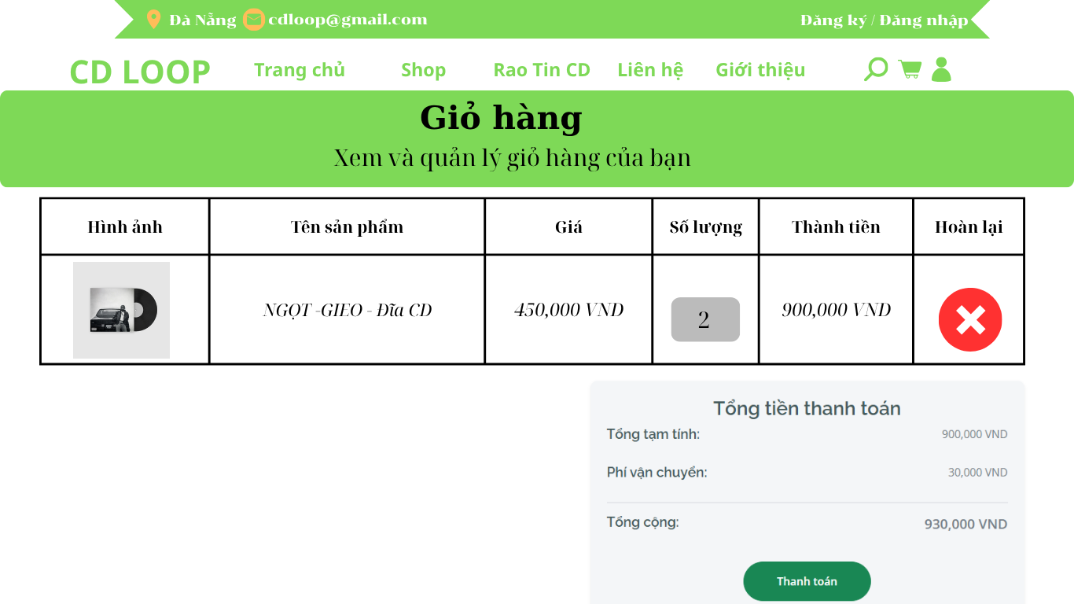

Hình 2.81: Thiết kế giao diện trang Giỏ hàng

|  |  |  |  |  |  |  |
| --- | --- | --- | --- | --- | --- | --- |
| Giao diện | | Giao diện “Giỏ hàng” | | | | |
| Mô tả | | Cho phép người dùng xem, chỉnh sửa và thanh toán các sản phẩm đã thêm vào giỏ hàng. Giao diện hiển thị danh sách sản phẩm, số lượng, giá tiền và tổng số tiền cần thanh toán. | | | | |
| Cách truy cập | | Từ thanh menu điều hướng chính, nhấn vào biểu tượng giỏ hàng. | | | | |
| **Nội dung giao diện** | | | | | | |
| **Mục** | | | **Kiểu** | | **Mô tả** | |
| Hình ảnh | | | Image | | Hiển thị hình ảnh sản phẩm | |
| Tên sản phẩm | | | Text | | Tên sản phẩm trong giỏ hàng | |
| Phản hồi của bạn | | | Text | | Giá tiền của từng sản phẩm | |
| Số lượng | | | Input Number | | Số lượng của từng sản phẩm | |
| Thành tiền | | | Text | | Hiển thị tổng tiền của từng sản phẩm | |
| Hoàn lại | | | Button | | Nút để loại bỏ sản phẩm đó | |
| Tổng tạm tính | | | Text | | Tổng giá trị của các sản phẩm đã chọn | |
| Phí vận chuyển | | | Text | | Hiển thị phí vận chuyển | |
| Tổng cộng | | | Text | | Tổng số tiền cần thanh toán | |
| Nút thanh toán | | | Button | | Nút để xác nhận và tiến hành thanh toán | |
| Nút theo dõi đơn hàng | | | Button | | Chuyển đến giao diện “Theo dõi đơn hàng” | |
| **Hành động** | | | | | | |
| **Tên hành động** | **Mô tả** | | | **Thành công** | | **Thất bại** |
| Xóa sản phẩm | Nhấn nút "X" để loại bỏ sản phẩm | | | Sản phẩm bị xóa khỏi danh sách, cập nhật tổng tiền | |  |
| Thanh toán | Nhấn nút "Thanh toán" để tiến hành thanh toán | | | Chuyển đến trang thanh toán, xác nhận đơn hàng | |  |
| Nút theo dõi đơn hàng | Nhân nút “theo dõi đơn hàng” đễ chuyển sang | | | Chuyển đến giao diện “Theo dõi đơn hàng” | |  |

Bảng 2.41 Nội dung và hành động của trang Giỏ hàng

### **2.9.8 Giao diện trang Thanh toán**

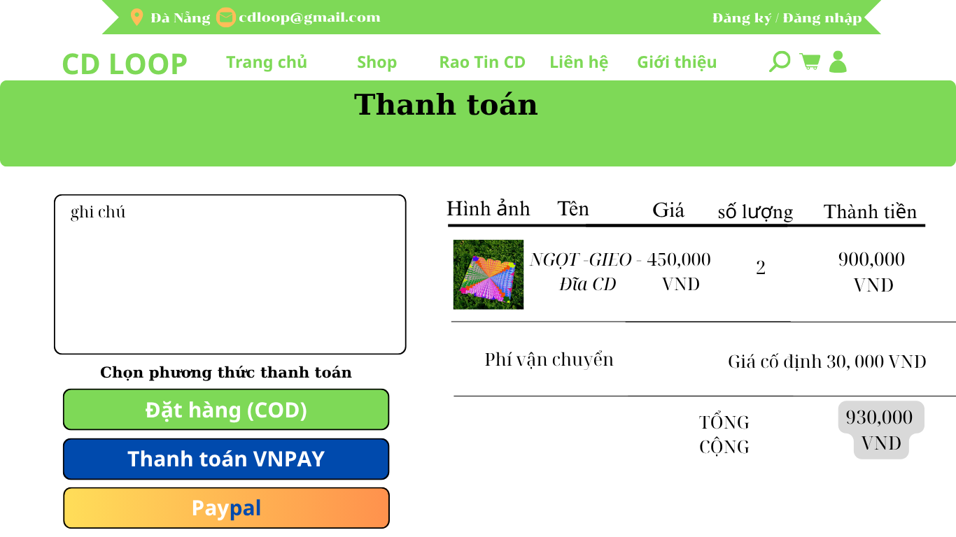

Hình 2.82: Thiết kế giao diện trang Giỏ hàng

|  |  |  |  |  |  |  |
| --- | --- | --- | --- | --- | --- | --- |
| Giao diện | | Giao diện “Thanh toán” | | | | |
| Mô tả | | Trang chi tiết thanh toán cho phép người dùng xác nhận đơn hàng, chọn phương thức thanh toán và ghi chú thông tin bổ sung. | | | | |
| Cách truy cập | | Từ giao diện của “Giỏ hàng” kiểm tra và chọn “Thanh toán” | | | | |
| **Nội dung giao diện** | | | | | | |
| **Mục** | | | **Kiểu** | | **Mô tả** | |
| Lấy thông tin từ hồ sơ | | | Checkbox | | Tự động điền thông tin từ hồ sơ người dùng | |
| Ghi chú | | | Textarea | | Cho phép người dùng ghi chú thông tin bổ sung cho đơn hàng | |
| Danh sách sản phẩm | | | List | | Hiển thị các sản phẩm trong đơn hàng với hình ảnh, tên, giá, số lượng, thành tiền | |
| Tổng phụ | | | Text | | Hiển thị tổng giá trị sản phẩm đã chọn | |
| Chọn phương thức thanh toán | | | Button Group | | Danh sách các phương thức thanh toán gồm COD, VNPay, PayPal, Thẻ tín dụng | |
| **Hành động** | | | | | | |
| **Tên hành động** | **Mô tả** | | | **Thành công** | | **Thất bại** |
| Chọn thông tin từ hồ sơ | Tự động điền thông tin người nhận hàng | | | Thông tin được điền thành công | |  |
| Nhập ghi chú | Ghi chú thông tin bổ sung cho đơn hàngtoán | | | Ghi chú được lưu thành công | |  |
| Chọn phương thức thanh toán | Chọn phương thức thanh toán mong muốn | | | Phương thức thanh toán được chọn thành công | |  |
| Xác nhận thanh toán | Nhấn nút "Xác nhận thanh toán" để hoàn tất thanh toán | | | Chuyển đến trang “đặt hàng thành công” | | “Chuyển đến giỏ hàng và thanh toán lại” |

Bảng 2.42 Nội dung và hành động của trang Thanh toán

### **2.9.9 Giao diện trang Quản lý sản phẩm**

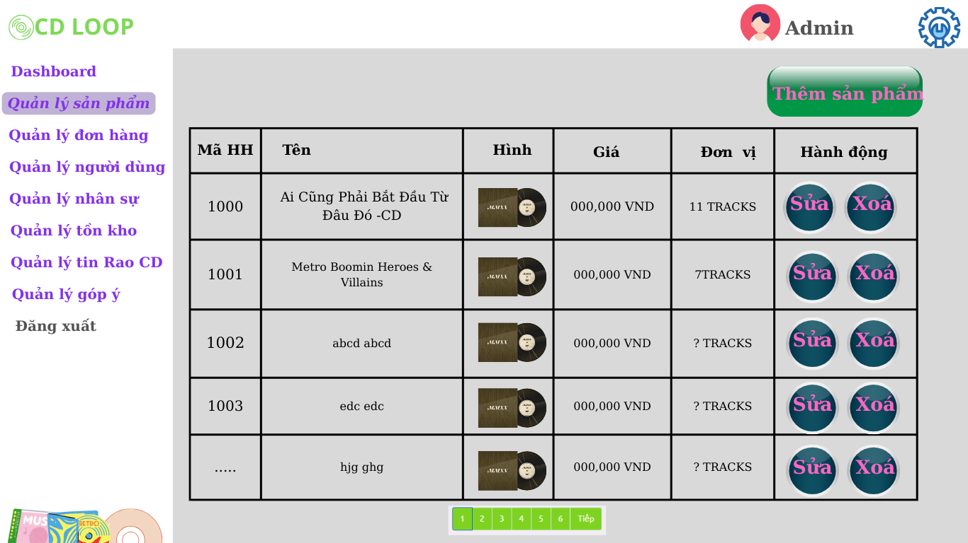

Hình 2.83: Thiết kế giao diện trang Quản lý sản phẩm

|  |  |  |  |  |  |  |
| --- | --- | --- | --- | --- | --- | --- |
| Giao diện | | Giao diện “Quản lý sản phẩm” | | | | |
| Mô tả | | Trang quản lý sản phẩm cho phép quản trị viên xem, thêm mới, chỉnh sửa và xóa các sản phẩm đang được đăng bán trên hệ thống. | | | | |
| Cách truy cập | | Người dùng có thể truy cập từ mục "Quản lý sản phẩm" trong menu quản trị. | | | | |
| **Nội dung giao diện** | | | | | | |
| **Mục** | | | **Kiểu** | | **Mô tả** | |
| Mã HH | | | Text | | Mã sản phẩm, định danh duy nhất cho từng sản phẩm | |
| Tên | | | Text | | Tên sản phẩm | |
| Hình | | | Image | | Ảnh đại diện sản phẩm | |
| Giá | | | Text | | Giá bán của sản phẩm | |
| Loại | | | Text | | Phân loại sản phẩm (CD, Đĩa than, Băng Cassette) | |
| Hành động | | | Button | | Nút "Sửa" để chỉnh sửa thông tin sản phẩm, "Xóa" để xóa sản phẩm | |
| Tìm kiếm | | | Input | | Ô tìm kiếm sản phẩm theo tên | |
| Thêm sản phẩm | | | Button | | Nút để thêm mới một sản phẩm | |
| Điều hướng trang | | | Pagination | | Điều hướng phân trang cho danh sách sản phẩm | |
| **Hành động** | | | | | | |
| **Tên hành động** | **Mô tả** | | | **Thành công** | | **Thất bại** |
| Tìm kiếm sản phẩm | Tìm kiếm sản phẩm theo tên | | | Danh sách sản phẩm được lọc và hiển thị đúng | | Không thể cập nhật mật khẩu, lỗi hệ thống |
| Thêm sản phẩm | Nhấn nút "Thêm sản phẩm" để thêm mới | | | Chuyển đến trang giao diện “Thêm sản phẩm” | |  |
| Sửa sản phẩm | Nhấn nút "Sửa" để chỉnh sửa sản phẩm | | | Chuyển đến trang giao diện “Sửa sản phẩm” | |  |
| Xóa sản phẩm | Nhấn nút “Xoá” để xoá sản phẩm | | | Sản phẩm bị xóa khỏi danh sách | | Không thể xóa sản phẩm , lỗi hệ thống |

Bảng 2.43 Nội dung và hành động của trang Quản sản phẩm

### **2.9.10 Giao diện trang Quản lý đơn hàng**

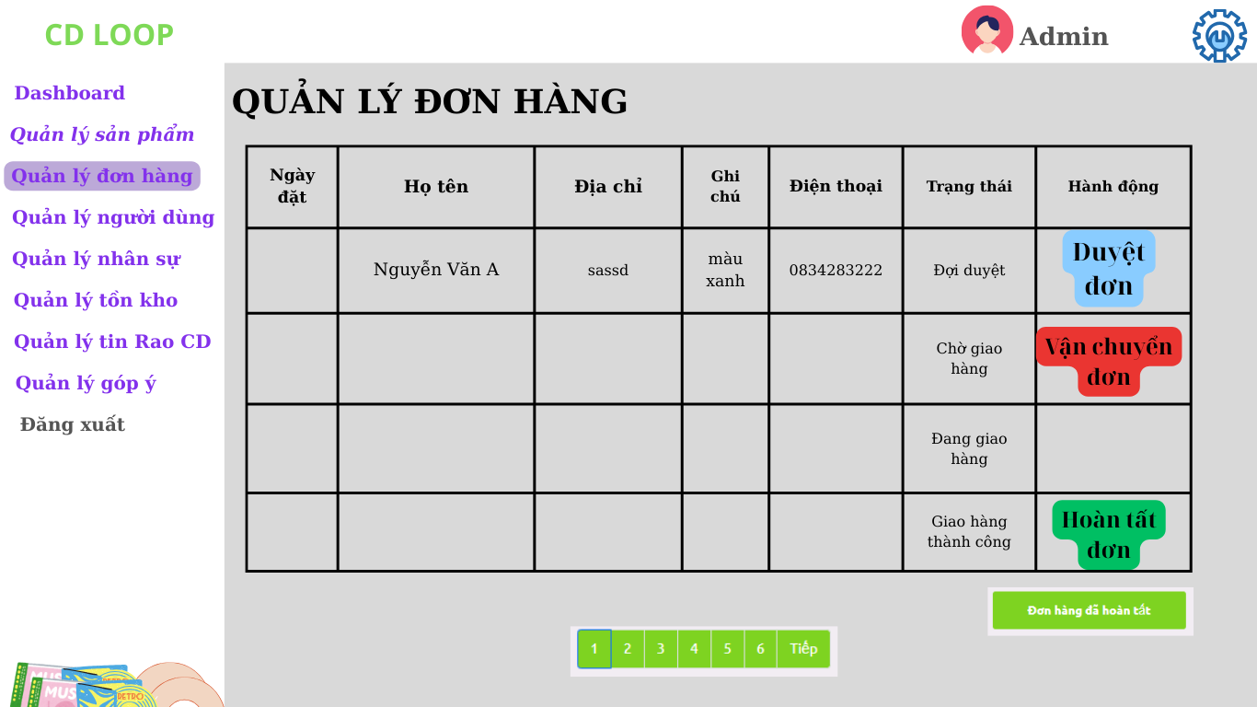

Hình 2.84: Thiết kế giao diện trang Quản lý đơn hàng

|  |  |  |  |  |  |  |
| --- | --- | --- | --- | --- | --- | --- |
| Giao diện | | Giao diện “Quản lý đơn hàng” | | | | |
| Mô tả | | Giao diện cho phép quản trị viên theo dõi, xác nhận, chuyển đơn hoặc hủy các đơn hàng của khách hàng. Hiển thị chi tiết danh sách đơn hàng, bao gồm thông tin người đặt, trạng thái đơn và các hành động tương ứng. | | | | |
| Cách truy cập | | Người dùng có thể truy cập từ mục "Quản lý đơn hàng" trong menu quản trị. | | | | |
| **Nội dung giao diện** | | | | | | |
| **Mục** | | | **Kiểu** | | **Mô tả** | |
| Ngày đặt | | | Label | | Hiển thị ngày khách hàng đặt đơn | |
| Họ tên | | | Label | | Hiển thị họ tên người đặt hàng | |
| Địa chỉ | | | Label | | Địa chỉ giao hàng | |
| Cách thanh toán | | | Label | | Hình thức thanh toán (COD, VNPAY, PayPal,...) | |
| Ghi chú | | | Label | | Ghi chú thêm nếu có | |
| Điện thoại | | | Label | | Số điện thoại người đặt hàng | |
| Trạng thái | | | Label | | Hiển thị tình trạng đơn hàng (đã hoàn thành, đang chờ,... ) | |
| Thao tác | | | Button | | Nút Xem chi tiết để xem chi tiết đơn hàng | |
| Phân trang | | | Pagination | | Chuyển giữa các trang danh sách đơn hàng | |
| Nút hoàn tất đơn | | | Button | | Nút “Đơn hàng đã hoàn tất” để lọc và xem các đơn đã xong | |
| **Hành động** | | | | | | |
| **Tên hành động** | **Mô tả** | | | **Thành công** | | **Thất bại** |
| Xác nhận đơn | Nhấn vào nút “Xác nhận” với đơn hàng đang chờ xác nhận | | | Trạng thái chuyển sang “Đang chuẩn bị ,chờ giao hàng” | |  |
| GHN đã giao | Đơn đã được giao tới khách, nhấn “GHN đã giao cho khách” | | | Trạng thái cập nhật “Đã giao cho khách” | |  |
| Xóa đơn hàng | Nhấn “Xóa” với đơn đã hủy hoặc không hợp lệ | | | Dòng đơn hàng bị loại bỏ khỏi bảng | | Không xóa được hoặc lỗi popup |
| Xem chi tiết | Nhấn nút “Xem chi tiết” để xem toàn bộ thông tin đơn hàng | | | Mở giao diện chi tiết đơn hàng | |  |
| Đơn hàng đã hoàn tất | Nhấn vào nút lọc ở cuối bảng | | | Hiển thị danh sách các đơn hàng đã hoàn thành | |  |

Bảng 2.44 Nội dung và hành động của trang Quản lý đơn hàng

### **2.9.11 Giao diện trang Quản lý người dùng**

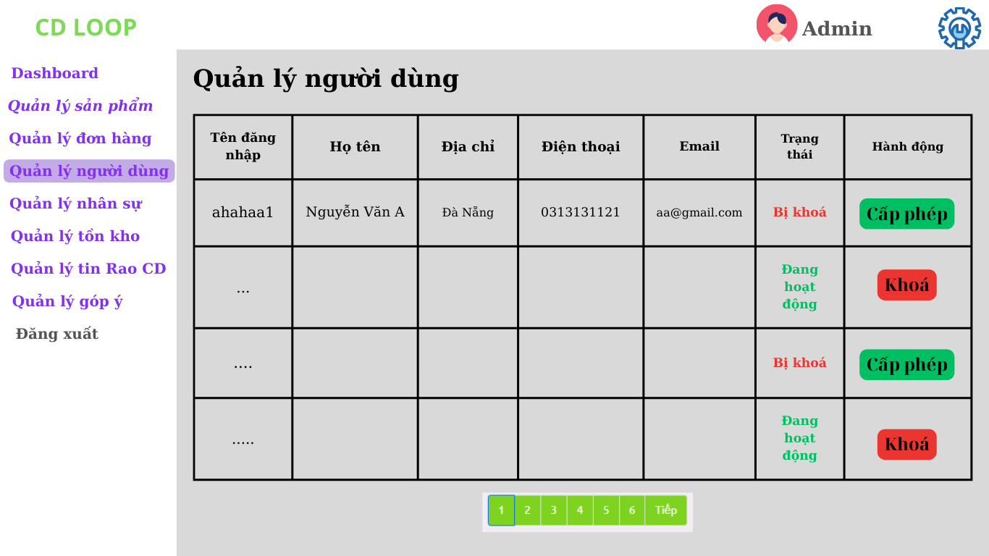

Hình 2.85: Thiết kế giao diện trang Quản lý người dùng

|  |  |  |  |  |  |  |
| --- | --- | --- | --- | --- | --- | --- |
| Giao diện | | Giao diện “Quản lý người dùng” | | | | |
| Mô tả | | Giao diện giúp quản trị viên theo dõi thông tin tài khoản khách hàng, trạng thái hoạt động và thực hiện các hành động như Cấp phép hoặc Khóa tài khoản. | | | | |
| Cách truy cập | | Người dùng có thể truy cập từ mục "Quản lý người dùng" trong menu quản trị. | | | | |
| **Nội dung giao diện** | | | | | | |
| **Mục** | | | **Kiểu** | | **Mô tả** | |
| Tên đăng nhập | | | Label | | Tên tài khoản khách hàng sử dụng để đăng nhập | |
| Họ tên | | | Label | | Họ và tên của khách hàng | |
| Địa chỉ | | | Label | | Địa chỉ cư trú hoặc nhận hàng của khách hàng | |
| Điện thoại | | | Label | | Số điện thoại liên hệ | |
| Email | | | Label | | Địa chỉ email khách hàng | |
| Trạng thái | | | Label | | Tình trạng tài khoản: Đang hoạt động / Bị khoá | |
| Hành động | | | Button | | Nút thao tác: Khóa hoặc Cấp phép | |
| Phân trang | | | Pagination | | Điều hướng giữa các trang danh sách khách hàng | |
| **Hành động** | | | | | | |
| **Tên hành động** | **Mô tả** | | | **Thành công** | | **Thất bại** |
| Cấp phép | Dùng để mở lại tài khoản đã bị khóa | | | Tài khoản chuyển sang trạng thái "Đang hoạt động" | |  |
| Khóa tài khoản | Khóa tài khoản đang hoạt động tạm thời hoặc vĩnh viễn | | | Tài khoản chuyển sang trạng thái "Bị khóa" | |  |

Bảng 2.45 Nội dung và hành động của trang Quản lý người dùng

### **2.9.12 Giao diện trang Quản lý sàn rao CD**

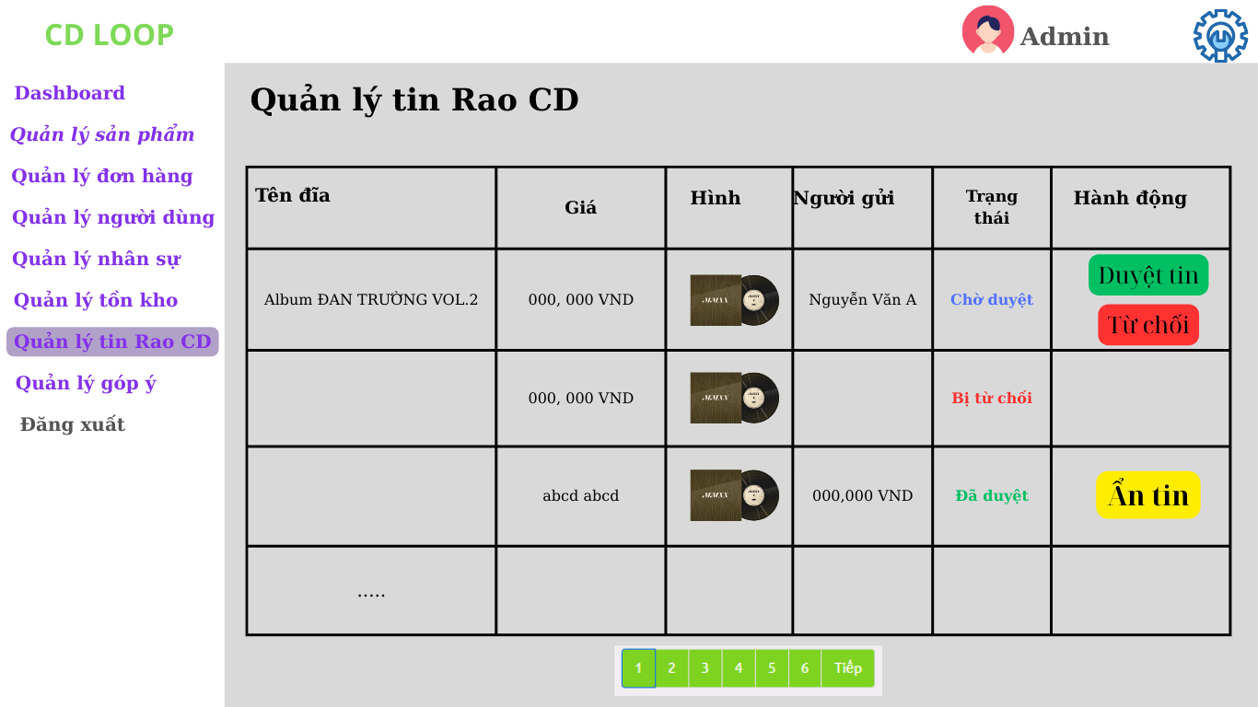

Hình 2.86: Thiết kế giao diện trang Quản lý sàn rao CD

|  |  |  |  |  |  |  |
| --- | --- | --- | --- | --- | --- | --- |
| Giao diện | | Giao diện “Quản lý tin rao CD” | | | | |
| Mô tả | | Giao diện cho phép quản trị viên xem, duyệt hoặc từ chối các bài đăng rao bán CD của người dùng. Mỗi bài đăng bao gồm thông tin về tên đĩa, giá bán, tình trạng, người gửi và trạng thái kiểm duyệt. | | | | |
| Cách truy cập | | Người dùng có thể truy cập từ mục "Quản lý tin rao cd" trong menu quản trị. | | | | |
| **Nội dung giao diện** | | | | | | |
| **Mục** | | | **Kiểu** | | **Mô tả** | |
| Tên Đĩa | | | Label | | Tên của sản phẩm được người dùng đăng tải | |
| Giá | | | Label | | Giá rao bán của sản phẩm (đơn vị: VND) | |
| Hình ảnh | | | Image | | Hình ảnh minh họa sản phẩm CD | |
| Tình Trạng | | | Label | | Trạng thái sản phẩm: Mới hoặc Đã qua sử dụng | |
| Người Gửi | | | Label | | Tên người dùng đăng rao bán | |
| Trạng Thái | | | Badge | | Tình trạng duyệt: Chờ Duyệt, Đã Duyệt, Bị Từ Chối hoặc Đã bán | |
| Hành động | | | Button | | Duyệt (✔ Duyệt), Từ chối (✘ Từ Chối) — chỉ khả dụng nếu trạng thái là Chờ Duyệt | |
| Chi tiết | | | Button | | Nút “Xem chi tiết” mở trang thông tin chi tiết bài rao | |
| **Hành động** | | | | | | |
| **Tên hành động** | **Mô tả** | | | **Thành công** | | **Thất bại** |
| Duyệt | Khi trạng thái là Chờ Duyệt chọn “Duyệt” | | | Bài đăng chuyển sang trạng thái Đã Duyệt | |  |
| Từ Chối | Khi trạng thái là Chờ Duyệt chọn “Từ chối’ | | | Bài đăng chuyển sang trạng thái Bị Từ Chối | |  |
| Xem chi tiết | Luôn hiển thị | | | Mở popup hoặc chuyển trang thông tin chi tiết | |  |

Bảng 2.46 Nội dung và hành động của trang Quản lý sàn Rao CD

# CHƯƠNG 3

# XÂY DỰNG HỆ THỐNG

## **3.1 Xây dựng hệ thống mua bán và quản lý đĩa nhạc sưu tầm, tích hợp thanh toán online**

### **3.1.1 Cấu trúc Front-end**

Các thành phần chính:

**wwwroot (Thư mục gốc tài nguyên tĩnh)**

Thư mục wwwroot là nơi chứa toàn bộ tài nguyên tĩnh được phục vụ đến client, bao gồm CSS, JavaScript, hình ảnh, thư viện và template dành cho Admin.

**css (Giao diện - kiểu dáng)**

* Chứa các tệp định nghĩa về màu sắc, bố cục, font chữ của website.
* Đảm bảo giao diện hiển thị nhất quán giữa các trang.

**js (Mã nguồn JavaScript)**

* Chứa các đoạn mã xử lý tương tác, hiệu ứng và logic phía client.
* Giúp trang web phản hồi với các hành động của người dùng.

**images / img (Hình ảnh giao diện chung)**

* Bao gồm các hình ảnh giao diện như logo, banner, icon...

**lib (Thư viện bên ngoài)**

* Tập hợp các thư viện JavaScript phổ biến như jQuery, Bootstrap, OwlCarousel...
* Hỗ trợ các tính năng như hiệu ứng chuyển động, xác thực form, popup, slider,...

**scss (Mã nguồn SCSS)**

* Chứa các file SCSS (CSS tiền xử lý) để viết style hiệu quả và dễ quản lý hơn.

**TemplateAdmin (mẫu giao diện quản trị)**

* Bao gồm các thư mục con như assets, js, fonts, css, phục vụ cho dashboard quản lý hệ thống.

**gulp-tasks (Tự động hoá xử lý giao diện)**

* Chứa các tác vụ được thiết lập bằng Gulp để biên dịch SCSS, rút gọn file, tối ưu hiệu suất.

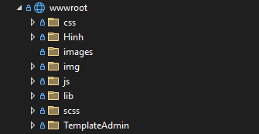

Hình 3.1: Cấu trúc Front end

### **3.1.2 Cấu trúc Back-end**

Các thành phần chính:

**Controllers (Bộ điều khiển):**

* Thư mục này chứa các thành phần xử lý các yêu cầu từ phía người dùng. Trong mô hình MVC, bộ điều khiển đóng vai trò như "người quản lý" điều khiển luồng dữ liệu giữa mô hình (model) và giao diện người dùng (view).

**Migrations (Di cư):**

* Chứa các tệp Migration để tạo hoặc chỉnh sửa các bảng trong cơ sở dữ liệu. Migration giúp quản lý các thay đổi của database dễ dàng hơn khi phát triển.

**Data**

* Chứa lớp DbContext và các cấu hình truy cập cơ sở dữ liệu. Các lớp này sẽ làm việc trực tiếp với các model trong cơ sở dữ liệu, cung cấp các phương thức để truy vấn, lưu trữ, cập nhật hoặc xóa dữ liệu.

**Helpers(Tiện ích)**

* Chứa các class hỗ trợ dùng chung toàn hệ thống, ví dụ: xử lý chuỗi, định dạng, session, v.v.

**ViewModels**

* Chứa các lớp dùng để gói dữ liệu giao tiếp giữa Controller và View. Các lớp ViewModel thường được dùng để ánh xạ dữ liệu từ các model và truyền vào giao diện người dùng. Chúng có thể kết hợp nhiều model khác nhau nếu cần thiết, giúp giảm sự phụ thuộc trực tiếp vào model trong View.

**Services(Dịch vụ)**

* Định nghĩa các dịch vụ nghiệp vụ (business logic) riêng biệt nhằm tái sử dụng và dễ kiểm thử. Các service thường chứa logic quan trọng như xử lý thanh toán, xác thực người dùng, xử lý đơn hàng, v.v.

**Views**

* Chứa giao diện hiển thị chính của người dùng. Bao gồm các thư mục tương ứng với từng Controller như: Cart, DiaHiem, GioiThieu, HangHoa, Home, KhachHang, LienHe, NhaCungCap.
* Thư mục Shared chứa layout, partial views, và các view dùng chung toàn hệ thống.

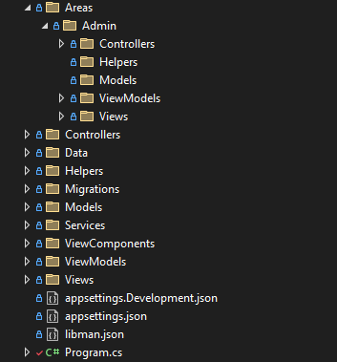

Hình 3.2: Cấu trúc Back end

## **3.2 Demo dự án**

### **3.2.1 Giao diện thực tế trang chủ**

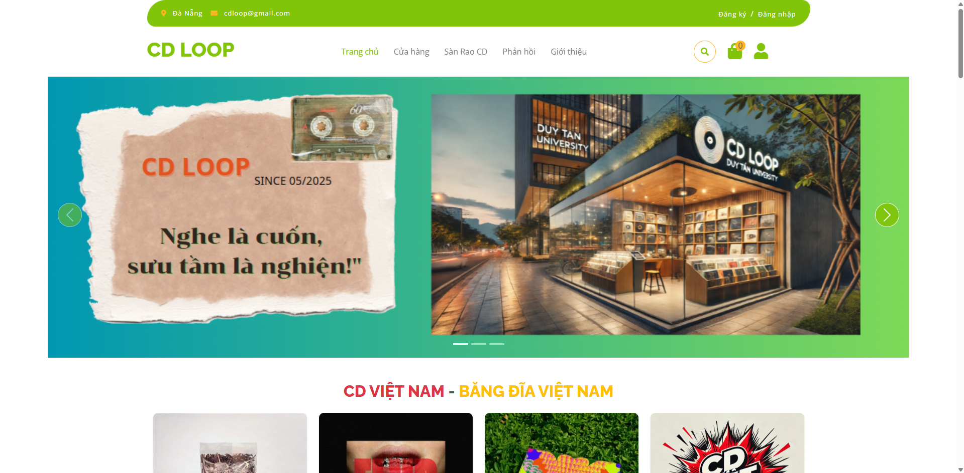

Hình 3.3: Giao diện trang chủ

### **3.2.2 Giao diện thực tế trang đăng ký**

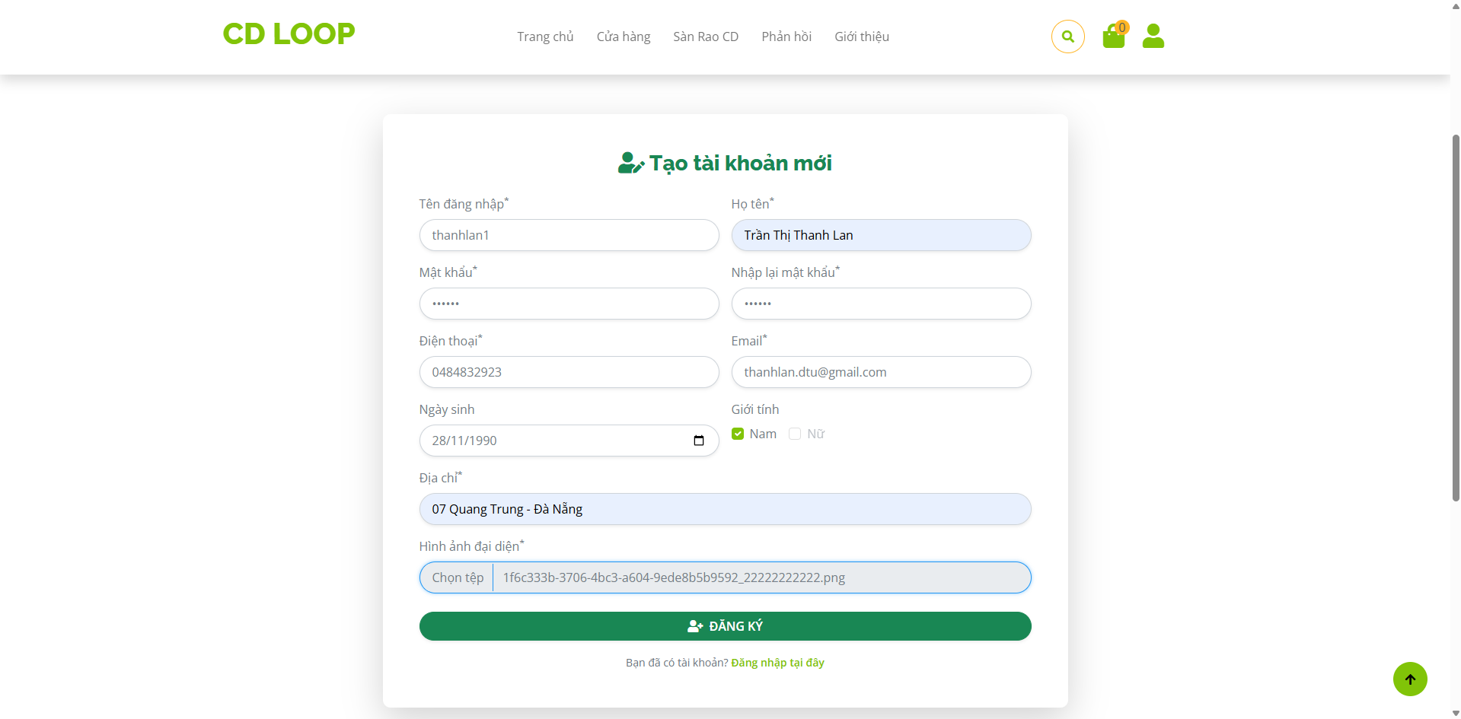

Hình 3.4: Giao diện trang đăng ký

### **3.2.3 Giao diện thực tế trang đăng nhập**

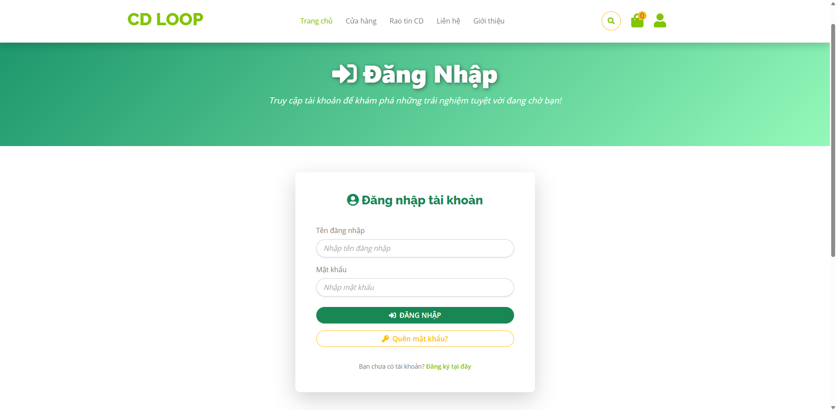

Hình 3.5: Giao diện trang đăng nhập

### **3.2.4 Giao diện thực tế trang cửa hàng**

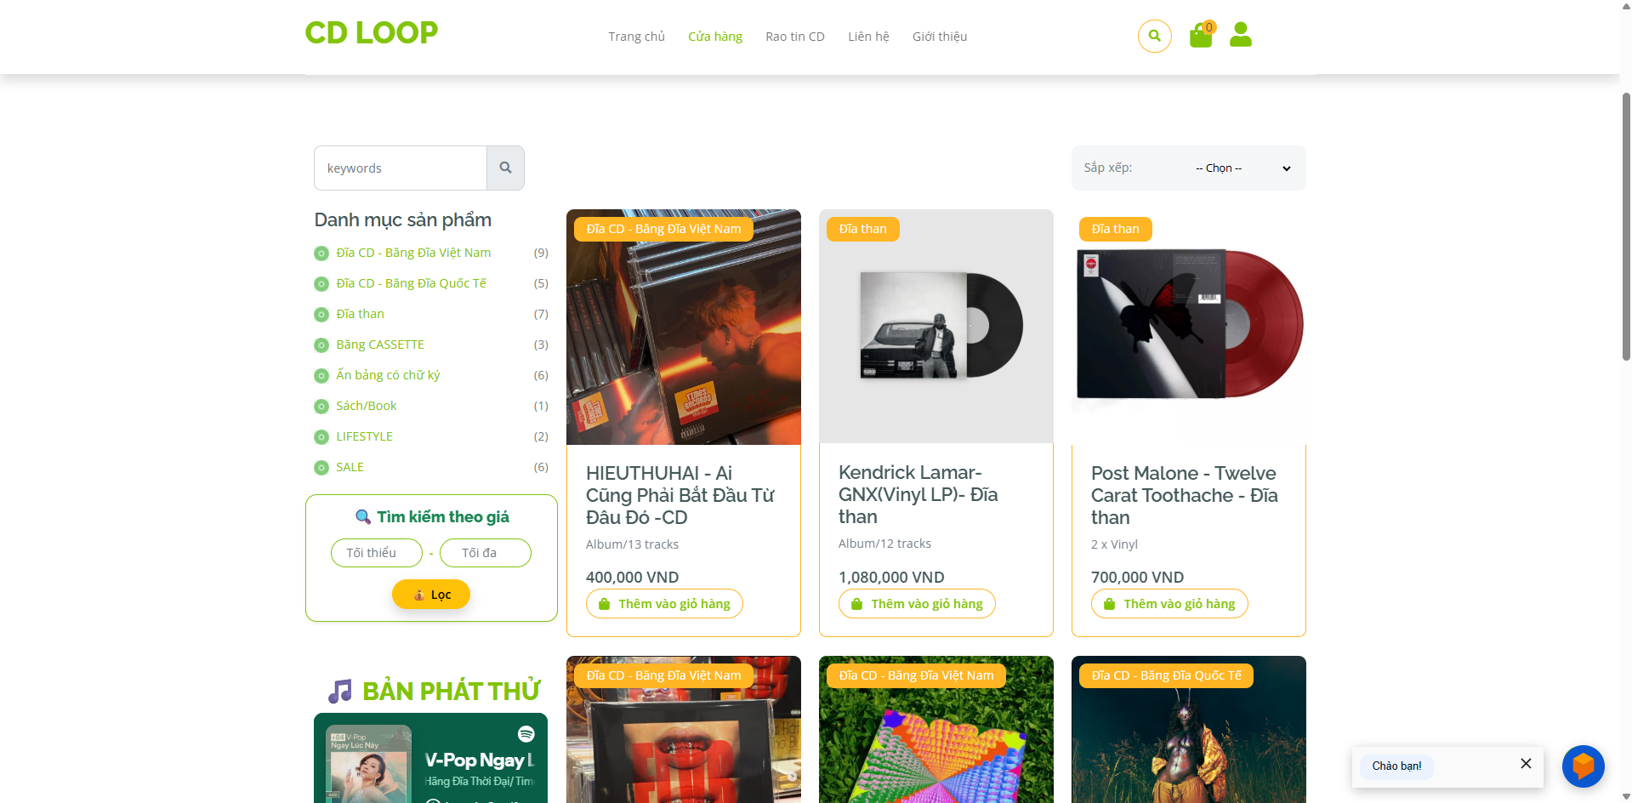

Hình 3.6: Giao diện trang cửa hàng

### **3.2.5 Giao diện thực tế trang chi tiết sản phẩm**

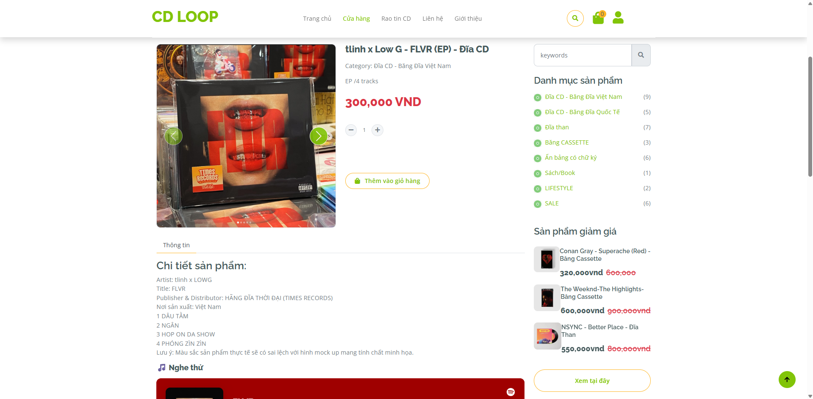

Hình 3.7: Giao diện trang chi tiết sản phẩm

### **3.2.6 Giao diện thức tế Sàn Rao CD**

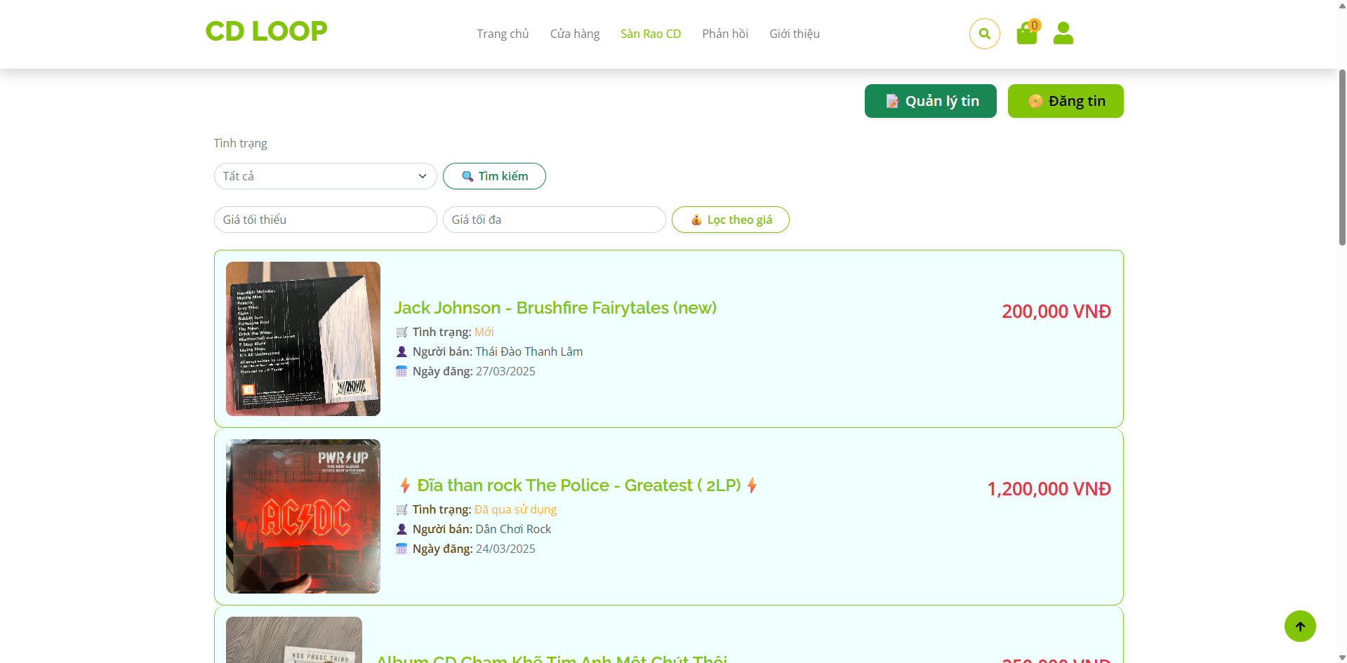

Hình 3.8: Giao diện trang Sàn rao CD

### **3.2.7 Giao diện thức tế trang chi tiết bài rao**

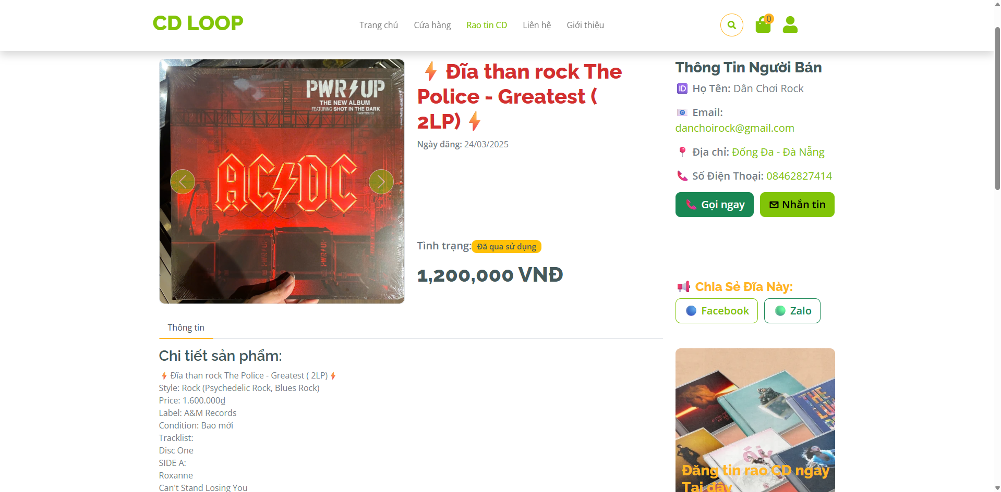

Hình 3.9: Giao diện trang chi tiết bài rao

### **3.2.8 Giao diện thực tế trang Đăng bài rao**

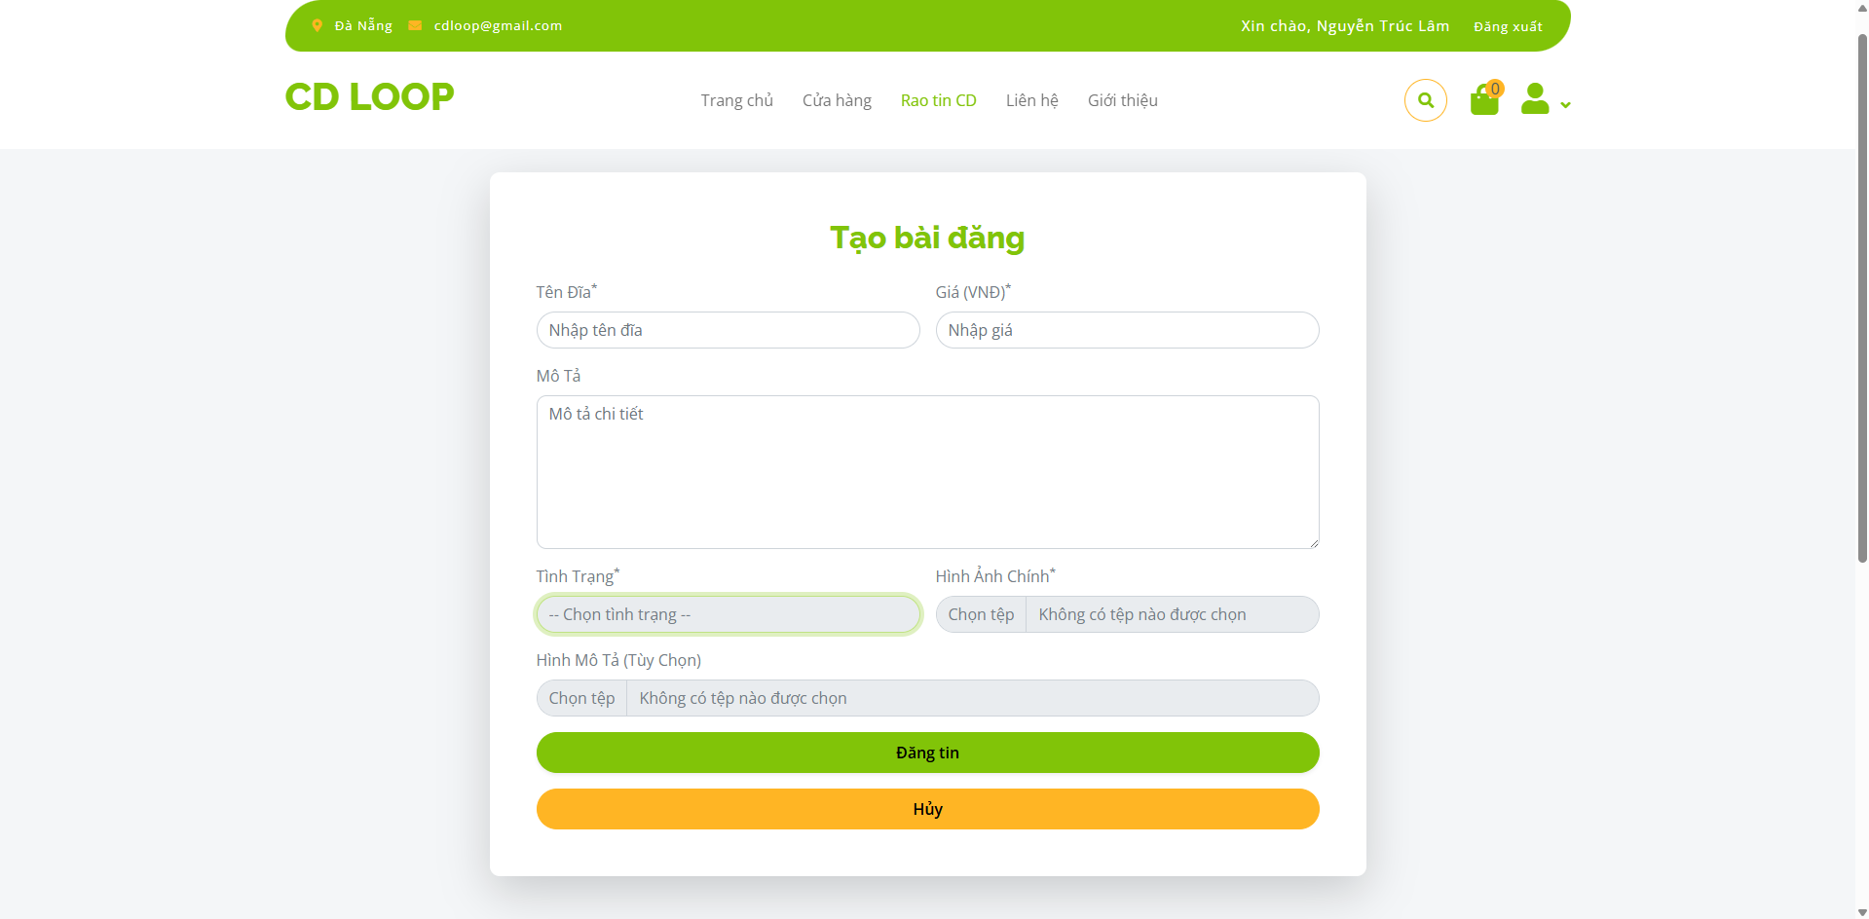

Hình 3.10: Giao diện trang thêm bài đăng

### **3.2.9 Giao diện thực tế Quản lý tin**

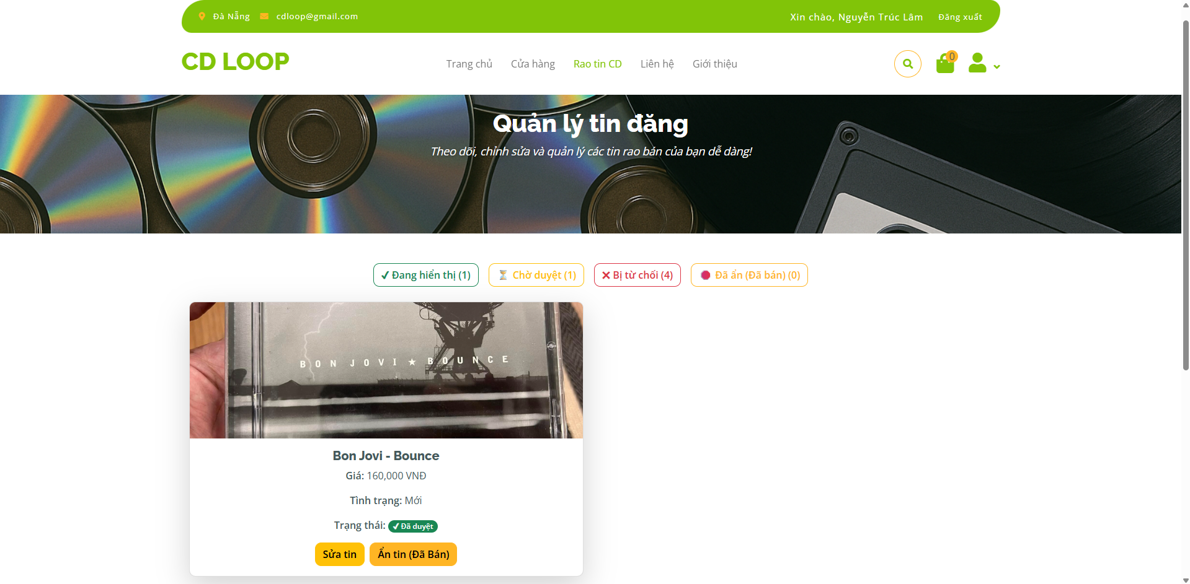

Hình 3.11: Giao diện quản lý tin

### **3.2.10 Giao diện thực tế trang Phản hồi**

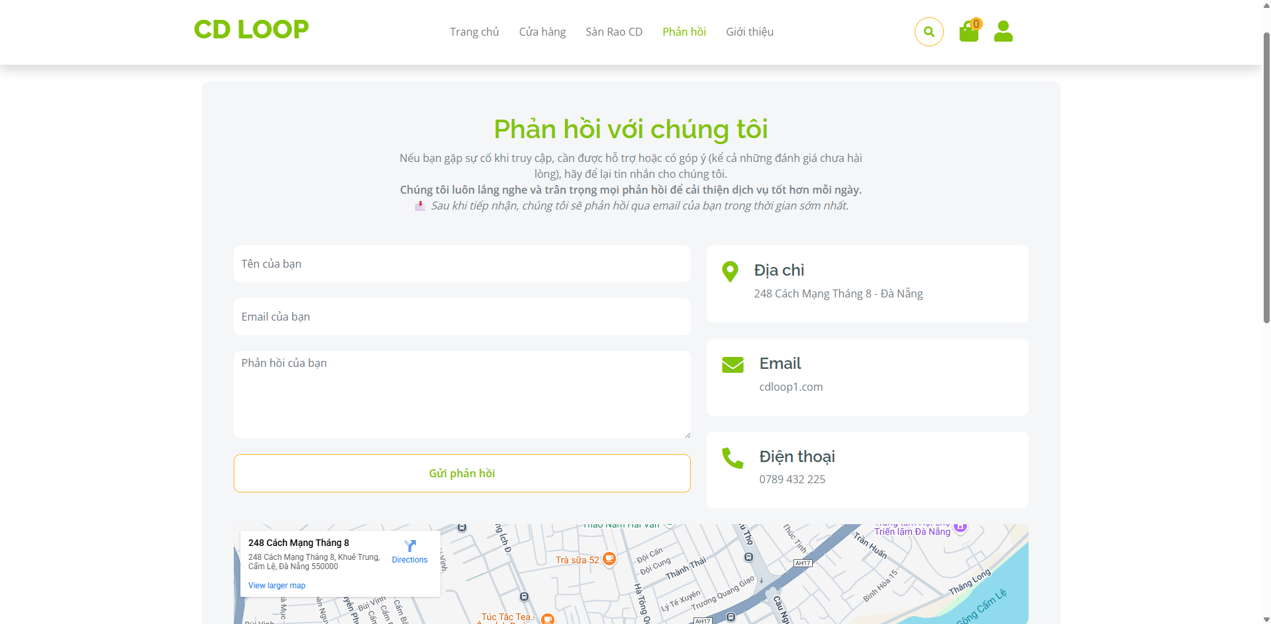

Hình 3.12: Giao diện Phản hồi

### **3.2.11 Giao diện thực tế trang giới thiệu**

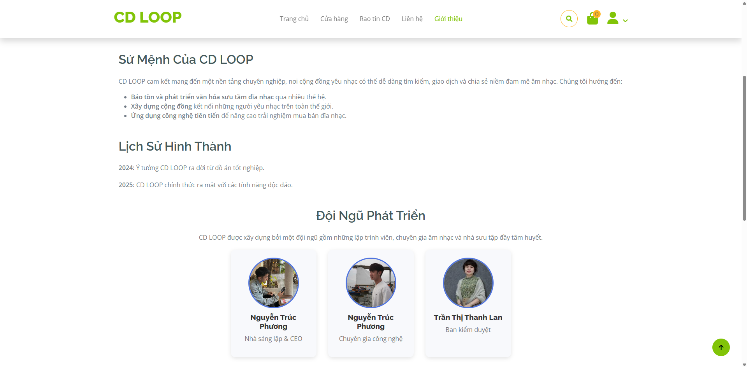

Hình 3.13: Giao diện trang giới thiệu

### **3.2.12 Giao diện thực tế trang giỏ hàng**

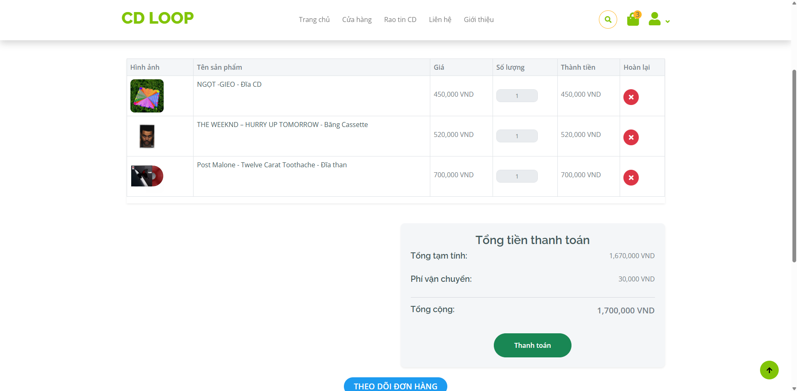

Hình 3.14: Giao diện trang giỏ hàng

### **3.2.13 Giao diện thực tế trang thanh toán**

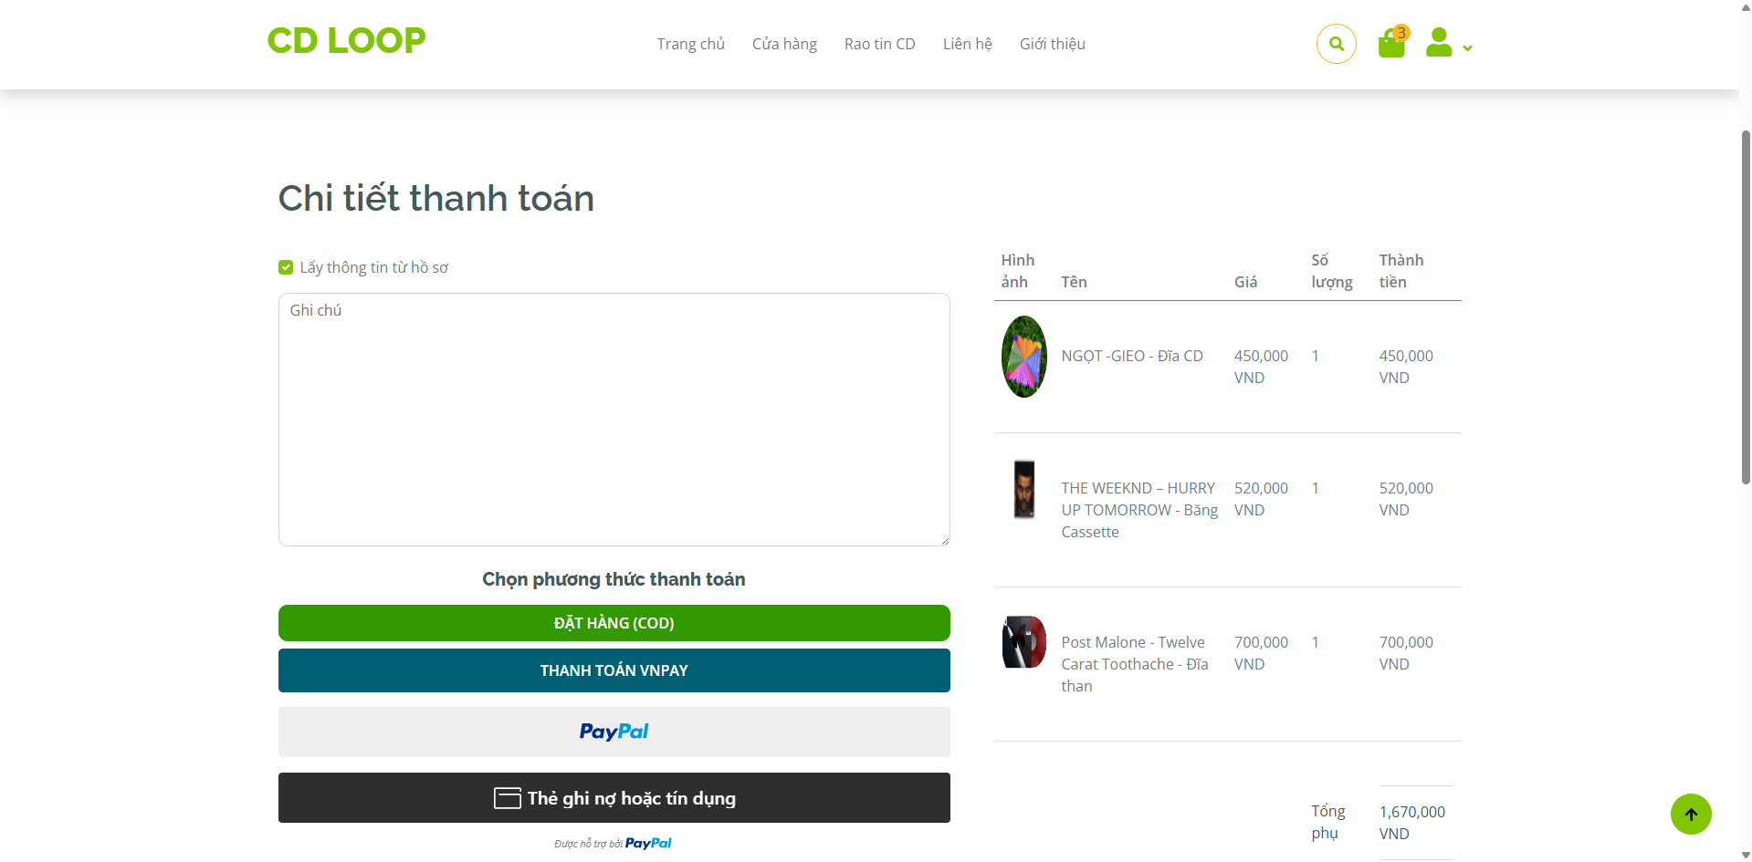

Hình 3.15: Giao diện trang thanh toán

### **3.2.14 Giao diện thực tế trang thông tin cá nhân**

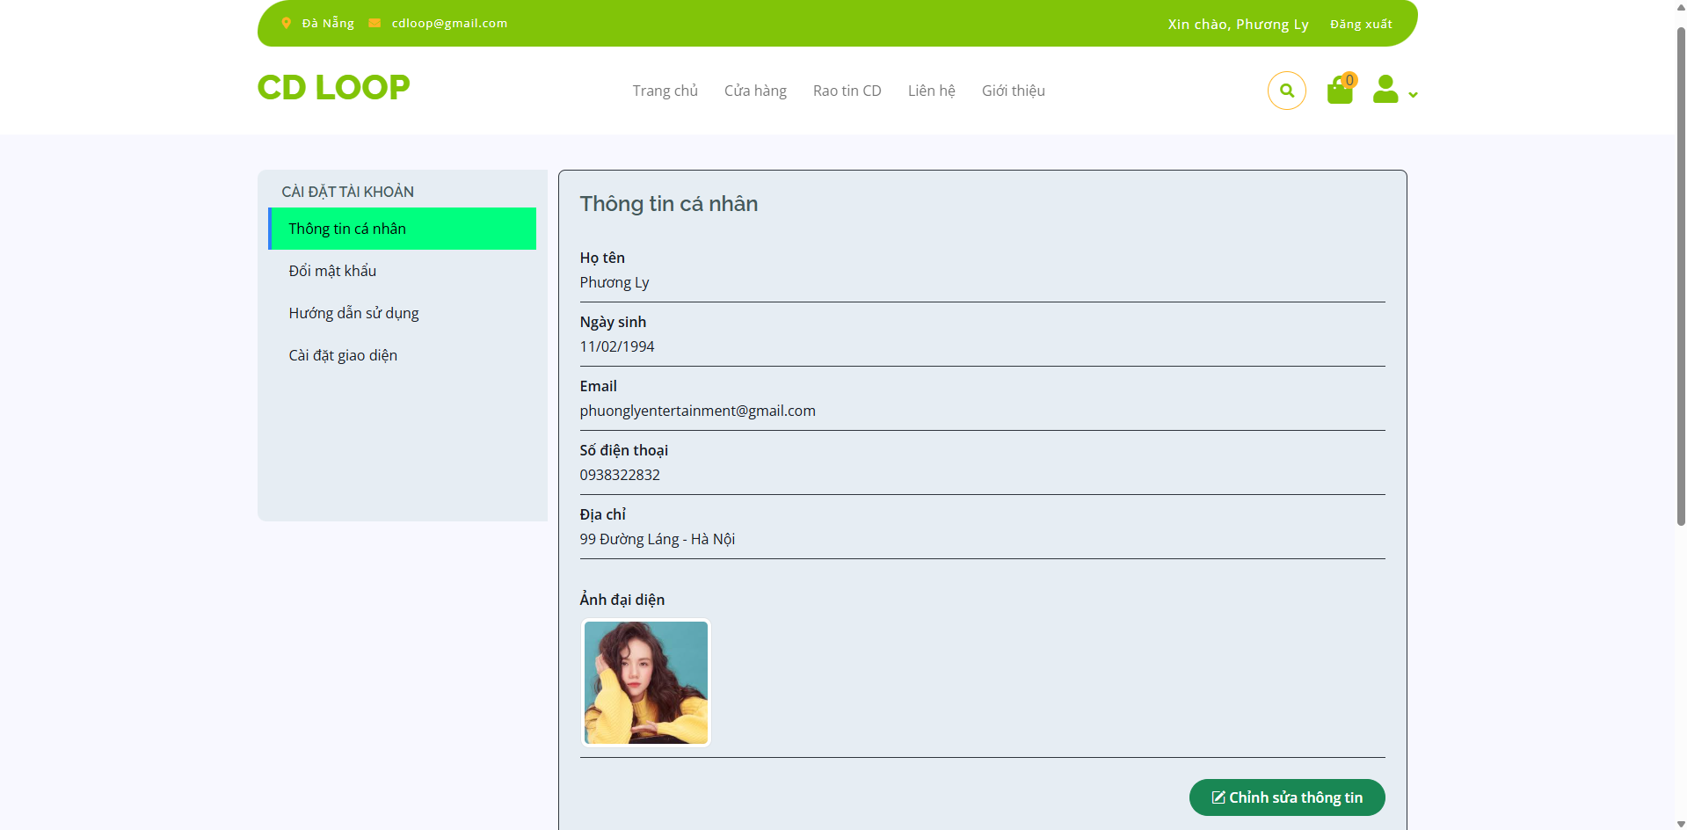

Hình 3.16: Giao diện trang thông tin cá nhân

### **3.2.15 Giao diện thực tế quản lý sản phẩm**

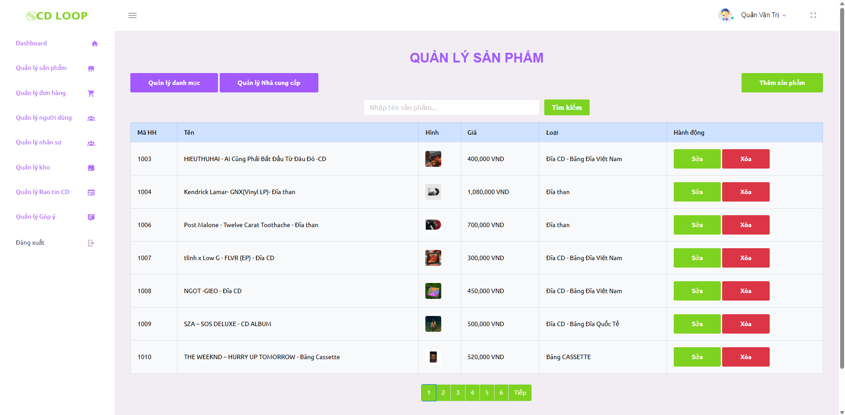

Hình 3.17: Giao diện trang quản lý sản phẩm

### **3.2.16 Giao diện thực tế Thêm sản phẩm**

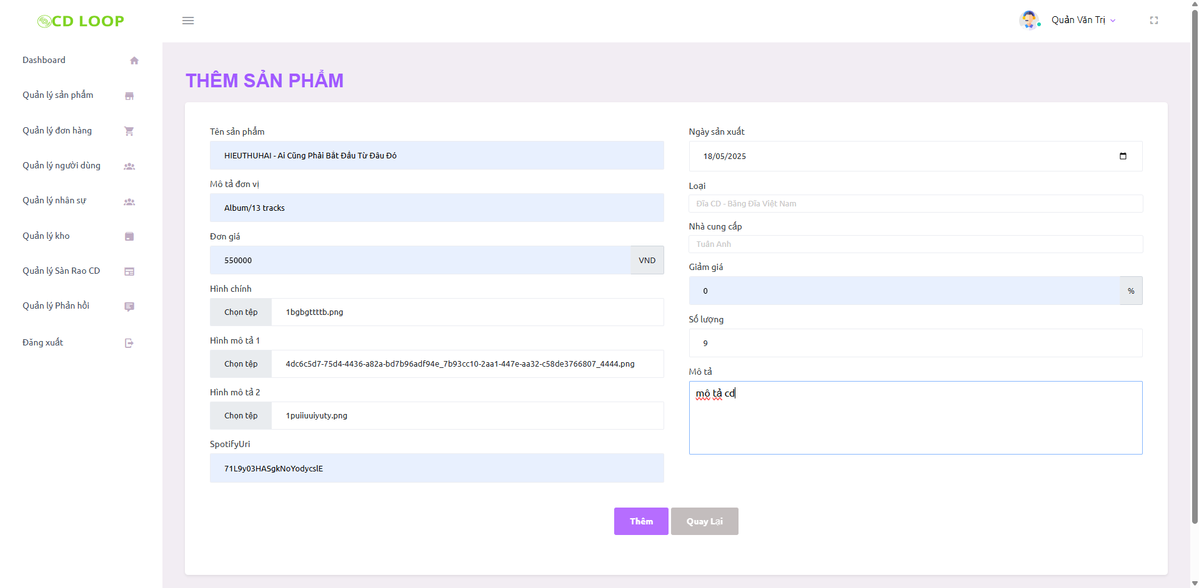

Hình 3.18: Giao diện trang thêm sản phẩm

### **3.2.17 Giao diện thực tế Xoá sản phẩm**

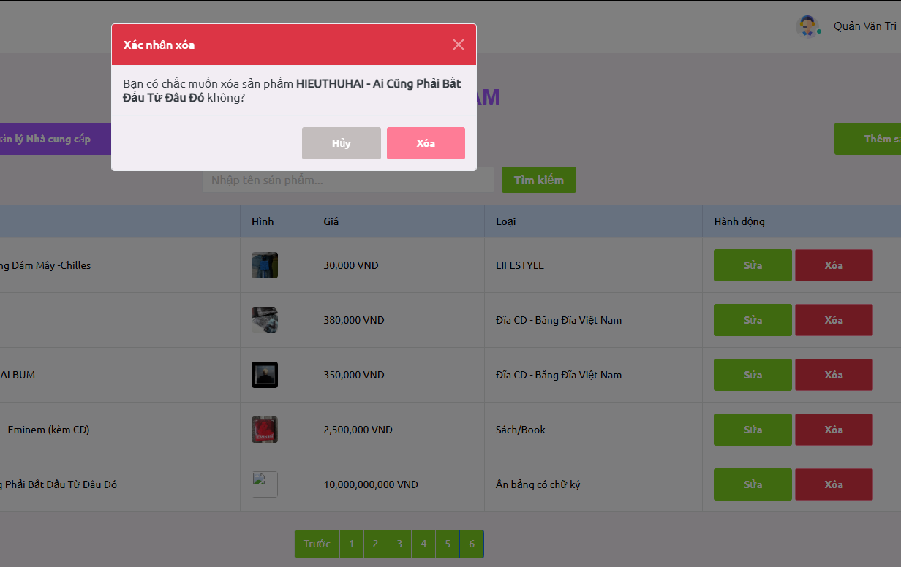

Hình 3.19: Giao diện trang xoá sản phẩm

### **3.2.18 Giao diện thực tế trang quản lý danh mục**

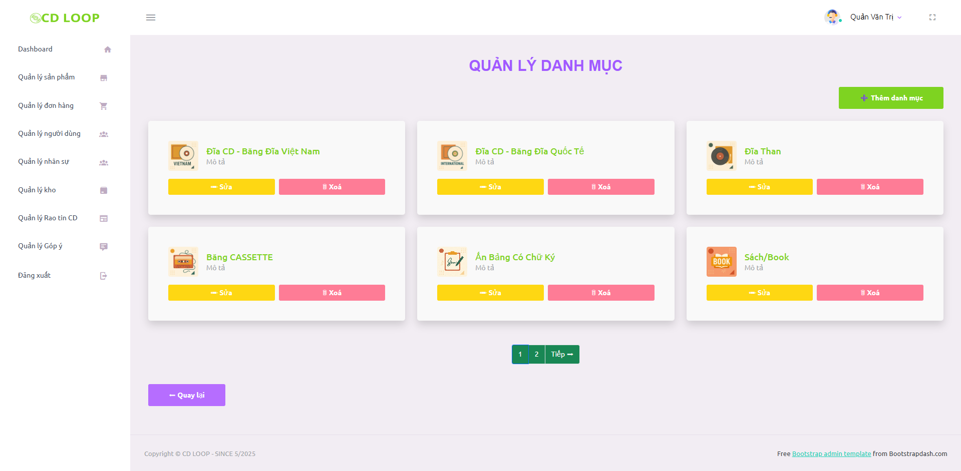

Hình 3.20: Giao diện trang quản lý danh mục

### **3.2.19 Giao diện thực tế trang quản lý nhà cung cấp**

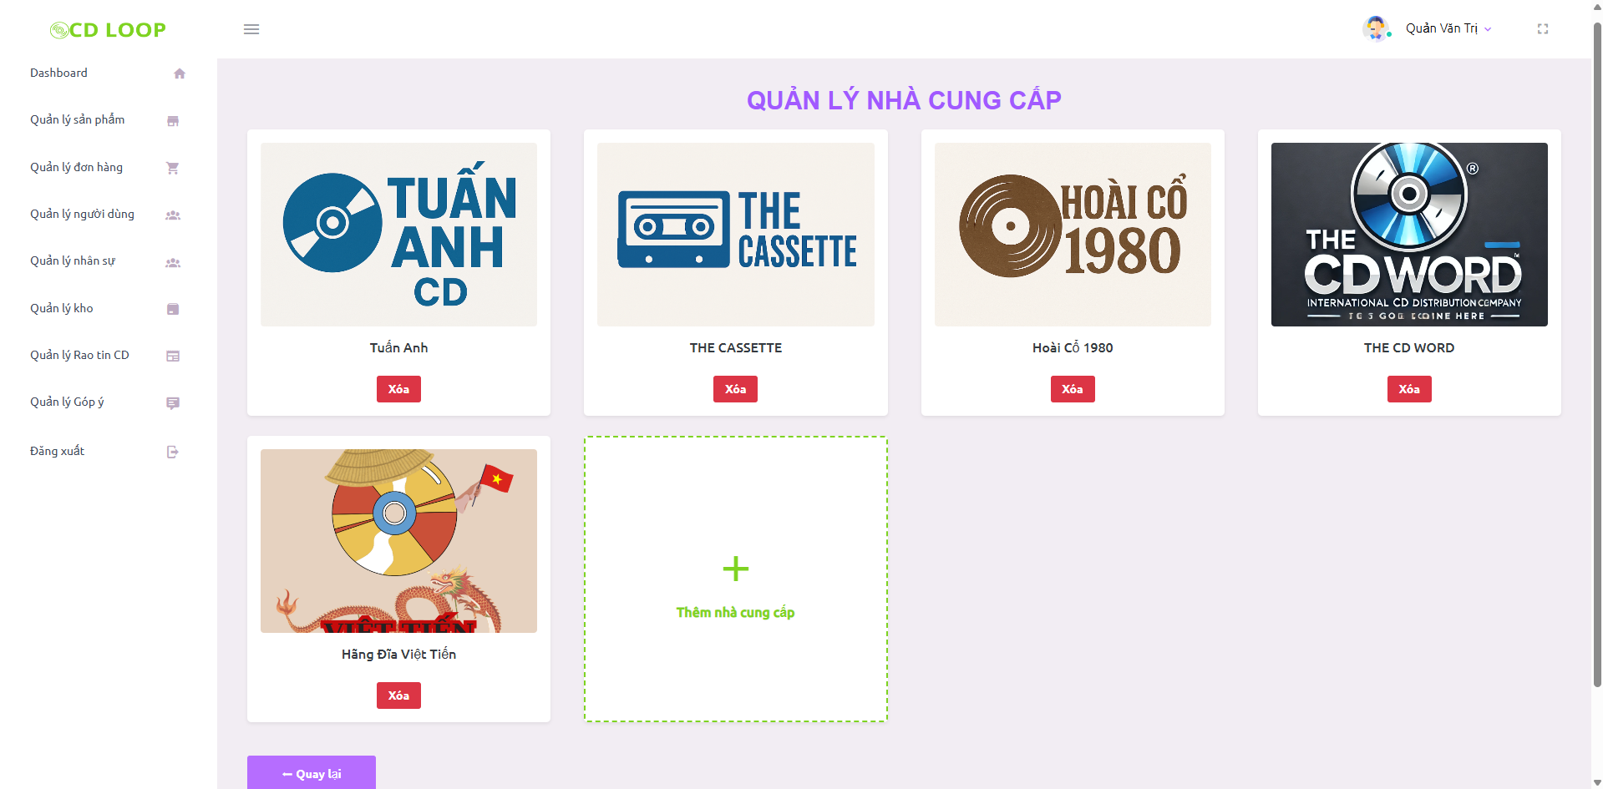

Hình 3.21: Giao diện trang quản lý nhà cung cấp

### **3.2.20 Giao diện thực tế trang quản lý đơn hàng**

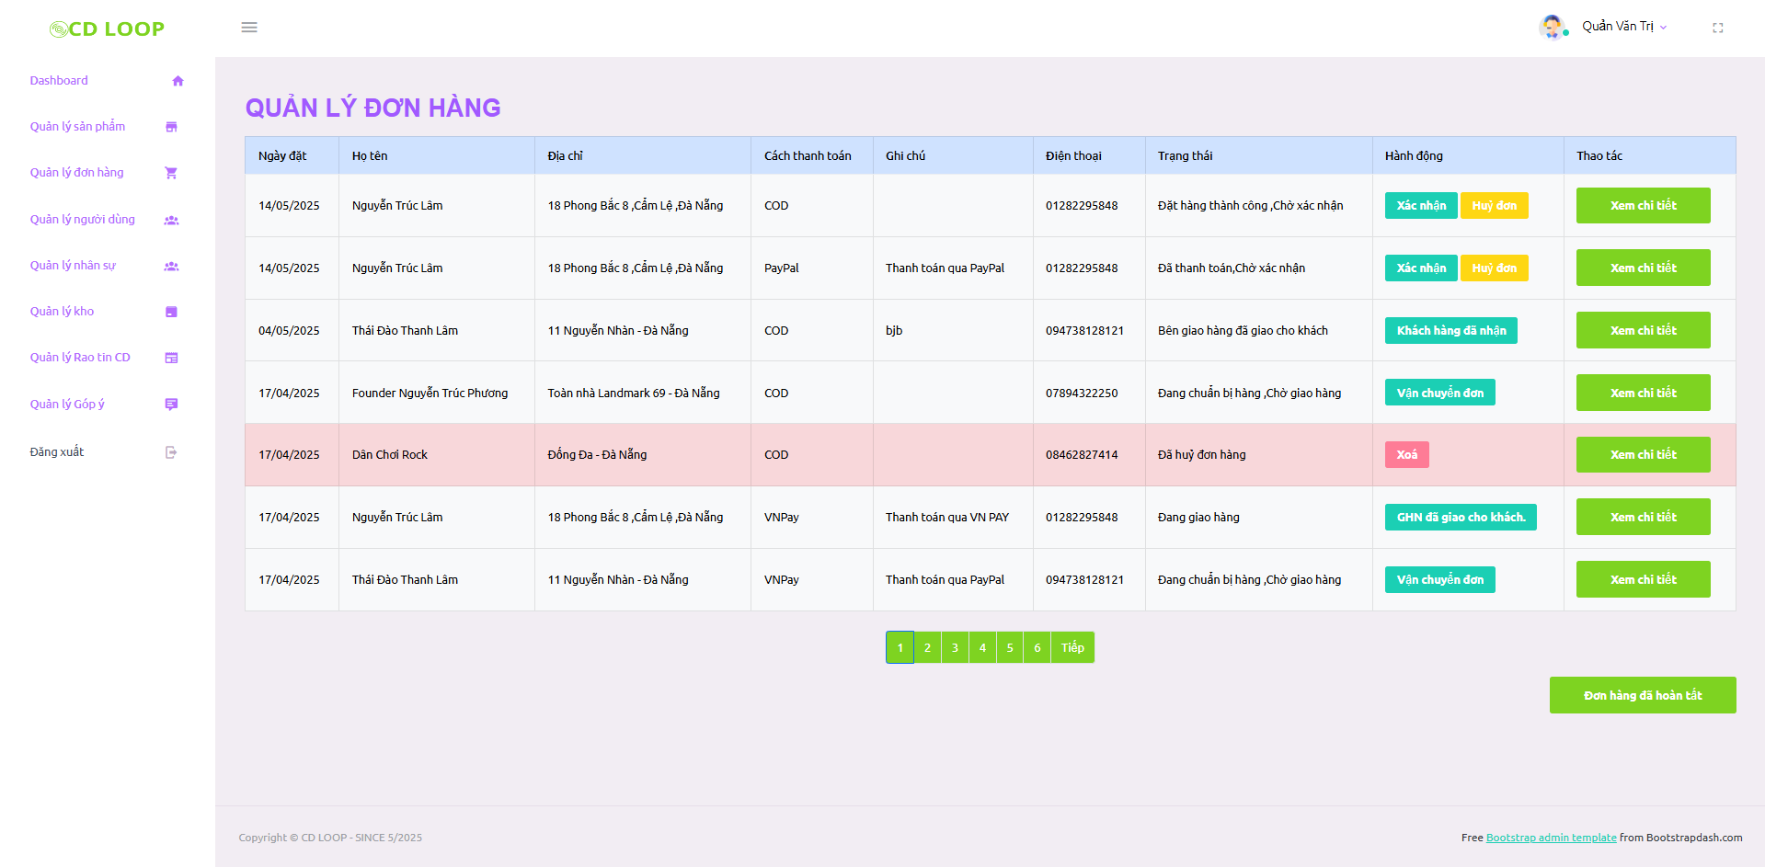

Hình 3.22: Giao diện trang quản lý đơn hàng

### **3.5.21 Giao diện thực tế trang quản lý người dùng**

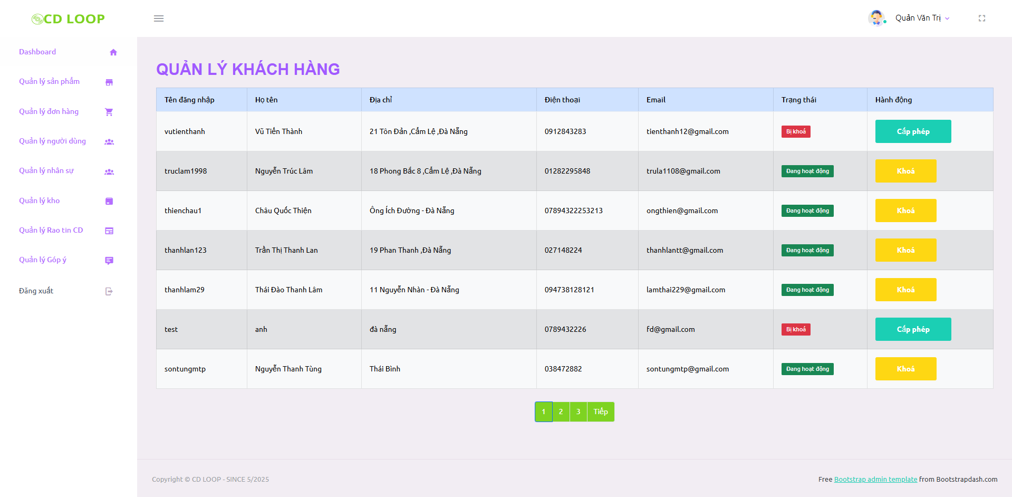

Hình 3.23: Giao diện trang quản lý người dùng

### **3.5.22 Giao diện thực tế trang quản lý Sàn Rao CD**

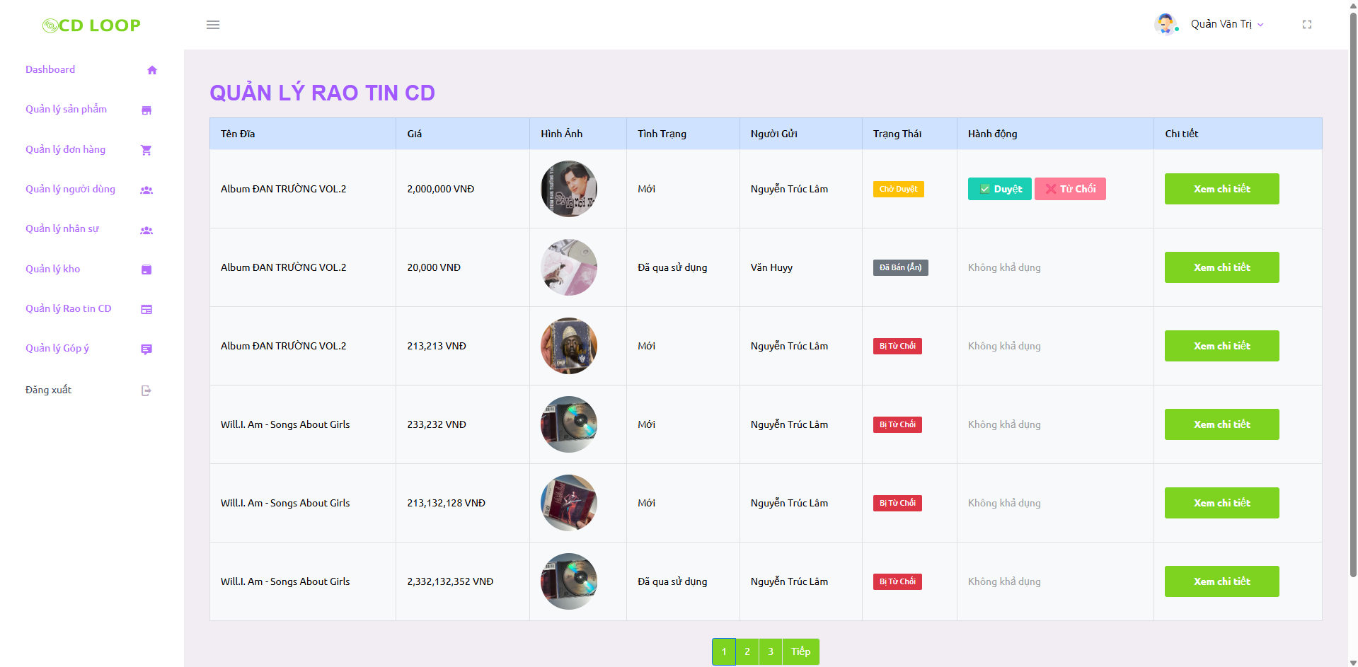

Hình 3.24: Giao diện trang quản lý Sàn rao CD

### **3.5.23 Giao diện thực tế trang quản lý phản hồi khách hàng**

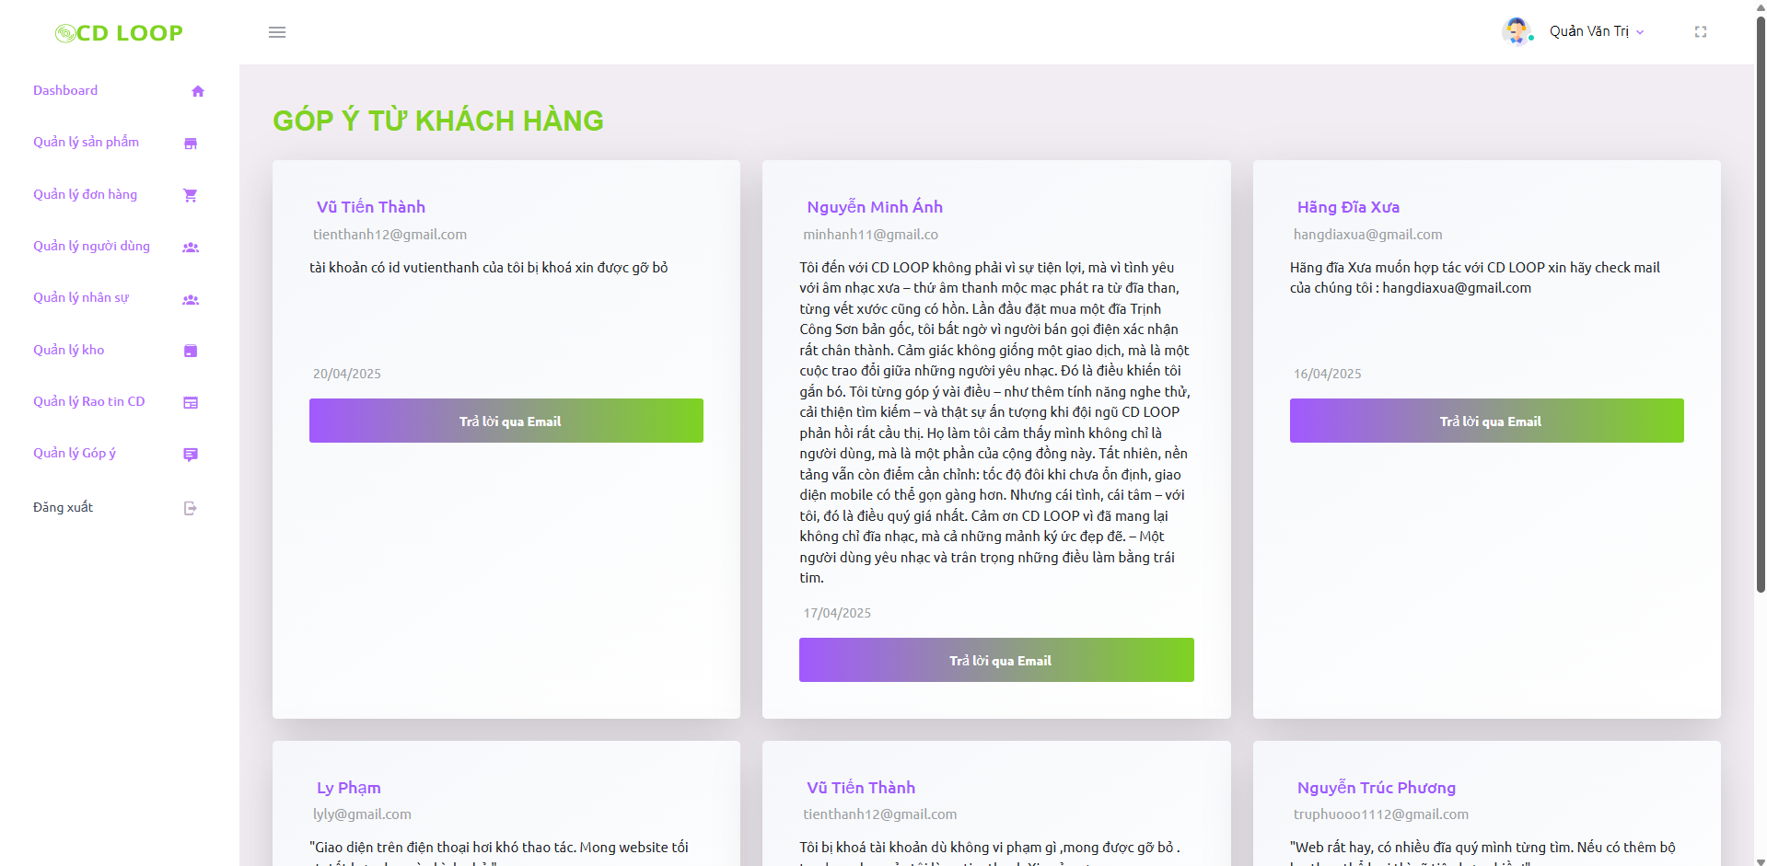

Hình 3.25: Giao diện trang quản lý phản hồi khách hàng

### **3.5.24 Giao diện thực tế Chatbot hỗ trợ khách hàng**

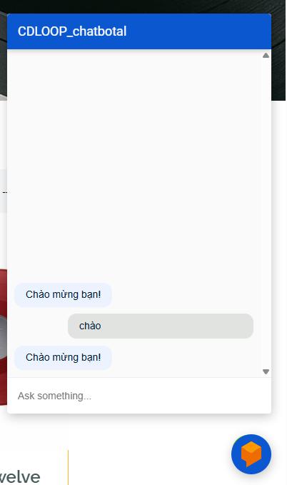

Hình 3.26: Giao diện Chatbot hỗ trợ khách hàng

KẾT LUẬN VÀ HƯỚNG PHÁT TRIỂN

**1. Kết luận**

Qua quá trình nghiên cứu và xây dựng đề tài CD LOOP – Nền tảng bán đĩa nhạc sưu tầm Việt Nam & Quốc Tế, hệ thống đã được triển khai với các chức năng cốt lõi nhằm hỗ trợ người dùng trong việc tìm kiếm, mua bán và trao đổi đĩa nhạc sưu tầm. Đề tài không chỉ đáp ứng yêu cầu về mặt kỹ thuật mà còn thể hiện được tính ứng dụng thực tiễn cao trong lĩnh vực thương mại điện tử chuyên biệt.

**Kết quả đạt được:**

* Phân tích và thiết kế hệ thống một cách rõ ràng và logic, từ cơ sở dữ liệu cho đến giao diện người dùng, dựa trên nhu cầu thực tế của mô hình mua bán đĩa nhạc sưu tầm.
* Học thêm được nhiều kỹ năng lập trình C#, ASP.NET MVC, thiết kế cơ sở dữ liệu SQL Server, phân quyền người dùng, xử lý request – response…
* Thiết kế được giao diện website sử dụng Bootstrap 5, phối màu chủ đạo xanh lá và tím theo yêu cầu về thẩm mỹ và phong cách sưu tầm cổ điển.
* Hiểu được cách hoạt động của mô hình MVC: chia nhỏ dự án thành từng phần rõ ràng – controller xử lý logic, model làm việc với dữ liệu, view hiển thị ra giao diện.
* Kết nối và thử nghiệm thành công với cổng thanh toán ZaloPay và PayPal, giúp hệ thống có thể thanh toán thực tế.
* Phân quyền hệ thống rõ ràng: khách hàng ,nhân viên ,admin

**Hạn chế tồn tại:**

* Tính năng chatbot AI còn đơn giản, chưa xử lý được nhiều trường hợp linh hoạt hoặc hiểu đúng ý người dùng trong mọi ngữ cảnh.
* Chưa có hệ thống đánh giá, phản hồi sản phẩm nhằm tăng sự tin tưởng khi giao dịch.
* Tính năng tìm kiếm thông minh hiện vẫn chưa hỗ trợ gợi ý theo hành vi người dùng (recommendation).
* Tính năng tìm kiếm nâng cao hoạt động ổn nhưng chưa có bộ lọc chi tiết theo định dạng đĩa, quốc gia, thời gian phát hành…
* Phần tích hợp thanh toán mới dừng lại ở mức mô phỏng (sandbox), chưa áp dụng cho thanh toán thật vì hạn chế tài khoản và điều kiện kỹ thuật
* Do thời gian và kiến thức có giới hạn nên chưa thể triển khai app mobile song song với web để hỗ trợ người dùng tốt hơn.
* Việc kiểm thử hệ thống chưa thực hiện được nhiều trường hợp thực tế như xử lý đơn hàng thất bại, hoàn tiền, lỗi mạng khi thanh toán…

**2. Hướng phát triển**

* Tạo phiên bản Android/iOS để người dùng có thể dễ dàng truy cập và giao dịch mọi lúc mọi nơi.
* Tăng cường kiểm soát dữ liệu người dùng, xử lý truy vấn hiệu quả, tăng cường bảo mật.
* Phát triển thêm khu vực cộng đồng (forum/nhóm) để người dùng trao đổi kinh nghiệm, hỏi đáp về đĩa hiếm, tổ chức meetup offline hoặc phiên đấu giá đĩa.
* Thiết kế lại giao diện theo hướng hiện đại hơn, tối ưu hiển thị trên nhiều thiết bị (desktop, tablet, mobile), đồng thời cải thiện trải nghiệm người dùng khi thao tác.
* Cho phép người dùng đánh giá chất lượng đĩa, seller và để lại nhận xét giúp cộng đồng sưu tầm trao đổi minh bạch và đáng tin cậy hơn.

# TÀI LIỆU THAM KHẢO

[1]. Microsoft Learn, ASP.NET và Entity Framework :

https://learn.microsoft.com/vi-vn/aspnet/entity-framework

[2]. Bootstrap, Bootstrap 5 Documentation :

<https://getbootstrap.com/docs/5.0/getting-started/introduction/>

[3]. PayPal, REST API Reference :

https://developer.paypal.com/api/rest/

[4]. VNPay, API thanh toán :

https://sandbox.vnpayment.vn/apis/

[5]. AutoMapper Documentation :

https://docs.automapper.org/en/stable/Dependency-injection.html

[6]. Xác thực người dùng [Authentication] :

https://learn.microsoft.com/enus/aspnet/core/security/authentication/cookie?view=aspnetcore-8.0

[6]. Mã hoá mật khẩu

ht<tps://viblo.asia/p/md5-sha-va-sm3-la-cac-thuat-toan-ma-hoa-mot-chieu-pho-bi>en-EoW4omQxLml